canti

religiosi

accogli Signore i nostri doni
(Gen Verde)

do
Accogli Signore i nostri doni
LA- Do
in questo misterioso incontro
FA DO LA-
tra la nostra povertà
FA SOL DO SOL
e la tua grandezza!
la- sol DO
Noi ti offriamo le cose
LA- do sol DO
che tu stesso ci hai dato
FA Do LA-
e tu in cambio donaci
re- sol do
donaci te stesso.

Acqua siamo noi
(G. Cento)

Re La Re
Acqua siamo noi
Sol La Re
dall'antica sorgente veniamo,
Re La Re
fiumi siamo noi
Sol La Re
se i ruscelli si mettono insieme,
Re La Re
mari siamo noi
Sol La Re
se i torrenti si danno la mano,
Re La Si-
vita nuova c'è
Sol La Re
se Gesù è in mezzo a noi.

Fa#-7 Si-
E allora diamoci la mano
Fa#-7 Si-
e tutti insieme camminiamo
Fa#-7 Si- La4 La
ed un oceano di pace nascerà.

Mi-7 Do7+
E l'egoismo cancelliamo,
Mi-7 Do7+
un cuore limpido sentiamo:
MI-7
è Dio che bagna
La Re Sol La
del suo amor l'umanità.

Su nel cielo c'è
Dio Padre che vive per l'uomo,
crea tutti noi
e ci ama di amore infinito,
figli siamo noi
e fratelli di Cristo Signore,
vita nuova c'è
quando Lui è in mezzo a noi.

Nuova umanità
oggi nasce da chi crede in Lui,
nuovi siamo noi
se l'amore è la legge di vita,
figli siamo noi
se non siamo divisi da niente,
vita eterna c'è
quando Lui è dentro a noi.

Acclamate al Signore

fa do fa do
Acclamate al Signore,
fa sol do
voi tutti della terra,
fa sol
servite il Signore nella gioia,
mi-7 sol la7
presentatevi a Lui con esultanza.
re-7 mi-7 fa mi-7
Acclamate, acclamate,
re-7 sol7 do sib
acclamate al Signor.

lab sib7
Riconoscete che il Signore è Dio,
mib sol do-
Egli ci ha fatto e noi siamo suoi,
fa- mib lab fa-7 sol7 do
suo popolo e gregge del suo pascolo.

Varcate le sue porte con inni di grazie
i suoi atri con canti di lode,
lodatelo, benedite il suoi nome.

Poiché buono è il Signore,
eterna è la sua misericordia,
la sua fedeltà per ogni generazione.

ADESSO È LA PIENEZZA
(D. Ricci)

la re la re
la
Dopo il tempo del deserto,
re
adesso è il tempo di pianure fertili.
la
Dopo il tempo delle nebbie,
re
adesso s'apre l'orizzonte limpido.
si-
Dopo il tempo dell'attesa,
fa#-
adesso è il canto,
mi
la pienezza della gioia:

re
l'immacolata Donna
mi
ha dato al mondo Dio.

La fanciulla più nascosta
adesso è madre del Signore Altissimo.
La fanciulla più soave
adesso illumina la terra e i secoli.
La fanciulla del silenzio
adesso è il canto,
la pienezza della gioia:
l'immacolata Donna
ha dato al mondo Dio.

fa#-
È nato, nato!
la mi
È qualcosa di impensabile,
fa#-
eppure è nato, nato!
la
Noi non siamo soli,
mi si-
il Signore ci è a fianco!
re la mi
È nato! Questa valle tornerà
come un giardino.
si- re
Il cuore già lo sa.
la
È nata la speranza.
mi
È nata la speranza.

La potenza del creato
adesso è il pianto di un bambino fragile
La potenza della gloria
adesso sta in una capanna povera.
La potenza dell'amore
adesso è il canto,
la pienezza della gioia:
l'immacolata Donna
ha dato al mondo Dio.

È nato…

la re
Tu adesso sei bimbo,
la re si-
tu adesso hai una madre.
fa#- mi re
Tu l'hai creata bellissima
mi
e dormi nel suo grembo… (È nato.)

fa#- la mi fa#- la mi

si- re la mi
È nato! Questa valle tornerà
come un giardino.
si- re
Il cuore già lo sa.
la
È nata la speranza.
mi la re la re la
È nata la speranza.

Adoramus te, Domine
(Taizé)

sol re mi- la- re sol
O o o, adoramus Te, Domine.

Alla tua presenza
(F. Tiddia)

DO LA-7
Alla tua presenza portaci Signore,
RE-7 SOL4 / SOL
nei tuoi atri noi vogliamo dimorar.
Do La-7
Nel tuo tempio intoneremo inni a te,
Re-7 SoL4 / SoL
canti di lode alla tua maestà.
Fa SoL Mi-7 La-7
Il tuo Santo Spirito ci guidi là dove sei tu,
Re-7 SoI Do SIb
alla tua presenza Signore Gesù.
Fa SoL MI-7 La-7
In eterno canteremo gloria a te, Signor.
Re-7 SoL Re-7 SoL
Alla tua presenza, alla tua presenza,
Re-7 SoL Do / Re-7 SoL
per sempre insieme a te Gesù.

Alleluia
(Carrol-Lecot)

fa RE- sol- FA
Noi lodiam Te, o Signore.
fa re sol- fa
Noi lodiam Te, o Signore.
re- do fa
Cantiam la grande tua gloria.
re- do fa
Cantiam la grande tua gloria.
FA sol- SIb do
Sì, tu ami noi tutti,
RE- sIb FA do
l’amor tuo è fedele!

fa re- DO fa do sib DO fa sOL- do
Al – le ––– lu - ia, al –– le – lu - ia,
fa re- DO fa do sib DO fa sOL- do
Al – le ––– lu - ia, al –– le – lu – ia.

fa sib fa
Cantiamo al Signore con inni,
RE- sol- fa
Egli ha fatto prodigi,
sib FA do
in coro tutti cantiamo: Alleluia…

La terra tutta acclami,
proclami la sua gloria
all’universo in festa! Alleluia…

Alleluia - Al Signore dei cieli
(Martinez-Leone)

RE LA SI- RE SOL MI- LA4/7
Alleluia alleluia al Signore dei cieli
RE LA SI- RE SOL RE LA RE
Alleluia alleluia al Signore dei cieli.

RE MI- FA#- SI-
Lodate il Signore che è nei cieli,
SOL LA RE SOL LA
lodate le sue meraviglie.
Lodate il Signore che è nei cieli,
lodate la sua bontà.

Cantate al Signore che viene in terra,
cantate la sua presenza.
Cantate al Signore che viene in terra,
cantate perché è qui.

Gioite al Signore che ci perdona,
gioite alla sua carità.
Gioite al Signore che ci perdona,
gioite è il Redentor.

Parlate al Signore che tutti ama,
parlate al suo cuore grande.
Parlate al Signore che tutti ama,
parlate vi ascolterà.

Danzate al Signore che ci protegge
danzate sicuri di Lui.
Danzate al Signore che ci protegge,
danzate è nostro Padre.

Alleluia –

Canto per Cristo
(Taizè)

re fa#- sol re
Canto per Cristo che mi libererà
sol re mi7 la
quando verrà nella gloria
re fa#- sol re
quando la vita con lui rinascerà.
sol re la7 re
Alleluia, alleluia.
re la si- re
Alleluia, alleluia, alleluia,
sol re la7
alleluia, alleluia,
re la si- re
alleluia, alleluia, alleluia,
sol re la7 re
alleluia, alleluia.

Canto per Cristo: in Lui rifiorirà
ogni speranza perduta
ogni creatura con Lui risorgerà.
Alleluia, alleluia.

Canto per Cristo un giorno tornerà
festa per tutti gli amici
festa di un mondo che più non morirà.
Alleluia, alleluia.

Cristo risorto è vivo in mezzo a noi
viene a portarci la pace
vinta è la morte nel nome di Gesù.
Alleluia, alleluia.

Nella tua notte un fuoco danzerà
Cristo è risorto alleluia
popolo canta la tua libertà.
Alleluia, alleluia.

Nella tua alba un canto echeggerà
la morte è vinta alleluia
popolo oppresso giustizia canterà.
Alleluia, alleluia.

Alleluia - Chi ascolta
(Spello)

Do Sol
Chi ascolta le mie parole
Do Mi- La-
e le mette in pratica,
Do Sol Do Mi- La-
alleluia, alleluia, alleluia,
Fa
rimane saldo
Sol Do Mi- La-
come la casa costruita
Sol
sopra la roccia.

Do
F: Cade la pioggia,
M: Alleluia,
Sol Do Mi- La-
F: alleluia, alleluia,
M: alleluia, alleluia,
Do Sol Do
F: soffia il vento, alleluia, alleluia,
M: Alleluia, alleluia, alleluia,
La-
F: ma quell'uomo,
Fa
F: Alleluia,
M: rimane saldo
Sol Do Mi- La-
F: alleluia, alleluia,
M: come la casa costruita,
Re- Sol Fa Do
F: alleluia, alleluia
M: Sopra la roccia, sopra la roccia.

Alleluia - Ed oggi ancora
(P. Sequeri)

RE-7 SOL-7 do7 FA7+ sIb7+
Alleluia (alleluia) alleluia (alleluia)
SOL-6 LA7 RE-7
Alleluia (alleluia) alleluia (alleluia)
SOL-7 Do7 FA7+ SIb7+
Alleluia (alleluia) alleluia (alleluia)
SoL-6 LA7 RE-
Alleluia (alleluia) alleluia

RE- SOL-
Ed oggi ancora, mio Signore,
DO FA
ascolterò la tua Parola
SIb SOL- LA4 LA
che mi guida nel cammino della vita.

Alleluia – La mia Parola non passerà
(Gen Verde)

sol2/5 re sol2/5

sol/re re sol7+ mi-/re re7+
Allelu - - ia, al - - le - - - luia,
sol re sol la re
al - le - lu - - - ia. (2v.)

re sol re sol la-
Passe - rà il cie - lo
sol re do re
e passerà la ter - - ra
mi-7 la la7 re
ma la mia Parola non passerà.
mi- re Mi- sol2/5 sol/la
Al- le – lu' Allelu - - ia.

Alleluia…
finale
La La/sol la/fa#
(Allelu - ia, al - leluia)
mi-7 re/fa# mi-/sol sol/la re
Al – le - - - lu', allelu - ia.

Alleluia - La nostra festa
(Varnavà)

RE SOL RE LA
Alleluia, alleluia, alleluia, alleluia
RE SOL RE LA RE
alleluia, alleluia, alleluia. (2 v.)

RE SOL LA RE
La nostra festa non deve finire,
SI- MI- LA RE rE7
non deve finire e non finirà. (2 v.)
SOL LA SI- FA#-
Perché la festa siamo noi che
SOL LA RE7
camminiamo verso te.
sol la si- fa#-
Perché la festa siamo noi,
sol6 mi7 la7
cantando insieme così.

Alleluia - Oggi è nato
(F. Buttazzo)

do sol re
sol la-7
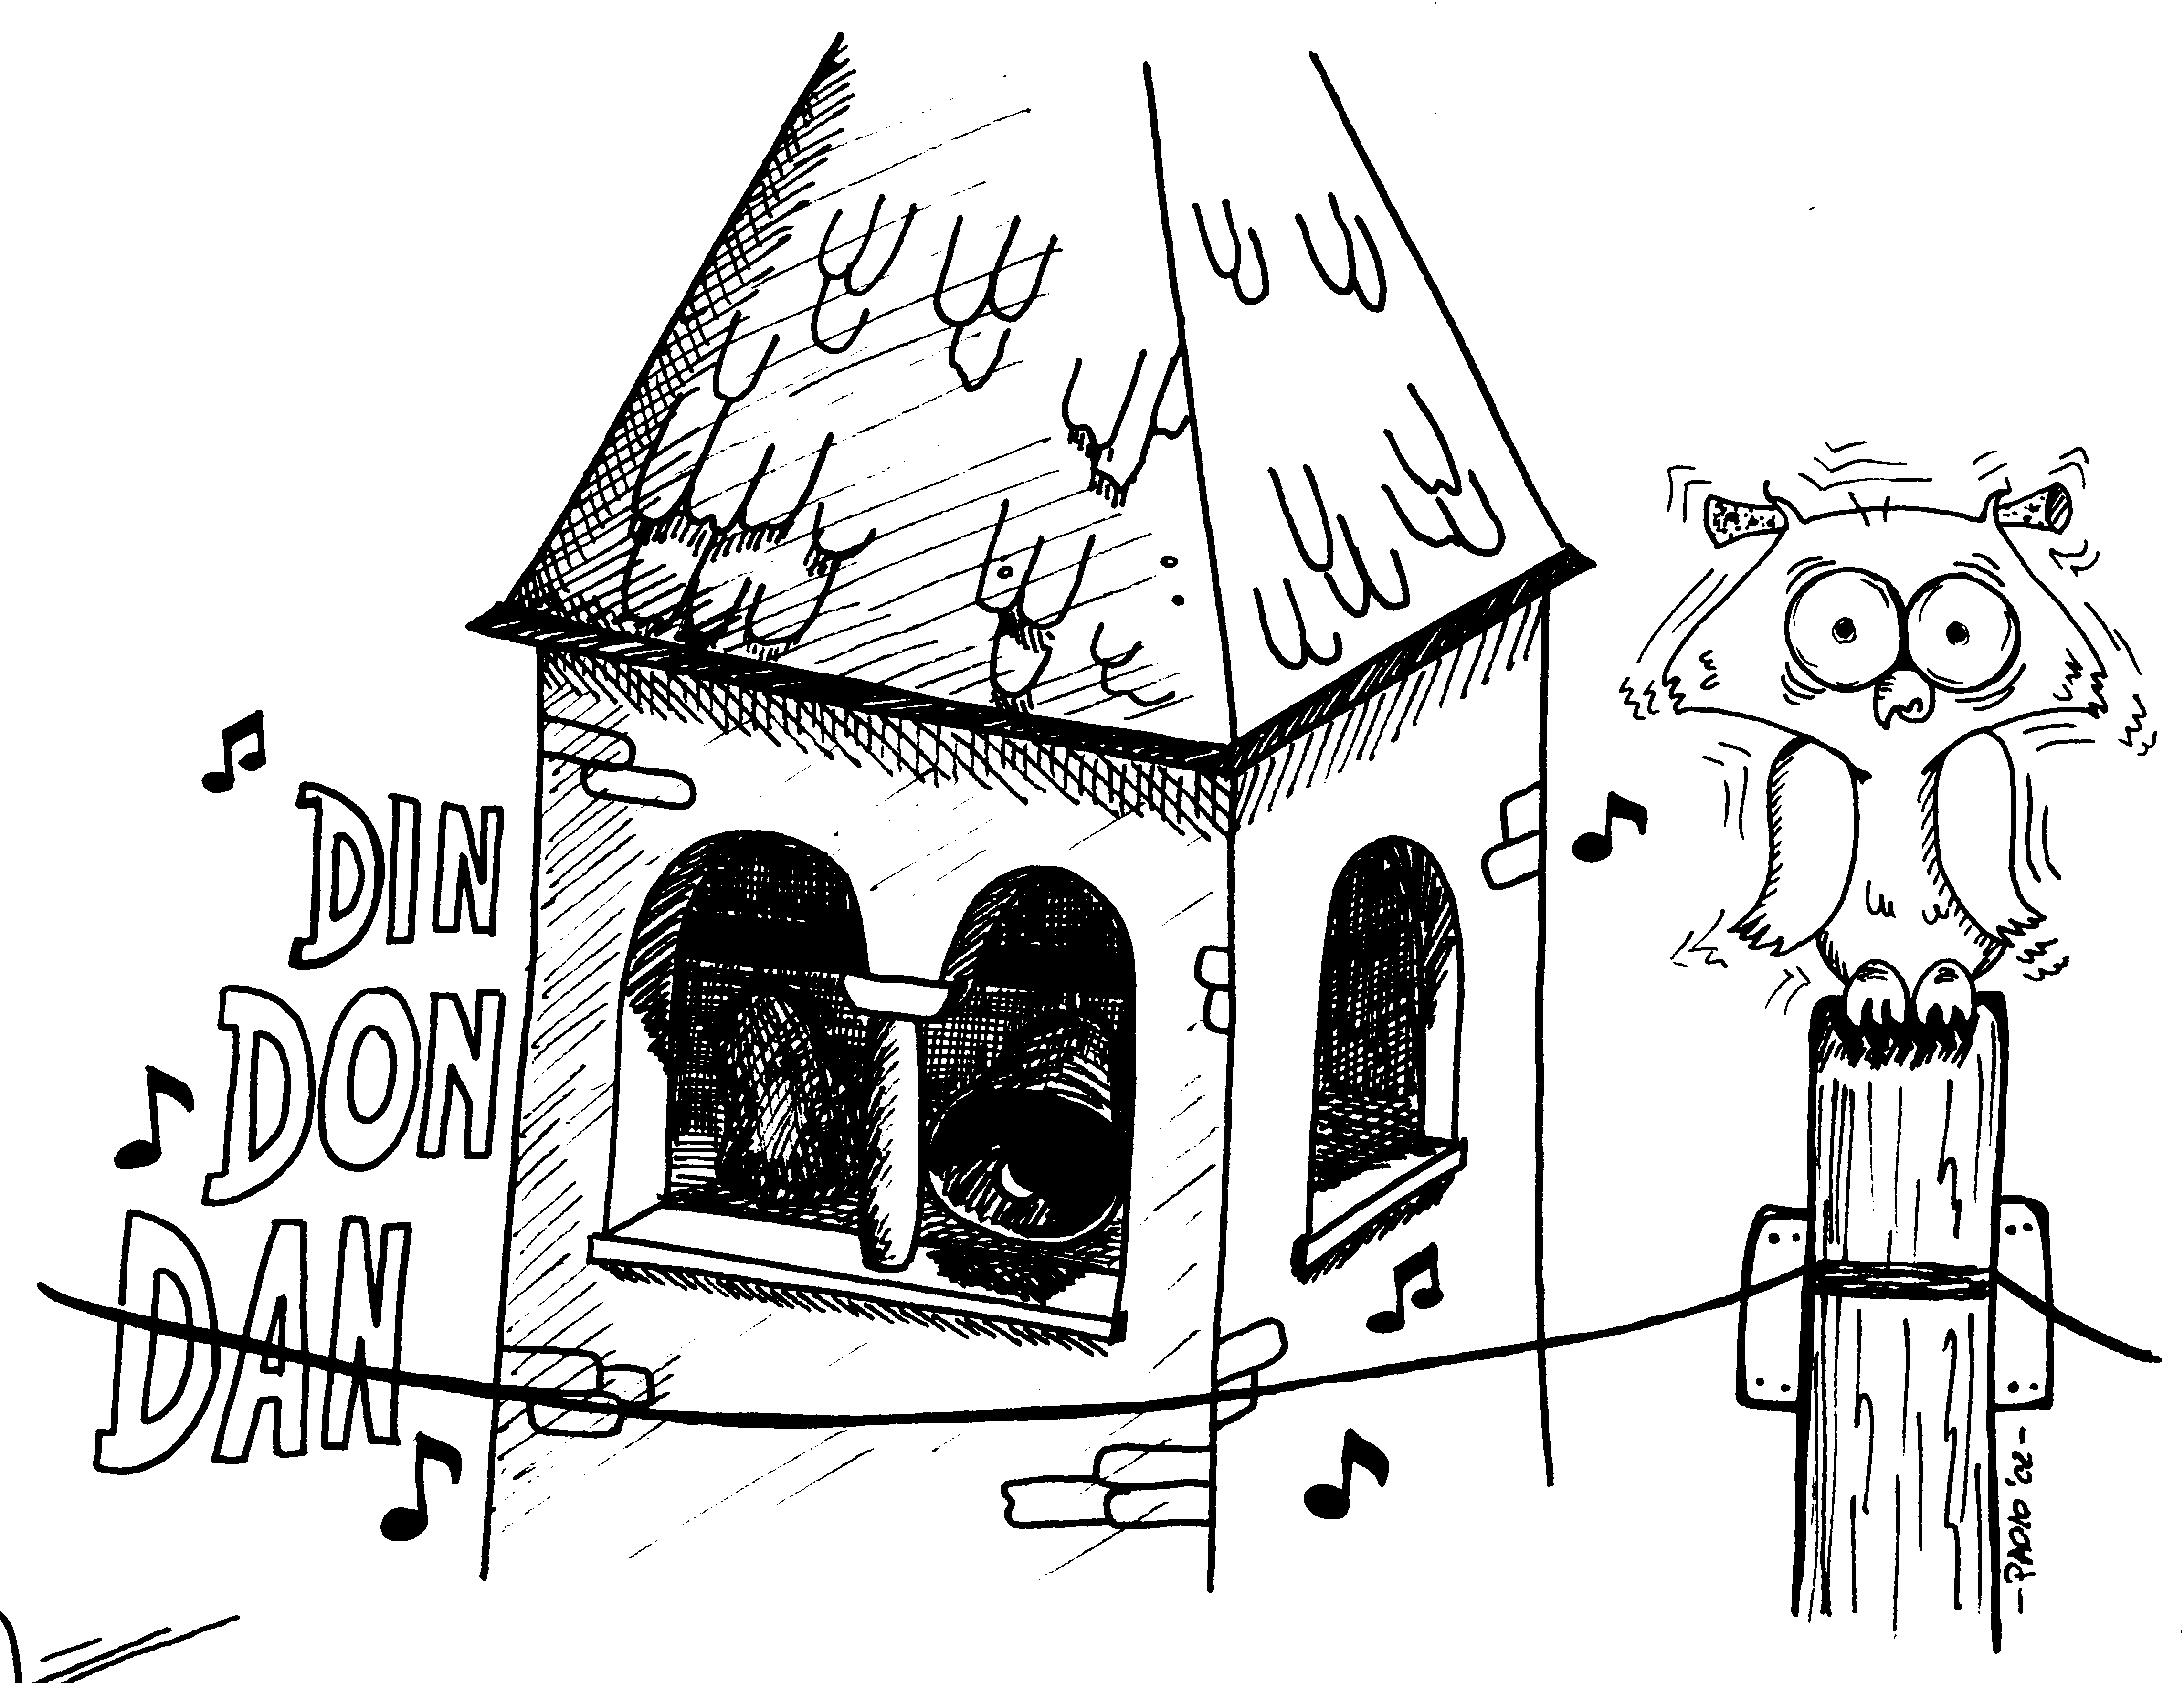
Alleluia! Alleluia!
sol/si do re
Oggi è nato il Salvatore.
sol la-7
Alleluia! Alleluia!
sol/si do re
Adoriamo il Signore.

sol re do
Canta un coro d'angeli
mi- re do re
lodi all'Altissimo.
sol sol/si do
Tutto il creato esulta.
la- re
Oggi tutto il mondo canta.

Ecco che si compiono
tutte le promesse:
oggi è nata la speranza,
oggi è nata la salvezza.

Alleluia – Oggi la Chiesa

sol re do sol re do sol
Alleluia, alleluia, alleluia, alleluia. (2v)

sol do re sol
Oggi la Chiesa di Cristo è in festa!
do la re
Chiesa sei bella, sei viva, sei vera!

Cristo cammina sempre con noi!
Chiesa più forte! Chiesa più nuova!

Chiesa d'amore, Chiesa di pace!
Sempre più grande, sempre più giovane!

Alleluia - Passeranno i cieli
(Costa, Varnavà)

fa do
Alle-Alleluia
re- la-
alleluia, alleluia,
sib fa sol- DO7
alleluia, alleluia,
fa sib do7 fa
alleluia, alleluia.

Passeranno i cieli
e passerà la terra,
la sua Parola non passerà,
alleluia, alleluia.

Alleluia - Questa Tua Parola
(P. Spoladore)

re la si- fa#
Alleluia, alleluia, alleluia, alleluia,
sol re mi la4 la re
alleluia, alleluia, alleluia, alleluia.

re la-7
Questa tua Parola non avrà mai fine
sol re
ha varcato i cieli e porterà il suo frutto.
re la-7
Questa tua Parola non avrà mai fine
sol la4/7
ha varcato i cieli e porterà il suo frutto.

Alleluia - Servire è
(Mellino)

fa do sib do
Alleluia, servire è…
fa do sib do
Alleluia, servire è gioia.
fa do sib do
Alleluia, servire è…
fa do sib do fa do sib do
Alleluia, è stare con te, Gesù.

fa do
Come l'amico più grande
sib fa
tu guidi i miei passi,
fa do
sei lungo la strada
sib do
e cammini con me.

Tu sai accogliere tutti,
tu sai donare speranza,
hai parole d'amore,
voglio restare con te.

Costruirò la mia casa
su una roccia sicura,
sei la perla preziosa,
sei un tesoro per me.

Hai detto: voi siete la luce,
siete granelli di sale
e non abbiate paura:
non vi abbandonerò.

ALLELUIA - SHALOM
(P. Spoladore)

mi la/fa# mi/sol# la
Alleluia alleluia
mi/si fa#4/7 fa#7 la si4/7 si7
alleluia alleluia

do#- si
Resta sempre con noi
la mi
e la tristezza va via
do#- si
sei risorto Signore
la
sei vita per noi.
do#- si
Con la luce che dai
la mi
vinci il buio tra noi
do#- si
la Tua voce Signore
la
è un fuoco nel cuor.

Alleluia - Signore sei venuto
(L. Scaglianti)

lA do#-
Signore, sei venuto
RE MI
fratello in mezzo a noi.
FA#- RE SI7 MI
Signore, hai portato amore e libertà.
FA#- MI RE Do#-
Signore sei vissuto nella povertà.
LA RE MI7
Noi ti ringraziamo, Gesù.

lA fA#- RE MI LA FA#- SI7 MI
Alleluia, Alleluia, Alleluia, alleluia!
LA FA#- RE MI DO#- RE LA RE LA
Alleluia, Alleluia, Alleluia!

Signore, sei venuto
fratello nel dolore.
Signore, hai parlato
del regno dell'amore.
Signore, hai donato la tua vita a noi.
Noi ti ringraziamo, Gesù.

Signore, sei risorto
e resti in mezzo a noi.
Signore, ci hai chiamati
e resi amici tuoi.
Signore, tu sei via alla verità.
Noi ti ringraziamo, Gesù.

Alleluia – Tu ci parli Signore

Re Sol Re La Re- Sib Do Re
Alleluia, alleluia, alleluia. (2v.)

Re La
Tu ci parli, Signore,
Si- Fa#-
e noi ti ascoltiamo
Sol Re Si- Mi La7
aiutaci a vivere la tua parola.

Tu ci chiami Signore,
e ci parli del Padre
aiutaci a credere la tua promessa.

Alleuia – Un giorno santo
(D. Ricci)

si-
Alleluia, alleluia,
la sol
alleluia, alleluia, alleluia
si- la sol
alleluia, alleluia, alleluia, alleluia.

mi- la
Un giorno santo è spuntato
re si-
oggi è spuntato per noi:
mi-7 fa#-7
venite tutti, adorate
sol re si- la
il Si – gno - re.

Oggi una splendida luce,
oggi è discesa quaggiù:
venite tutti, adorate il Signore.

ALZANO I FIUMI, SIGNORE
(S. Martinez – L. Leone)

Sol Re9
Alzano i fiumi, Signore,
Mi- Si-7
alzano i fiumi la voce
Do Re9 Si-7 Mi-7
alzano i fiumi il loro fragore,

1: La- La Re7
2: La- Do Sol
Al – le – lu – ia. (2v.)

Do Sol La-7 Si Mi- sol
Ma più potente delle voci di grandi acque
Do7+ La- Sol9 Mi-
più potente dei flutti del mare
Do7+ La-7 Re4/7 Re7
potente nell’alto è il Signore!
Il Signore si riveste si cinge di forza
Saldo è il tuo trono di gloria
Da sempre tu regni, Signore!

Sono degni di fede i tuoi insegnamenti
La santità della tua casa
Per tutti i giorni, Signore!

Amare questa vita
(G. Meregalli)

FA SIb DO 7
Erano uomini senza paura
RE- 7 LA- LA-7
di solcare il mare pensando alla riva
Sib DO
barche sotto il cielo,
fa DO
tra montagne e silenzio
SIb DO FA
davano le reti al mare,
MIb SOL-7 Do4 Do
vita nelle mani di Dio.

Venne l'ora più lenta del giorno,
quando le reti si sdraiano a riva;
l'aria senza vento
si riempì di una voce
mani cariche di sale
sale nelle mani di Dio.

FA SOL-7 FA 7
Lo seguimmo fidandoci degli occhi,
SIb LA7 RE- RE7
gli credemmo amando le parole:
SOL- Do7
fu il sole caldo a riva
FA Do
o fu il vento sulla vela
SIb FA SoL-7
o il gusto e la fatica di rischiare
SOL7 Do4 DO
e accettare quella sfida?

Prima che il sole più alto vi insidi,
prima che il giorno vi lasci delusi...
riprendete il largo, e gettate le reti
barche cariche di pesci,vita nelle mani di Dio.
Lo seguimmo fidandoci degli occhi,
gli credemmo amando le parole:
Lui sole, Lui notizia,
Lui strada Lui la meta,
Lui gioia imprevedibile e sincera
di amare questa vita!

Erano uomini senza paura
di solcare i mari pensando alla riva
anche quella sera, senza dire parole, misero le reti in mare, vita nelle mani di Dio.

Amo
(S. Fioravanti)

mi si
Amo il Signore perché ascolta
la mi si
il grido della mia preghiera.
mi si
Su di me ha steso la mano
la mi si
nel giorno che lo cercavo.

la mi
Ho invocato il nome del Signore
si mi 7
ed egli mi ha risposto.
la mi
Buono e giusto è il nostro Dio
sol# do#- si7
protegge gli umili e gli oppressi.

Anima mia torna alla tua pace
il Signore ti ha ascoltato.
Ha liberato i tuoi occhi dalle lacrime
e non sono più caduto.

Ho creduto anche quando dicevo:
sono troppo infelice;
che cosa posso rendere al Signore
per quello che mi ha dato?

Il calice della salvezza innalzerò
e loderò il nome del Signore.
Tu lo sai sono tuo servo
a te offrirò sacrifici.

Ancora qualcosa

do sol
Quando a Dio soddisfatto
fa do mi-
sembrò di aver finito,
la- mi- fa do
si mise seduto a contemplare il creato
sol mi- la- mi-
e vide che la terra, acqua, cielo
fa sol do sol (4)
piante e animali erano cosa buona.

Ma pensandoci bene,
disse Dio a questo mondo
Manca ancora qualcosa
Qualcosa che regni sul mio creato
E domini terra, acqua, cielo,
piante e animali, adesso e per sempre.

do sol
E Dio creò l’uomo a sua immagine,
mi+ la-
a immagine sua lo creò
(fa- mi- re- do la-) x2
non solo uomo, non solo donna
fa sol do sol (4)
ma insieme Dio li creò.

Insieme per vivere bene
Confrontarsi per poi completarsi
Continuare insieme
questa avventura d’amore
Sicuri di sostenersi
Per camminare e darsi forza e ricominciare
Ogni cosa avrà il giusto colore
E del mondo splenderà ai vostri occhi
cadranno le foglie non i vostri sorrisi
perché non c’è niente nella vita così forte che vinca l’amore.

E Dio… (2v.)

ANDATE, DITELO A TUTTI

mi- re sol
Andate in tutto il mondo
do re sol re
e annunciate il Vangelo
do re mi-
ad ogni creatura
re sol/re re do
ad ogni cre - a - tura.

sol re
Cristo è la salvezza dell'uomo
do la- si
andate e ditelo a tutti
Cristo è una notizia di gioia
andate e ditelo a tutti.

Cristo è una speranza di pace
andate e ditelo a tutti
Cristo è una presenza d'amore
andate e ditelo a tutti.

Cristo è un amico dell'uomo
andate e ditelo a tutti
Cristo è una forza nel pane
andate e ditelo a tutti.

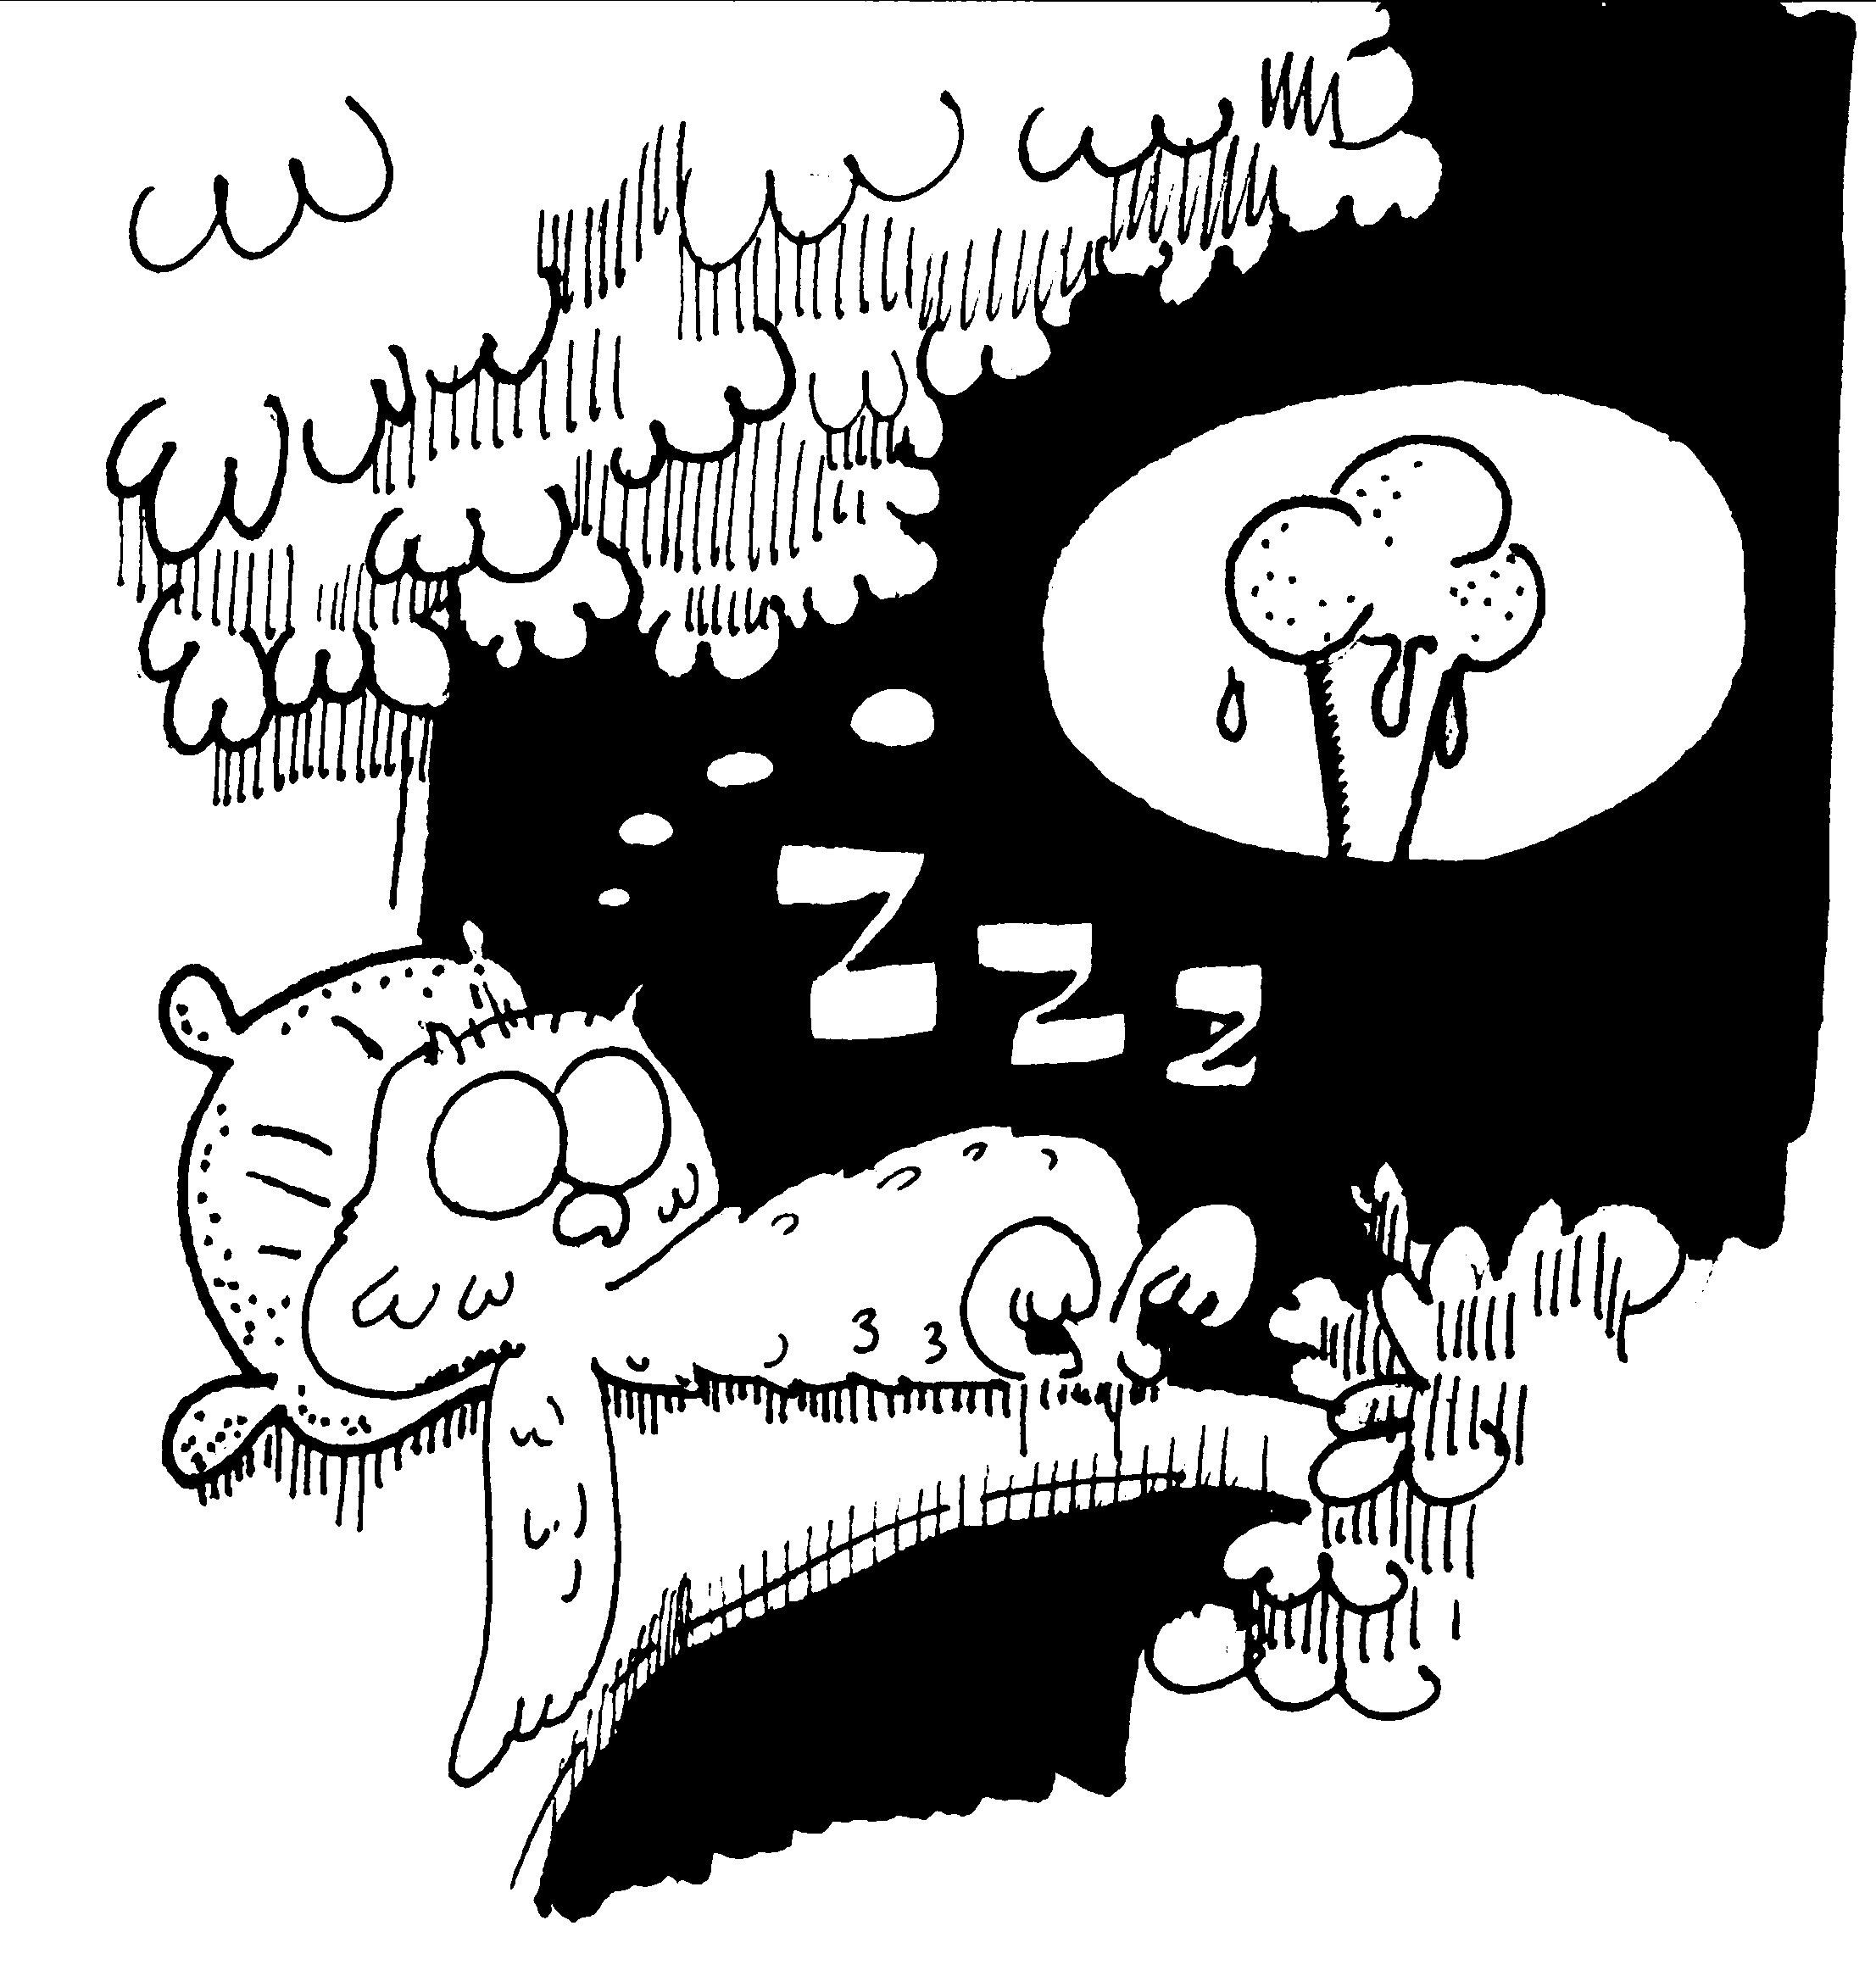

Andate per le strade
(A. Roncari, L. Capello)

si- re
Andate per le strade
sol la
in tutto il mondo
fa# si- la re
chiamate i miei amici per far festa,
fa# sol
c'è posto per ciascuno
la si-
alla mia mensa.

sol
Nel vostro cammino
la re
annunciate il Vangelo,
si- mi- fa# si-
dicendo: È vicino il regno dei cieli!
re7 sol la re
Guarite i malati, mondate i lebbrosi,
si- fa#- do#7 fa#
rendete la vita a chi l'ha perduta.

Vi è stato donato
con amore gratuito:
ugualmente donate
con gioia e per amore.
Con voi non prendete
né oro né argento,
perché l'operaio
ha diritto al sua cibo.

Entrando in una casa
donatele la pace,
se c'è chi vi rifiuta
e non accoglie il dono,
la pace torni a voi
e uscite dalla casa
scuotendo la polvere
dai vostri calzari.

Ecco, io vi mando,
agnelli in mezzo ai lupi:
siate dunque avveduti
come sono i serpenti,
ma liberi e chiari
come le colombe
dovrete sopportare
prigioni e tribunali.

Nessuno è più grande
del proprio maestro,
né il servo è più importante
del suo padrone,
Se hanno odiato me,
odieranno anche voi,
ma voi non temete:
io non vi lascio soli.

Angelus

Parlato
In quel tempo
fu inviato da Dio l’angelo Gabriele
a una vergine fidanzata a un uomo
di nome Giuseppe
e il nome della vergine era Maria.

sol la- re mi- la- si- re
Ave, Maria, piena di grazia,
mi- sol la- sol re sol
il Signore è con te! Alleluia!

Parlato
Disse Maria all’angelo:
«Ecco l’ancella del Signore,
si faccia di me secondo la tua parola».

Cantato
Ave, Maria, piena di grazia,
il Signore è con te! Alleluia!

Parlato
E il Verbo si è fatto uomo
e ha dimorato fra noi.

Cantato
Grazie, o Dio, per il tuo amore
il Signore è con noi! Alleluia!

Antica eterna danza
(Gen Verde)

sol mi-7 la- mi- sol do sol

sol re mi-
Spighe d’oro al vento
mi- re do
antica, eterna danza
la- re mi- re
per fare un solo pane
do la9 si
spezzato sulla mensa.
sol re mi-
Grappoli dei colli
mi- re do
profumo di letizia
la- re mi- re
per fare un solo vino
la- si- mi-
bevanda della grazia.

sol mi-7 la- mi- sol do sol

Con il pane e il vino
Signore ti doniamo
le nostre gioie pure
le attese e le paure.
Frutti del lavoro
e fede nel futuro
la voglia di cambiare
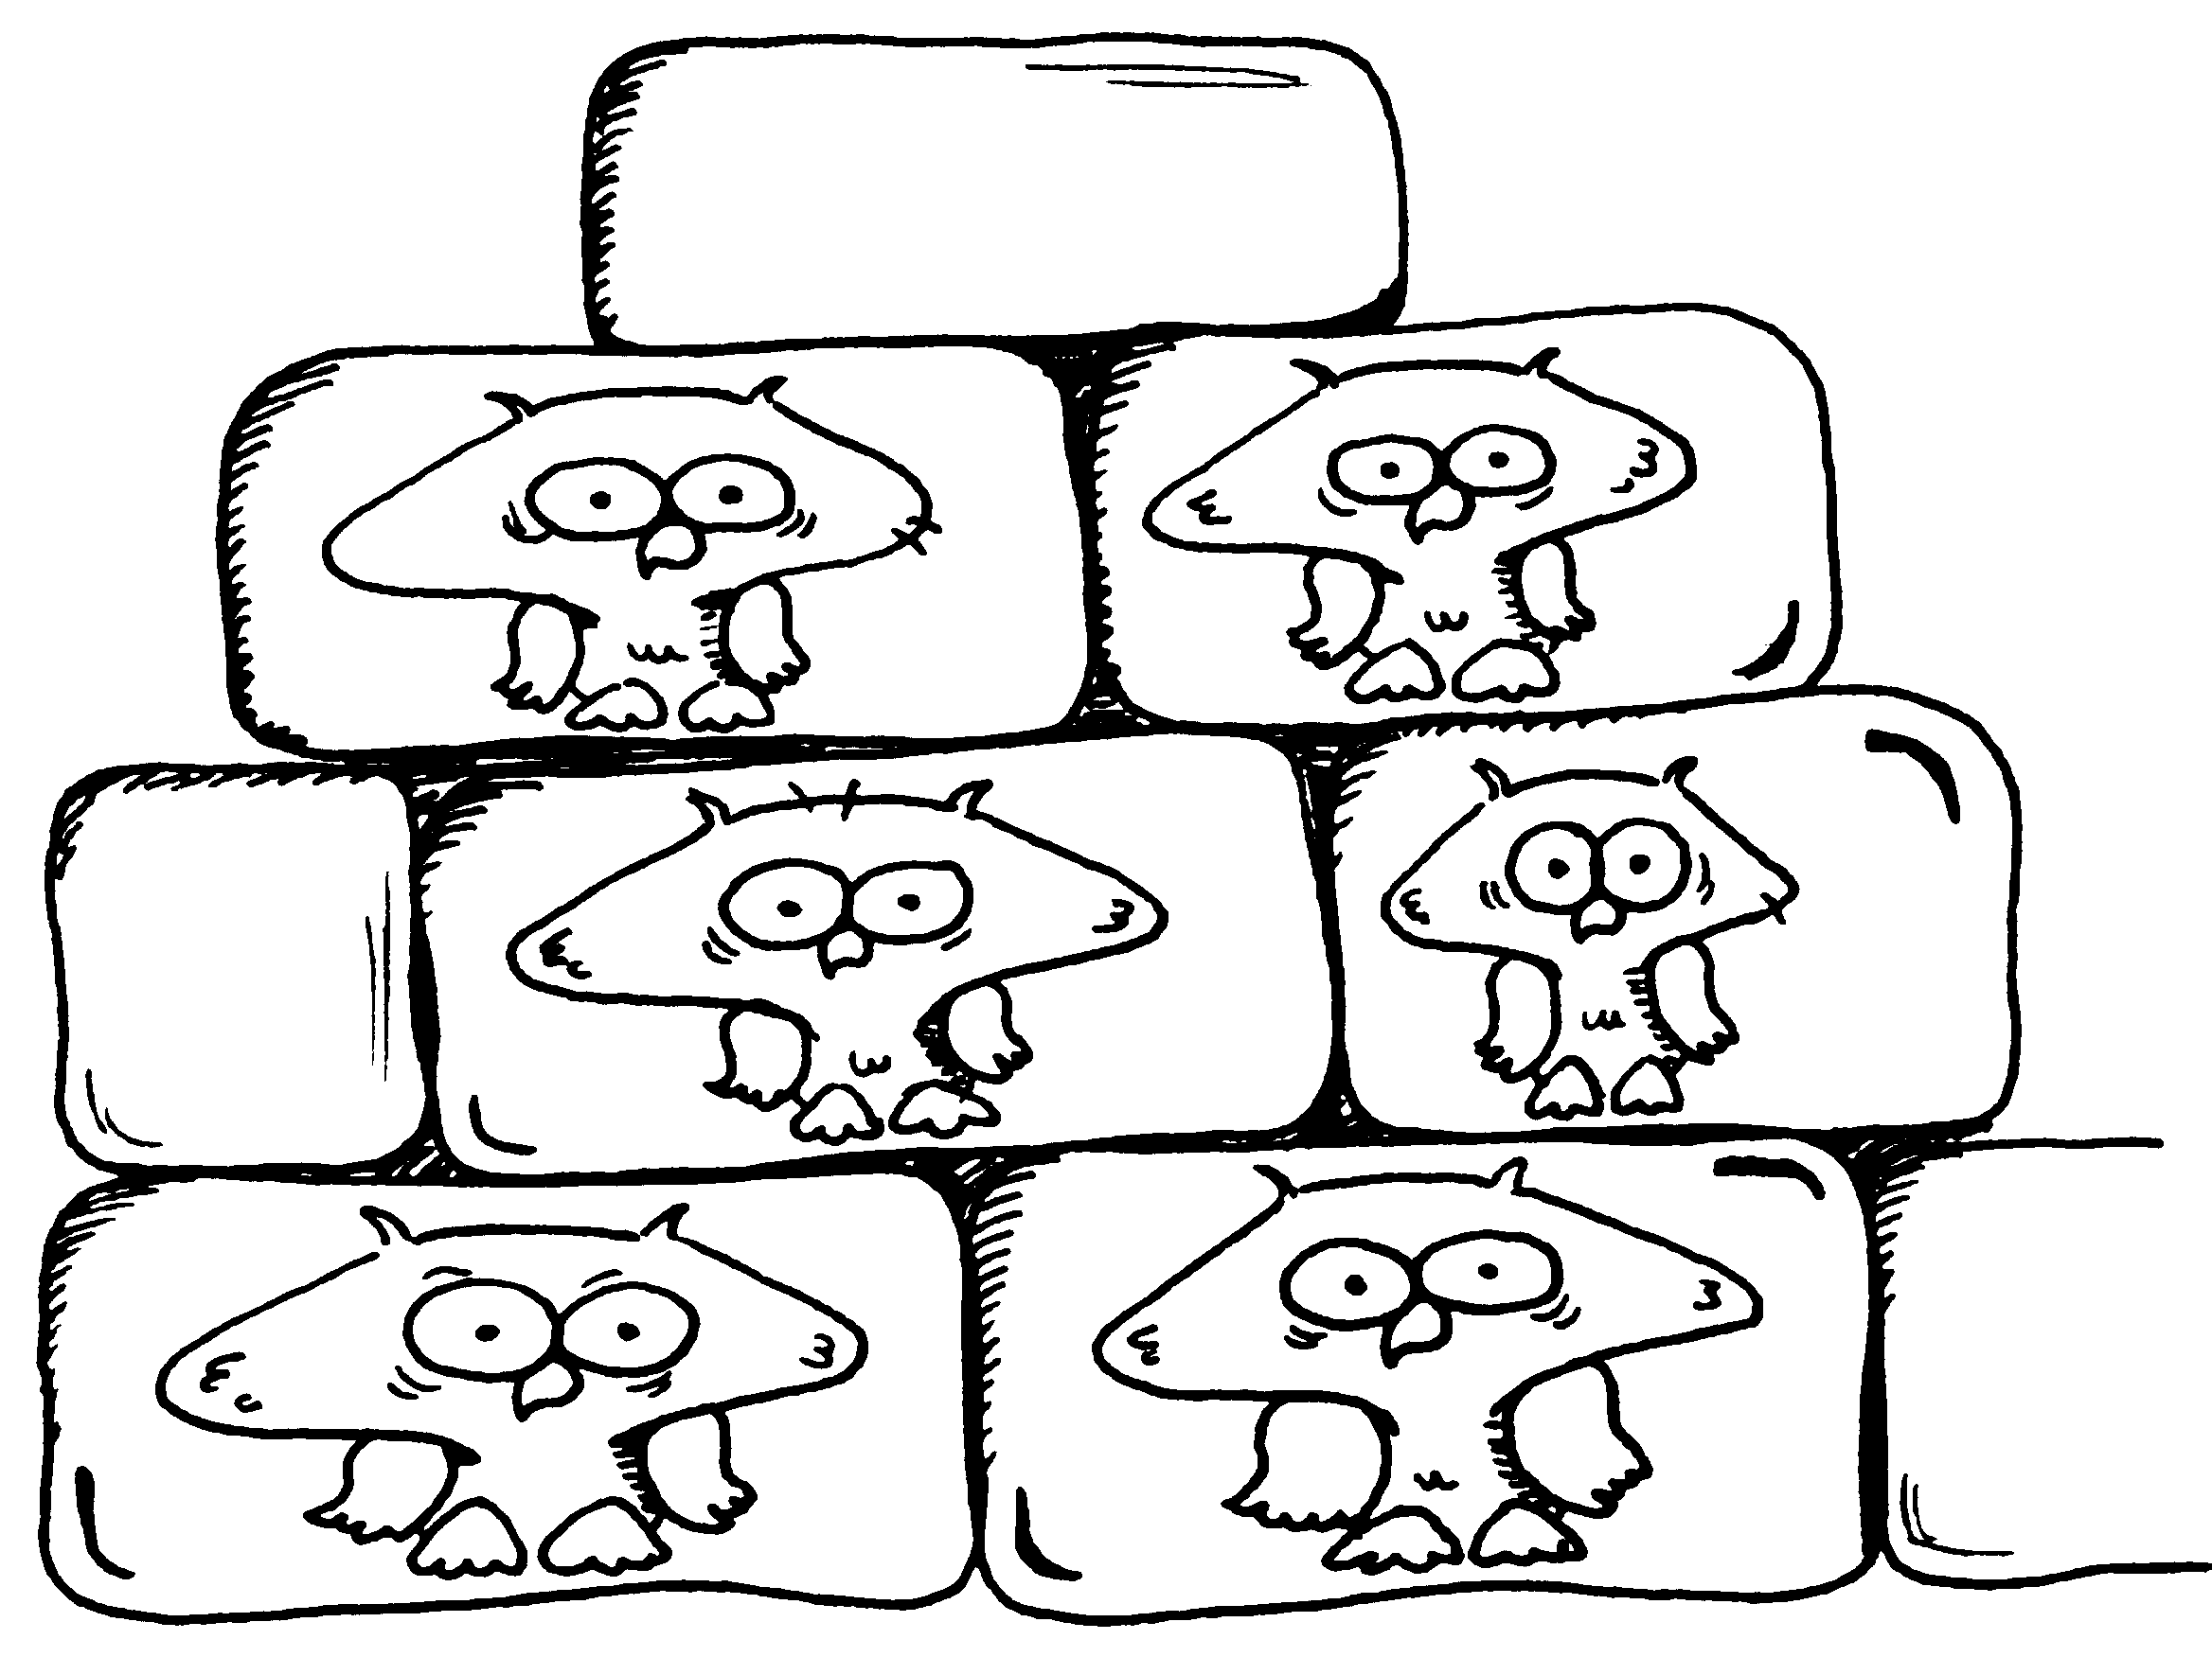
e di ricominciare.

sol mi-7 la- mi- sol do sol

Dio della speranza
sorgente d’ogni dono
accogli questa offerta
che insieme ti portiamo.
Dio dell’universo
raccogli chi è disperso
e facci tutti Chiesa
una cosa in te.

Apri le tue braccia
(D. Machetta)

Re- Do Re-
Hai cercato la libertà lontano,
La- Mib Sib
hai trovato la noia e le catene,
Sol- Re- Sol- Re- Sol-
hai vagato senza via solo
Mib Do
con la tua fame.

Fa Do Re- La-
Apri le tue braccia,
Sib Sol- Do
corri incontro al Padre,
Fa Re- Sol- Sib
oggi la sua casa
Fa Do7 Fa
sarà in festa per te. (2v.)

Se vorrai spezzare le catene
troverai la strada dell'amore,
la tua gioia canterai: questa è libertà.
I tuoi occhi ricercano l'azzurro,
c'è una casa che aspetta il tuo ritorno
e la pace tornerà: questa è libertà.

astro del ciel

La
Astro del ciel, pargol divin,
Mi7 La
mite agnello redentor.
Re La
Tu che i vati da lungi sognar,
Re La
tu che angeliche voci annunziar.

Mi7 La
Luce dona alle menti
Mi La(7)
pace infondi nei cuor. (2 v.)

Astro del ciel, pargol divin,
mite agnello redentor.
Tu di stirpe regale decor,
tu virgineo mistico fior.

Astro del ciel, pargol divin,
mite agnello redentor.
Tu disceso a scontare l'error,
tu sol nato a parlare d'amor.

AVE MARIA

(Gen Verde)

la mi re la
Ave Maria piena di grazia
fa#- si-
il Signore è con te,
mi la mi ( la )
il Signore è con te. (2 v.)
fa#- re la
Tu sei la benedetta fra le donne
re
e benedetto
si mi 7
il frutto del tuo seno Gesù.
la mi re la
Santa Maria madre di Dio,
fa#- si- mi la
Santa Maria madre di Dio,
fa#- re la
prega per noi peccatori
re si mi 7
ora e nella nostra morte, amen.
la mi re la
Santa Maria, madre di Dio
fa#- si- mi la
prega per noi, prega per noi.

Ave Maria - Giovane donna
(L. Scaglianti, L. Bancolini)

re mi- sol re
Giovane donna, attesa dell'umanità:
re mi- sol re
un desiderio d'amore e pura libertà.
re fa#- sol la
Il Dio lontano è qui vicino a te,
re fa#- sol la
voce e silenzio, annuncio di novità.

re fa# si- sol sol- re
A - - - ve Mari - - - - a,
Ave Maria.

Dio t'ha prescelta
qual madre piena di bellezza
e il suo amore t'avvolgerà
con la sua ombra.
Grembo per Dio venuto sulla terra,
tu sarai madre di un uomo nuovo.
Ecco l'ancella
che vive della tua parola,
libero il cuore
perché l'amore trovi casa.
Ora l'attesa è densa di preghiera
e l'uomo nuovo è qui, in mezzo a noi.

Bambino Gesù
(A. Roncari- L. Capello)

do
"Ti saluto, o Vergine,
mi-
rallegrati perché il Signore
fa sol7 do
ti ama ed é con te.
do
Non aver paura,
mi-
Dio ti ha scelto come sposa;
fa sol7 do
tu darai alla luce un Figlio".

la- mi- fa do
Sarà chiamato Bambino Gesù,
fa do
Figlio dell'Uomo
re- sol7 do
e Figlio del "Dio con noi". (2v.)

Cercano Maria e Giuseppe
una casa per fermarsi,
ma non c'é più posto.
Trovano una stalla fredda,
e dentro in una mangiatoia viene alla luce il Figlio.

Vegliano i pastori nella notte
quando appare loro l'angelo di Dio.
"Non temete, vengo ad annunziarvi
questa grande gioia: é nato il Signore!".

Si dirigono alla stalla
e vi trovano Maria col bimbo avvolto in fasce.
E di bocca in bocca si diffonde la notizia:
"Oggi é nato il Salvatore".

BEATI NOI GIOVANI
(Mellino)

re sol la
Sì, beati noi
sol re
beati noi giovani
sol la sol la
lanciati nel tempo.
re sol la
Sì, beati noi
sol re sol la
se vivremo con te,
sol re sol re
se vivremo con te.

sol la re si-
Beati se avremo un cuore nuovo:
sol mi- la
rinnoveremo questo mondo.
sol la re si-
Beati se avremo mani forti,
sol mi- la
noi costruiremo la giustizia.

E se lottiamo contro la tristezza
saremo profeti di speranza.
Facendo dono della nostra vita
realizzeremo il regno tuo quaggiù.

Beati se avremo occhi limpidi,
contempleremo il dono del Signor.
Se avremo fame e sete della verità,
noi correremo incontro a Cristo.

BeaTi voi
(G. Cento)

Fa Sib Do Fa Re- Sol- SIb SIb- Fa
Beati voi, beati voi, beati voi, beati!

Fa La- Re- Re-7
Se un uomo vive oggi nella vera povertà
Sib Sol- Do 7
il regno del Signore dentro lui presente è già.
Fa La- Re- Re-7
Per voi che siete tristi e senza senso nella vita
Sib Sol-
c'è un Dio che può donarvi
Do 7
una speranza nel dolor.

Voi che lottate senza violenza e per amore
possederete un giorno questa terra,
dice Dio.
Voi che desiderate ciò che Dio vuole per noi
un infinito all'alba pioverà dentro di voi.

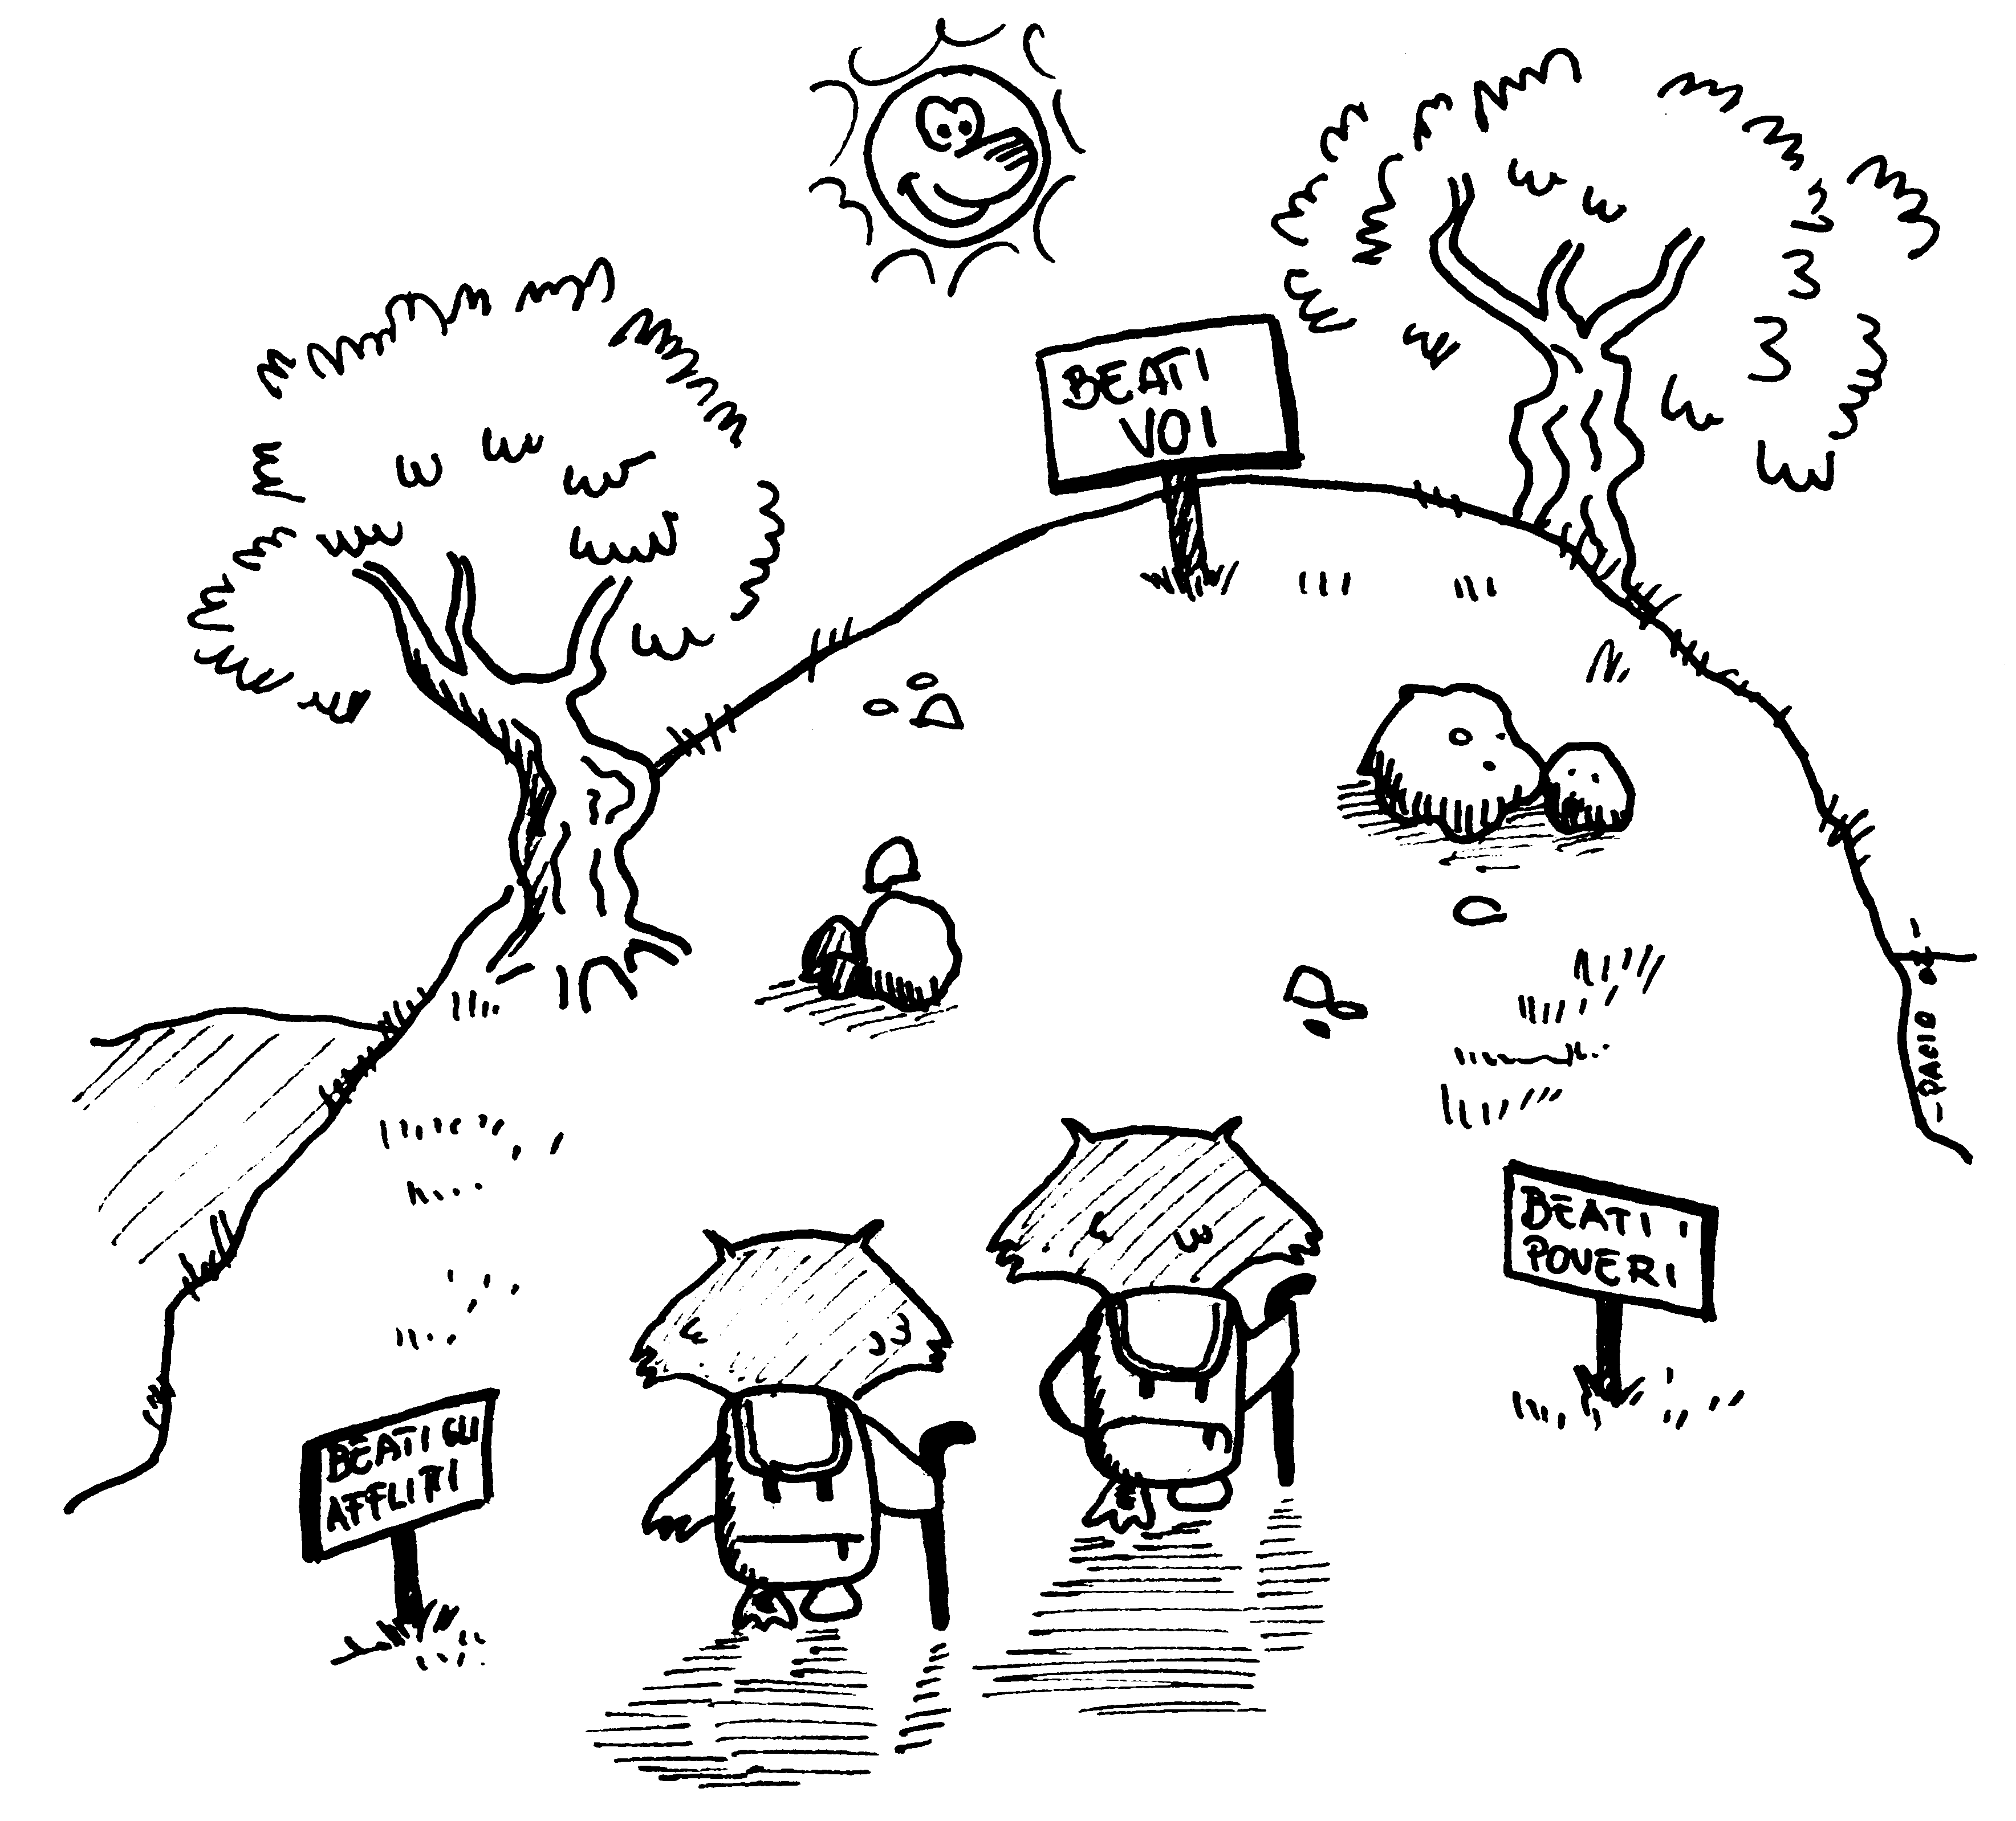
E quando nel tuo cuore
nasce tanta compassione
è Dio che si commuove
come un bimbo dentro te.
Beati quelli che nel loro cuore sono puri,
già vedono il Signore
totalmente anche quaggiù.

Beato chi diffonde pace vera intorno a sé,
il Padre che è nei cieli già lo chiama
“Figlio mio”.
Chi soffre per amore
e sa morire oggi per lui
riceve il regno subito
e la vita eterna ha in sé.

Se poi diranno male perché siete amici suoi,
sappiate che l'han fatto già con lui
prima di voi.

Siate felici, siate felici, siate felici. Amen.

Beatitudini - La preghiera di gesù è la nostra

do sol
Dove due o tre
la- fa
sono riuniti nel mio nome
sol do FA SOL
io sarò con loro, pregherò con loro,
MI LA-
amerò con loro perché il mondo
FA SOL
venga a te, o Padre;
DO 7
conoscere il tuo amore
FA FA- DO
è avere vita con te.

Voi che siete luce
della terra, miei amici,
risplendete sempre della vera luce
perché il mondo creda nell'amore
che c'è in voi, o Padre,
consacrali per sempre
LA7
e diano gloria a te.
RE LA SI-
Ogni beatitudine vi attende
SOL
nel mio giorno,
LA RE SOL LA
se sarete uniti, se sarete pace,
FA# SI- SOL
se sarete puri perché voi vedrete Dio,
LA
che è Padre,
RE 7 SOL SOL- RE
in lui la vostra vita gioia piena sarà.

Voi che ora siete
miei discepoli nel mondo,
siate testimoni di un amore immenso,
date prova di quella speranza che c'è
in voi, coraggio,
vi guiderò per sempre,
SI7
io rimango con voi.

MI SI DO#-
Spirito che animi la Chiesa
LA
e la rinnovi
SI MI LA SI
dandole fortezza, fa' che sia fedele
SOL# DO#-
come Cristo che muore e risorge,
LA SI
perché il regno del Padre
MI 7
si compia in mezzo a noi
LA LA- MI
e abbiamo vita in lui,
si compia in mezzo a noi
e abbiamo vita in lui.

BENEDETTO SEI TU
(Gen Verde)

re mi- fa#- sol la re si-
Benedetto sei tu, Dio dell'universo,
sol la re si-
dalla tua bontà
sol la re si-
abbiamo ricevuto questo pane,
sol la re si-
frutto della terra e del nostro lavoro:
sol fa#-
lo presentiamo a Te,
mi- re
perché diventi per noi
mi- la
cibo di vita eterna.

Benedetto sei tu, Dio dell'universo,
dalla tua bontà
abbiamo ricevuto questo vino,
frutto della vite e del nostro lavoro:
lo presentiamo a Te,
perché diventi per noi
bevanda di salvezza.

re mi- fa#-
Benedetto sei Tu, Signor!
sol la re
Benedetto sei Tu, Signor!

Benediciamo il Signore
Daniele 3,57-88 (Julien-Stefani)

mi- re
Benediciamo il Signore:
la- mi- re mi-
a lui onore e gloria nei secoli!

mi-
S. Angeli del Signore:
re mi-
T. Benedite il Signore!
mi- re
S. E voi, o cieli:
si- mi-
T. Benedite il Signore!

S. Acque sopra il cielo: …
Potenze del Signore: …
Sole e luna: …
Astri del cielo: …
Piogge e rugiade: …
O venti tutti: …

Fuoco e calore: …
Freddo e rigore: …
Rugiade e brine: …
Gelo e freddo: …
Ghiaccio e nevi: …
Notti e giorni: …
Luce e tenebre: …
Lampi e nuvole: …

Tutta la terra: Benedica il Signore!
Monti e colli: … Benedite
Ogni vivente: Benedica…
Acque e fonti: Benedite…
Mari e fiumi: …
Cetacei e pesci: …
Uccelli del cielo: …
Belve e armenti: …

Figli degli uomini: …
Popolo di Dio: …
Sacerdoti del Signore: …
Servi del Signore: …
Anime dei giusti: …
Umili di cuore: …
Santi di Dio: …
Ora e per sempre: …

Benedici, o Signore
(Gen Rosso)

si- la
Nebbia e freddo, giorni lunghi e amari
si-
mentre il seme muore.
re la
Poi il prodigio antico e sempre nuovo
sol7+
del primo filo d'erba.
re la si- re
E nel vento dell'estate ondeggiano le spighe:
la fa# si
avremo ancora pane!

mi si mi si
Benedici o Signore
la mi fa#4 fa#
questa offerta che portiamo a te;
mi si sol#- re#-
facci uno come il pane
do#+ mi si
che anche oggi hai dato a noi.

Nei filari dopo il lungo inverno
fremono le viti.
La rugiada avvolge nel silenzio
i primi tralci verdi.
Poi i colori dell'autunno coi grappoli maturi:
avremo ancora vino!

Benedirò il Signore in ogni tempo

Do Fa Sol
Benedirò il Signore in ogni tempo,
Do Fa Sol
benedirò il Signore. (2v.)
Sol7 Sol-7 La7 Re-7 Mib Fa
Sulla mia bocca la Sua lode sempre
Sib Mib Fa
benedirò il Signor sempre
Sib Do-
benedirò il Signor,
Sib Mib Fa
benedirò il Signor sempre,
Sib Do- Fa
benedirò il Signore.

Sib Do- Sib7+
Guardate a Lui e sarete raggianti,
Do- Mib7+ Do-7 La-7
non sarete mai confusi.
Sol La- Sol7+ La-
Gustate e vedete quanto è buono il Signore
Mib Fa Sol
beato l’uomo che in Lui si rifugia.

Temete il Signore voi tutti suoi santi,
nulla manca a chi lo teme.
Venite figli io v’insegnerò
il timore del Signore.

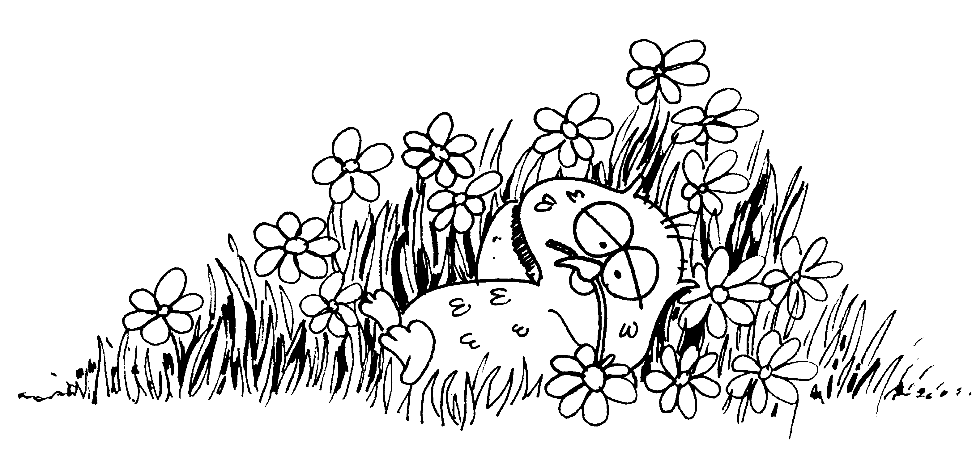

Benedirò il Signore in ogni tempo
Salmo 33 (D. Machetta)

Sol do sol mi- si-
Non vi chiamerò più servi: amici!
sol do9 re do sol
Entrerete con me nella vita.

do6 mi- sol
Benedirò il Signore in ogni tempo,
mi- la-7 re mi-
sempre avrò sul labbro la sua lode;
do si- fa#4
nel Signore si sazia la mia anima:
si-7 la-7 re7
l’umile ascolti e si rallegri.

Magnificate con me il Signore,
esaltiamo insieme il suo nome.
Ho invocato il Signore:
mi ha risposto;
mi libera da tutte le angosce.

Beato l’uomo che in Dio si rifugia:
egli ascolta il povero che grida.
Venite, figli, ascoltatemi:
vi insegnerò l’amore del Signore.

Bless the Lord
(Taizé)

si- mi si-
Bless the Lord, my soul
sol la re fa#+
and bless his holy name,
si- mi si-
bless the Lord, my soul
sol la7 si-
He rescues me from death..

Cammina con lui

fa do re- fa
Cammina con lui, fratello che vai,
sib fa do fa
cammina con lui, se forza più non hai.
do re- fa
La strada è più dolce, fratello che vai,
sib fa do fa
cammina con lui, la vita troverai.

sol- re-
Ma dove, ma dove andrò,
sol- sol7 do
se luce per la strada io non ho?
re-
Ma tu guarda lontano
sol-
quel cenno di una mano
la do
e la voce che ti dice: "Amico, vai!".

Ma dove, ma dove andrò,
se pane per la strada io non ho?
Ricorda che alla folla
un giorno Cristo disse:
"Il pane della vita sono io".
Ma dove, ma dove andrò,
se acqua per la strada io non ho?
Ricorda che a una donna
un giorno Cristo disse:
"Se bevi la mia acqua tu vivrai!".

CAMMINERÒ
(Mellino)

do fa
Mi hai chiamato dal nulla, Signore
sol7 do
e mi hai dato il dono della vita.
do
Tu mi hai preso
fa
e mi hai messo per strada
sol7 do
e mi hai detto di camminar.
do
Verso un mondo
fa
che non ha confini, no,
do fa
verso mete da raggiungere, oramai…
do sol7
Verso il regno dell'amore
fa do
che è sempre un po' più in là.

fa do
Camminerò senza stancarmi
fa do
e volerò sui monti più alti
fa do
e troverò la forza d'andare
fa
sempre più avanti.
sol7 do fa
Sì, io camminerò, camminerò,
do fa
con te vicino io non cadrò,
do sol7 do
e camminerò, camminerò…

In ogni istante ti sento vicino,
tu dai senso alle cose che faccio.
La tua luce mi indica la strada
e mi invita a camminar…
Verso un mondo
che non ha confini, no,
verso mete da raggiungere, ora mai…
Verso il regno dell'amore
che è sempre un po' più in là.

Cantiamo te
(M. Gragnani)

fa sol- la- sol- do
Cantiamo Te, Signore della vita:
fa sol- la- sol- do
il nome tuo è grande sulla terra
fa la- sol- do
tutto parla di te e canta la tua gloria.
fa la- sol- do
Grande tu sei e compi meraviglie:
fa re- sol- do
tu sei Dio.

Cantiamo te, Signore Gesù Cristo:
Figlio di Dio venuto sulla terra,
fatto uomo per noi
nel grembo di Maria.
Dolce Gesù risorto dalla morte
sei con noi.

Cantiamo te, amore senza fine:
tu che sei Dio lo Spirito del Padre
vivi dentro di noi
e guida i nostri passi.
Accendi in noi il fuoco
dell'eterna carità.

CANTICO DEI CANTICI

mi- re
Vieni dal Libano, mia sposa,
mi- do mi-
vieni dal Libano vieni.
mi- re
Avrai per corona le vette dei monti,
mi- do mi-
le alte cime dell'Ermon.
mi- re
Tu m'hai ferito, ferito il cuore,
mi- do mi-
o sorella mia sposa.
mi- re
Vieni dal Libano, mia sposa,
mi- do mi-
vieni dal Libano vieni.

mi- sol re
Cercai l'amore dell'anima mia,
la- mi-
lo cercai senza trovarlo.
sol re
Trovai l'amore dell'anima mia
mi-
l'ho abbracciato
do mi-
e non lo lascerò mai.

Alzati in fretta o mia diletta,
vieni colomba vieni.
L'estate ormai è già passata,
il tempo dell'uva è venuto.
I fiori se ne vanno dalla terra,
il grande sole è cessato.
Alzati in fretta o mia diletta,
vieni colomba, vieni.

Io appartengo al mio diletto,
ed egli è tutto per me.
Vieni usciamo alla campagna
dimoriamo nei villaggi.
Andremo all'alba nelle vigne,
vi raccoglieremo i frutti.
Io appartengo al mio diletto,
ed egli è tutto per me.

Come sigillo sul tuo cuore,
come sigillo sul tuo braccio.
Che l'Amore è forte come la morte
e le acque non lo spegneranno.
Dare per esso tutti i beni della casa,
sarebbe disprezzarlo.
Come sigillo sul tuo cuore,
come sigillo sul braccio.

Cantico delle creature
Daniele 3, 57-90 (D. Machetta)

si- la si-
Benediciamo il Signore,
sol mi- sol la
a lui la gloria nei secoli!

re fa#-
Cielo e terra, lodate il Signore,
fa#- si- sol la
tutto il creato benedica il Signore.
Sole e luna… astri del cielo…
Acque e fonti… mare e abissi…
Ghiaccio e neve… fiumi e montagne…

Sabbie e foreste… steppe e giardini…
Pioggia e rugiada… vento e fuoco…
Lampi e tuoni… tenebre e luce…
Erbe e germogli… tempi e stagioni…

Alberi e fiori… pesci e uccelli…
Greggi e armenti… cervi e gabbiani…
Giovani tutti… vecchi e bambini…
Angeli e santi… gente del mondo…

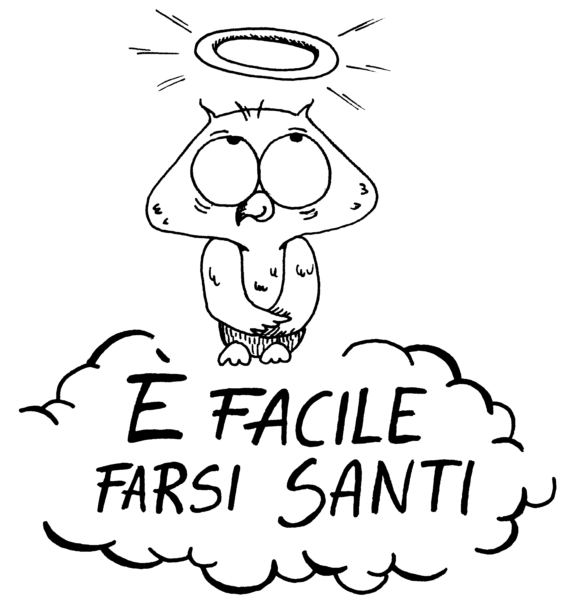

CANTICO DEI REDENTI

mi- re mi-
Il Signore è la mia salvezza
do re sol
e con lui non temo più
la- si7 mi-
perché ho nel cuore la certezza
do re mi-
la salvezza è qui con me.

sol re mi-
Ti lodo Signore perché
do re7 sol re
un giorno eri lontano da me
si-7 si7 mi-
ora invece sei tornato
re si7 mi-
e mi hai preso con te.

Berrete con gioia alle fonti
alle fonti della salvezza.
E quel giorno voi direte:
lodate il Signore
invocate il suo nome.

Fate conoscere ai popoli
tutto quello che lui ha compiuto
e ricordino per sempre
ricordino sempre
che il suo nome è grande.

Cantate a chi ha fatto grandezze
e sia fatto sapere nel mondo;
grida forte la tua gioia,
abitante di Sion,
perché grande con te è il Signore.

Canto dei tre giovani
(F. Marranzino – A. De Luca)

DO MI- FA SOL

DO MI- FA
Noi ti lodiamo, Signor,
DO MI-7 FA SOL
a te la lode e la gloria per sempre.
RE- RE-7 SOL 4 SOL
Noi lodiamo il tuo nome,
RE- RE-7 SOL MI4 MI+
a te la lode e la gloria per sempre.

LA- MI-7 FA
Noi loderemo il Signor,
DO RE-7
canteremo il tuo amor,
DO SOL MI4 MI
che durerà per sempre.
LA- MI- FA
Noi loderemo il Signor,
DO RE-7
canteremo il tuo amor,
DO SOL LA- SOL
che durerà per sempre.

Astri del cielo lodate il Signor,
a lui l’onore e la gloria per sempre.
Acque del cielo lodate il Signor,
a lui l’onore e la gloria per sempre.

Sole e luna lodate il Signor,
a lui l’onore…
Piogge e rugiade lodate il Signor,
a lui…

(SI ALZA DI UN TONO)

O venti tutti lodate il Signor, …
Fuoco e calore lodate il Signor …

Notte e giorno lodate il Signor …
Nuvole e lampi lodate il Signor …

Uomini tutti lodate il Signor …
Tutta la terra dia lode al Signor …

SI- FA#-7 SOL
Noi loderemo il Signor,
RE MI-7
canteremo il tuo amor
RE LA FA#4 FA#+
che durerà per sempre (3 v.)
SI- FA#-7 SOL
Noi loderemo il Signor,
RE MI-7
canteremo il tuo amor
RE LA SI- LA
che durerà per sempre.

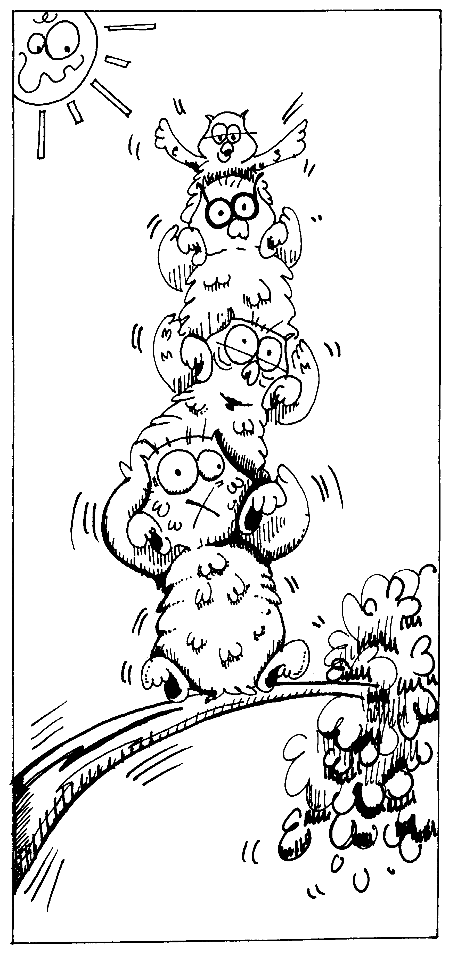

Canto di Maria Magnificat

Sol Do Sol
Cantiamo al Signore con gioia:
Do Re 7 Sol
è Cristo la nostra salvezza!

sol Re Sol
Io canto al Signor perché è grande:
Do Re Sol
esulto nel Dio che mi salva;
Do Re Mi-
beata diran le nazioni,
Do La 7 Re 7
su me s'è posato il suo sguardo.

Ha fatto in me cose grandi,
l'amore è più forte del tempo:
trionfa sul male del mondo,
abbatte ogni uomo superbo.

Depone dal trono i potenti
e l'umile invece lo esalta;
riempie di beni chi ha fame
e lascia chi è ricco col nulla.

Compiendo l'eterna promessa,
già fatta al suo popolo eletto,
fa liberi gli uomini tutti,
le genti di tutta la terra.

CELEBRATE
(F. Marranzino – A. De Luca)

re sol
Celebrate il Signore
re la
e invocate il suo nome
re sol
si rallegri il vostro cuore
re la re
alla presenza del Signor.

Ricercate il Signore
e la forza sua
cantate e danzate
alla presenza del Signor.

Ogni giorno ricercate
il suo volto
prostratevi e adorate
alla presenza del Signor.

sol re
Riconoscete i suoi prodigi
fa# si-
e le sue meraviglie
sol re
discendenti di Abramo
fa# si- la
figli del Signor dicendo:
re sol
"Vedo, sento,
la re
credo nel suo amor",
sol
mettendo mente,
re la sol re
cuore alla sua Parola.

Della sua Parola
egli si ricorderà
siate saldi e fedeli
alla presenza del Signor.

Egli ora ci chiama
a lodare il suo nome
non saremo più oppressi
alla presenza del Signor.

Celebrate il Signore…

Celebrazione
(Dal Molin-Ruaro)

la- sol la-
Le meraviglie da te compiute
fa sol la-
voglio celebrare, mio Signore,
fa sol la-
voglio celebrare, mio Signore.
Le meraviglie da te compiute
sono la tua mano tesa verso noi
sono la tua mano tesa verso noi.

la-
Trovo pace in te,
sol la-
che rispondi al mio cercare:
la- fa
non nascondermi il tuo volto,
sol fa la-
o Dio d'amore.

Trovo aiuto in te,
che incoraggi la mia vita;
sei la roccia che garantisce,
garantisce sicurezza.

Come acqua che disseta
l'aridità del mio gridare,
come ombra nel deserto
sei tu, Signore, a tutti noi

CHI MI SEGUIRà

La- Sol La- Sol
La- Sol La- Do
Chi mi seguirà nel cammino della
La-
Pasqua?
Fa Sol La- Sol Do
Chi mi seguirà sulla strada del regno
Re- Mi
del Padre mio?
Fa Mi Do Sol
Chi verrà con me sarà tra i miei
Do
amici:

Mi- Do Mi+
con lui io farò la mia Pasqua.

La Mi Fa#-
Noi ti seguiremo, Signore,
Re La
sulla tua parola.
Do# Fa#- Re
guida i nostri passi, signore,
Mi La
con la tua parola:
Si- Fa#- Re LA
noi verremo con te.

LA- SOL LA- SOL

Chi mi seguirà nel cammino della croce?
Chi mi seguirà sulla via della gloria del Padre mio?
Chi verrà con me sarà tra i miei discepoli:
con lui io farò la mia Pasqua.

Chi mi seguirà nel cammino della vita?
Chi mi seguirà sul sentiero della casa del Padre mio?
Chi verrà con me sarà tra i miei fratelli:
con lui io farò la mia Pasqua.

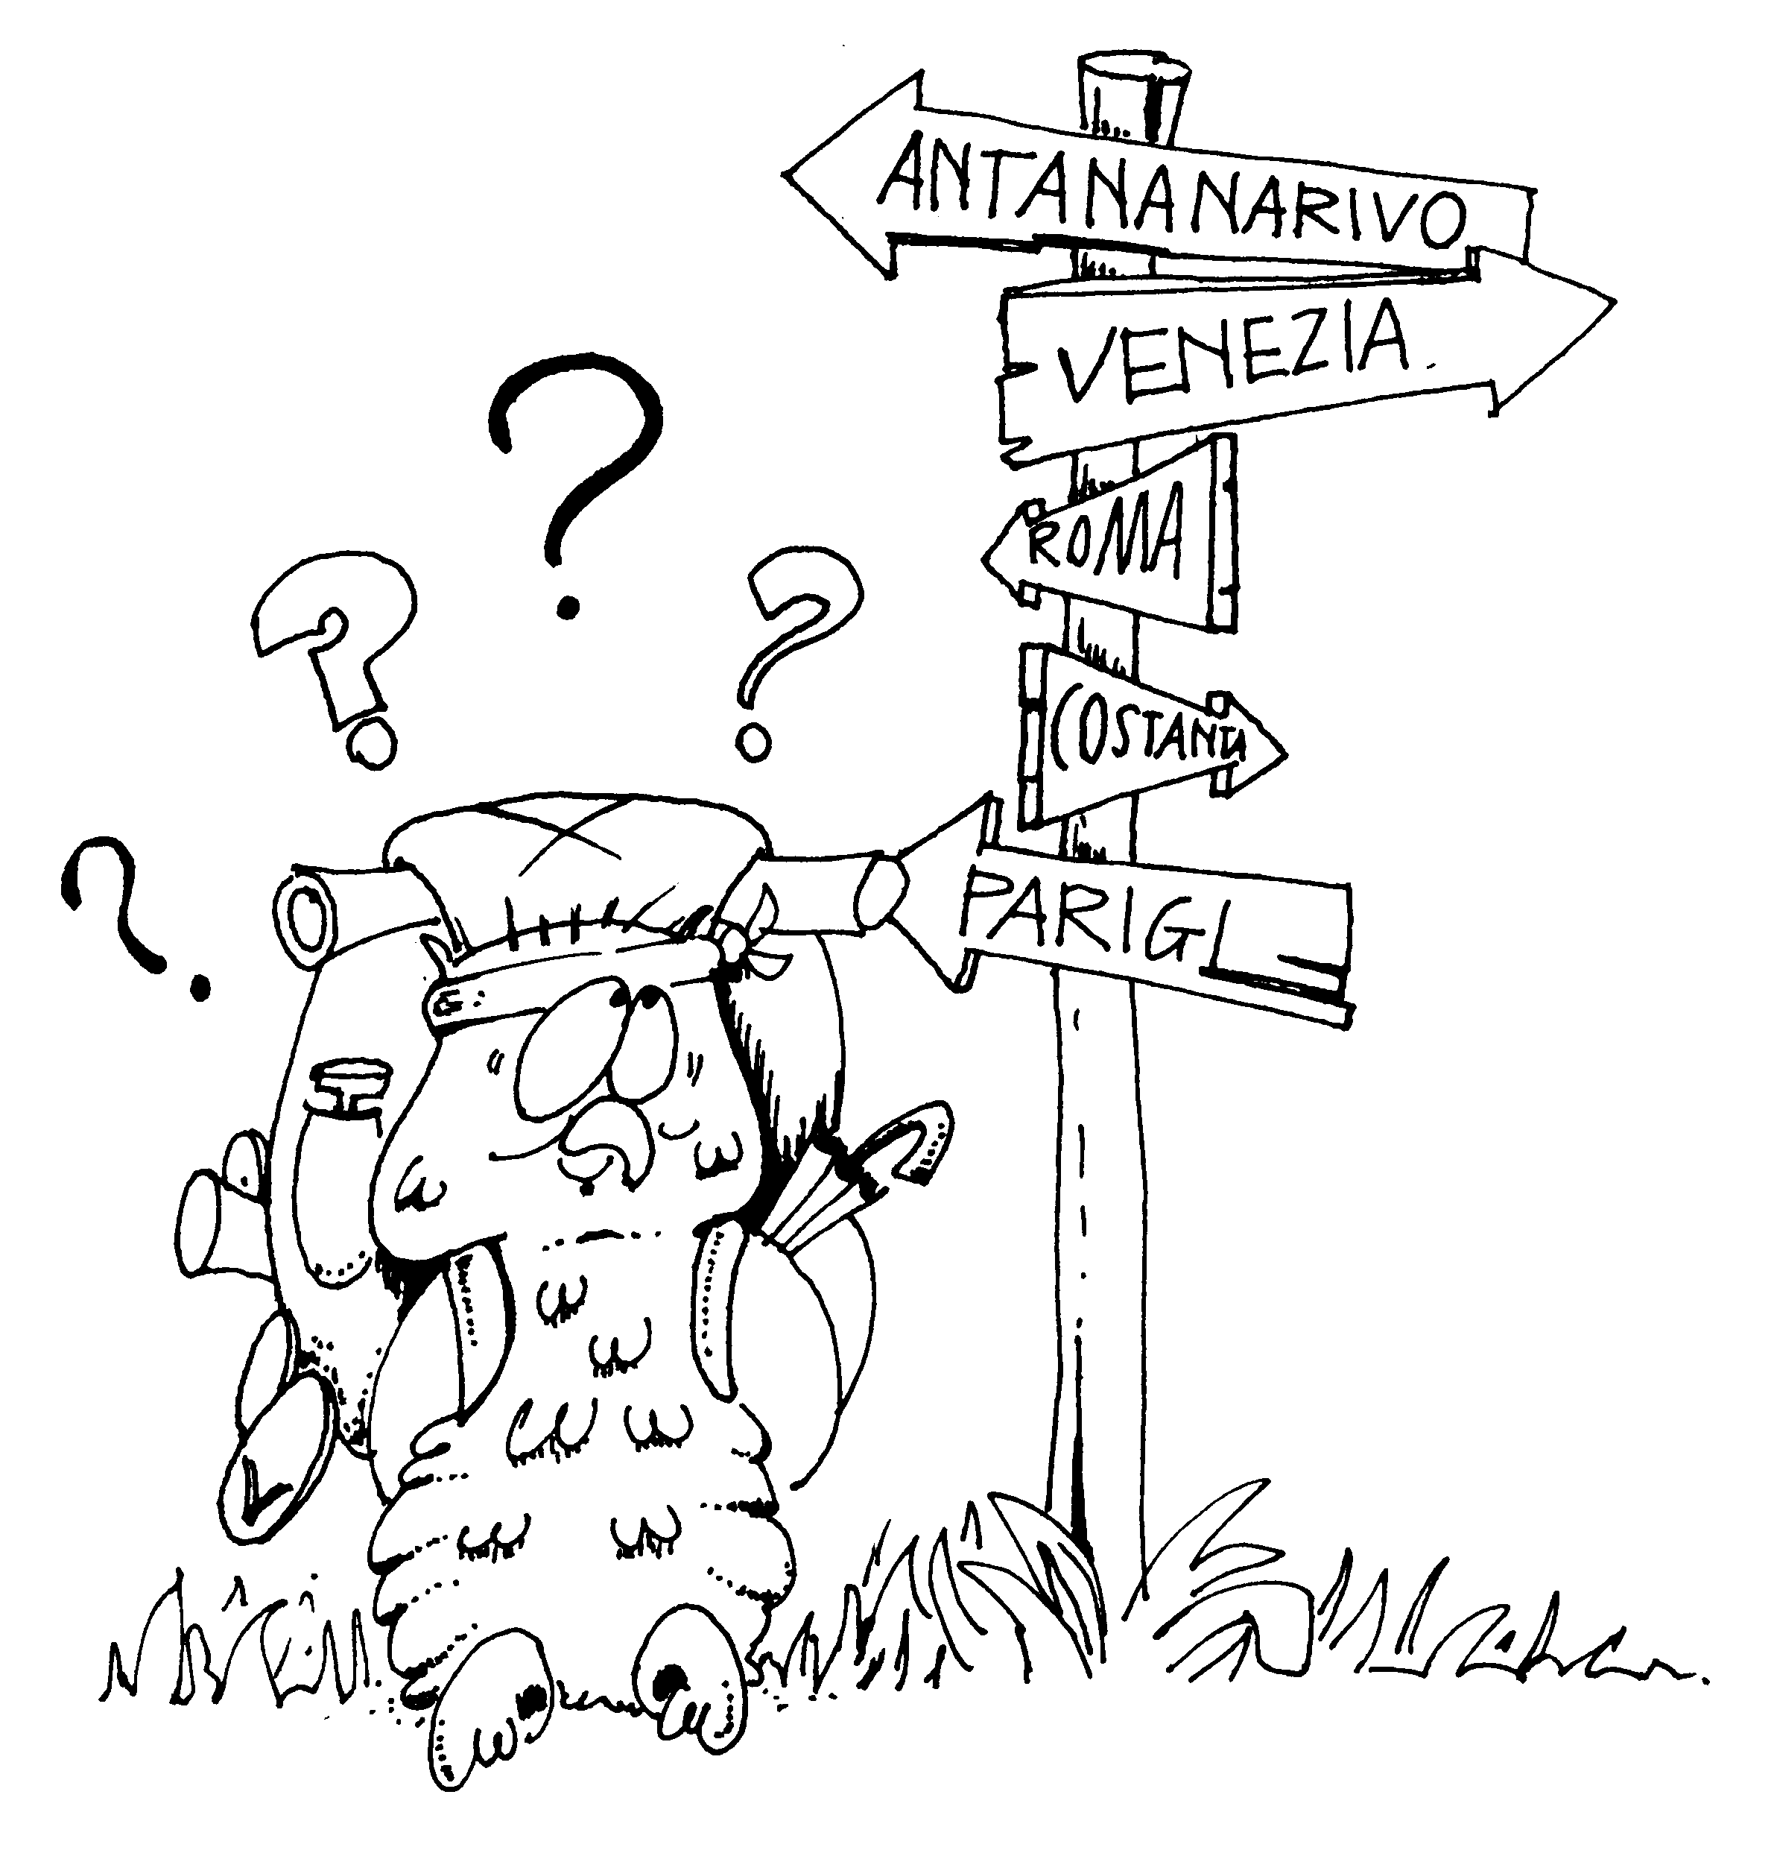

Chi non si fa bambino
(D. Machetta)

sol do sol
Chi non si fa bambino
si- mi-
non potrà entrare
re do
nel regno dei cieli,
re mi-
dice il Signore.

la- re la- mi- si- do re
la- re la- mi- si- do re
(parlato)
«Lasciate che i bambini
vengano a me,
non li impedite!
Il regno dei cieli appartiene a quelli come loro» (Mc 10, 14)
«Chi accoglie un bambino nel mio nome, accoglie me,
e che accoglie me accoglie colui che mi ha mandato,
perché che è il più piccolo fra tutti voi è il più grande» (Lc 9, 48)

«Ti ringrazio, Padre,
perché hai nascosto queste cose ai sapienti e agli scaltri
e le hai rivelate ai semplici.
Sì, Padre, perché così è piaciuto a te» (Lc 10, 21)

Chi potrà separarci
(D. Machetta)

fa#- la
Se Dio è con noi,
mi fa#-
chi sarà contro di noi?
fa#- la
Se Dio è con noi,
mi do#-
chi sarà contro di noi?
la re
Chi potrà separarci
mi do#-
dall’amore di Cristo?
fa#- re
La fame, la spada,
si- fa#
i pericoli, il dolore?

Dio non risparmiò
il suo Figlio per noi,
e come potrà
non darci ogni bene?

Cristo alla destra del Padre
intercede per noi,
e noi nel suo nome
vinciamo la morte.

Com'è bello stare insieme
(D. Machetta)

La Fa#- Si-7 Mi Do#- Re Mi La Re La

La Do#- Re Fa#-
Come è bello stare insieme
Si- Do#- Mi
essere tra noi fratelli,
La Do#- Re Fa#-
camminare nella gioia,
Si-7 Mi La
figli di un solo Padre.

Fa#- Mi Re Do#- Re Mi La Re La

Viene dall’alto la sua grazia,
viene su di noi la pace
come rugiada che dall’Ermon
scende sul monte santo.

Gloria in eterno a Dio Padre,
gloria a Cristo amico,
gloria allo Spirito che ci unisce,
Trinità di immenso amore.

COME CANTO D'AMORE
(P. Sequeri)

re mi-
Con il mio canto, dolce Signore,
fa#- si- fa#-
voglio danzare questa mia gioia,
sol mi-
voglio destare tutte le cose,
mi7 la
un mondo nuovo voglio cantare.

Con il mio canto, dolce Signore,
voglio riempire lunghi silenzi,
voglio abitare sguardi di pace,
il tuo perdono voglio cantare.

re mi- fa#-
Tu sei per me
si- fa#- sol mi- mi7 la4 la
come un canto d'amore:
re mi- fa#-
resta con noi
si- fa#- sol mi- la4 re
fino al nuovo mattino.

Con il mio canto, dolce Signore,
voglio plasmare i gesti d'amore,
voglio arrivare oltre la morte,
la tua speranza voglio cantare.
Con il mio canto, dolce Signore, voglio gettare semi di luce,
voglio sognare cose mai viste,
la tua bellezza voglio cantare.

Tu sei per me …

(recitato)
Se tu mi ascolti, dolce Signore,
questo mio canto sarà una vita
e sarà bello vivere insieme
finché la vita un canto sarà.

Tu sei per me …

Con il mio canto, dolce Signore,
voglio danzare questa mia gioia,
voglio destare tutte le cose,
un mondo nuovo voglio cantare.

Se tu mi ascolti, dolce Signore,
questo mio canto sarà una vita
e sarà bello vivere insieme
finché la vita un canto sarà.

Come è grande
(R. Grotti)

re- re-4
re- sol- re- la
Come è grande la tua bontà
fa sol- do fa
che conservi per chi ti teme.
sol- re-
E fai grandi cose
do fa
per chi ha rifugio in te,
sol- re- la re- 4
e fai grandi cose per chi ama solo te.

Come un vento silenzioso,
ci hai raccolto dai monti e dal mare;
come un'alba nuova
tu sei venuto a me,
la forza del tuo braccio
mi ha voluto qui con te.

Com'è chiara l'acqua alla tua fonte
per chi ha sete ed è stanco di cercare:
sicuro ha ritrovato
i segni del tuo amore
che si erano perduti
nell'ora del dolore.

Come un fiore nato tra le pietre
va a cercare il cielo su di lui,
così la tua grazia,
il tuo Spirito per noi,
nasce per vedere il mondo
che tu vuoi.

COME FUOCO VIVO
(Gen Rosso - Gen Verde)

si do#- si fa# sol#-7 re#-7 mi si

si fa# sol#-
Come fuoco vivo si accende in noi
do#-7 fa# si
un'immensa felicità
mi fa# si mi
che mai più nessuno ci toglierà
do#-7 fa#4 Fa#
perché tu sei ritornato.
si fa# sol#-
Chi potrà tacere da ora in poi,
do#-7 fa# si
che sei Tu in cammino con noi,
mi fa# si
che la morte è vinta per sempre,
mi do#-7 fa#4 Fa#
che ci hai ridonato la vita?

sol#- mi si
Spezzi il pane davanti a noi
fa#4 fa#
mentre il sole è al tramonto:
fa#- sol# DO#-
ora gli occhi ti vedono,
mi fa#4 Fa#
sei Tu, resta con noi!

E per sempre ti mostrerai
in quel gesto d'amore:
mani che ancora spezzano
pane d'eternità.

Come il pastore
(D. Machetta)

mi- si- mi- si-
Come il pastore che corre nella notte
do la-7 re
in cerca di una pecora smarrita

sol do
Tu mi hai cercato
si-7 si7 mi-
mio Signore,
la-7 re7 sol
che ami di un amore senza fine. (2v)
Torna con gioia il pastore all’ovile
portando stretta al collo la sua pecora.

Tu mi hai trovato mio Signore,
e ancora mi hai donato ai miei fratelli.

Come l'aurora
(Gen Verde)

re- re-5
re- la7/do# re-/do
Come l'aurora verrai
la- sib
le tenebre in luce cambierai
fa/la do
Tu per noi, Signore.

re- la7/do# re-/do
Come la pioggia cadrai
la- sib
sui nostri deserti scenderai
fa/la do4 do
scorrerà l'amore.

sib do re-
Tutti i nostri sentieri percorrerai
sib do re-
tutti i figli dispersi raccoglierai
sib do la sib sol-
chiamerai da ogni terra il tuo popolo
sol-7 sol-/do do
in eterno ti avremo con noi.

Re di giustizia sarai
le spade in aratri forgerai
ci darai la pace.
Lupo e agnello vedrai
insieme sui prati dove mai
tornerà la notte.

Dio di salvezza tu sei
e come una stella sorgerai
su di noi per sempre.
E chi non vede, vedrà
chi ha chiusi gli orecchi sentirà
canterà di gioia.
re- la7/do# re-
Come l'aurora verrai.

Come Maria
(Gen Rosso)

la- do
Vogliamo vivere, Signore,
la- mi-
offrendo a Te la nostra vita;
fa re
con questo pane e questo vino
la- mi
accetta quello che noi siamo.
la- do
Vogliamo vivere, Signore,
la- mi-
abbandonati alla Tua voce,
fa re
staccati dalle cose vane,
la- mi
fissati nella vita vera.

la re mi fa#-
Vogliamo vivere come Maria,
re mi
l'irraggiungibile,
re mi
la madre amata
re mi do#-
che vince il mondo con l'Amore
re si- do#-
e offrire sempre la Tua vita
re la
che viene dal cielo.

Accetta dalle nostre mani
come un'offerta a Te gradita,
i desideri di ogni cuore
le ansie della nostra vita.
Vogliamo vivere Signore
accesi dalle tue parole
per ricordare ad ogni uomo
la fiamma viva del Tuo Amore.

Come unico pane
(G. M. Rossi)

Sol re mi-
Come unico pane
do la- re
anche noi qui formiamo un solo corpo
sol re mi-
perché tutti mangiamo
la re
il pane vivo di Cristo.

sol si mi- re- sol do
È questa la vita per noi,
la- re
è questa la gioia:
sol do sol
il vivere uniti con Cristo
do sol fa sol
facendo la Chie - - - sa.

Per un'unica fede
noi crediamo a questa santa cena
e cantiamo all'amore
di un Dio fattosi carne.

Siamo quelli di sempre,
ma l'amore di Cristo ci trasforma
e vogliamo gridarlo
a chi ricerca la pace.

Siamo quelli che ha scelto
per portare la vita ai suoi fratelli:
noi saremo la voce
di Cristo, Dio e uomo.

Confitemini Domino
(Taizé)

re si- re la
Confitemini Domino quoniam bonus.
mi- do mi- la re
Confitemini Domino. Allelu - ia!

Con te faremo cose grandi
(G. Meregalli)

sol re mi- la
Con Te faremo cose grandi
do
il cammino che
re si- re
percorreremo insieme,
re7 sol re mi- la
di Te si riempiranno sguardi
do
la speranza che
re si- re
risplenderà nei volti.

do re
Tu la luce che rischiara
do re
Tu la voce che ci chiama
do
Tu la gioia che
re si- re
dà vita ai nostri sogni.

sol re do
Parlaci Signore come sai
re 7
sei presente nel mistero
sol re
in mezzo a noi,
sol re do
chiamaci col nome che vorrai
re re7 sol re
e sia fatto il Tuo disegno su di noi.
do re
Tu la luce che rischiara
do re
Tu la voce che ci chiama
do re si- re
Tu la gioia che dà vita ai nostri sogni.

Con Te faremo cose grandi…
…
Tu l'amore che dà vita
Tu il sorriso che ci allieta
Tu la forza che
raduna i nostri giorni.

Guidaci Signore dove sai
da chi soffre chi è più piccolo di noi
strumenti di quel regno che Tu fai
di quel regno che ora
vive in mezzo a noi.
Tu l'amore che dà vita
Tu il sorriso che ci allieta
Tu la forza che raduna i nostri giorni.

Con Te… (primo rit.)

Con vocE di giubilo

fa sol- fa sib
Con voce di giubilo, date il grande
do4 do sib fa
annuncio, fatelo giungere
sol- do4 do
ai confini del mondo.
fa sol- fa sib
Con voce di giubilo date il grande
do sib fa
annuncio, il Signore ha liberato
sol- do fa
il suo po – po - lo.

fa sol- fa sol-7
Lodate il Signore egli è buono
do sib fa sol-7 do
egli ha fatto meraviglie, allelu - ia.

Eterna è la sua misericordia
Nel suo nome siamo salvi, alleluia.

La sua gloria riempie i cieli e la terra
È il Signore della vita, alleluia.

Cosa avremo in cambio?
(Gen Rosso)

re
Noi che abbiamo lasciato ogni cosa per Te cosa, avremo in cambio?
sol/re
Diccelo, Signore.
mi- sibdim mi-
Noi, che abbiamo lasciato la patria per Te
la4/9
quale patria avremo in cambio?
la7 re
Diccelo Signore.
si- la
Guardati dal tuo amore,
mi- fa#+
noi Ti abbiamo seguito,
sol fa#-
nulla sapendo di più,
mi-7 la4/7 re
Tu ci hai trascinati dietro di Te.

si mi do# fa# re# sol#-
Beati voi, beati voi, beati voi
mi fa#
perché vostro è il Regno.
do#- fa# re#
Voi avrete di più su questa terra
sol#- fa# si mi
e avrete la vita per l'eternità.
fa# mi re#- sol#-
Voi farete cose più grandi di Me,
do#- mi si
(1° volta) voi sarete Me.
(da capo)

do#- mi si
(2° volta) voi sarete Me,
do#- mi do#- si mi si
… voi sarete Me.

Creati per te
(F. G. Pesare)

Re La Si- RE
Tu ci hai fatti per Te,
Sol Re Mi- La4 /7
nella Tua immensità
Sol La Re
nel Tuo grande amore Tu Signore
La Si- La
ci hai creati per Te
Sol Re Sol
e il nostro cuore
Re Si- LA
non trova pace se Signor,
Re La
tu non sei qui con noi.

La4 /7 Re
Noi ti diamo gloria,
Sol La Fa#-/ Si-
diamo gloria a te Signore
Fa#-7 La4 La7 Re Si-7
Re del cielo diamo gloria,
SoL La Fa#-/ Si-
diamo gloria a te Signore
Sol7+ La Si- Fa#-
Re di ogni cosa sei
Sol7+ La Re
re di ogni cosa sei.

Cristo è risorto
(A. Roncari-L. Capello)

do
Era quasi l'alba, quando
mi- f a
le due donne giunsero al sepolcro,
sol7 do
e apparve un Angelo.
«Perché mai cercate
mi-
il Nazareno qui tra i morti:
fa sol7 do
non sapete che è risorto?»

la- mi- fa do
Cristo è risorto è vivo, è con noi:
fa do re- sol7 do
non ha potere ormai la morte su di lui! (2v)

Stava in pianto Maddalena
sulla soglia del sepolcro.
Donna, perché piangi?
E' il Signore che le parla
e Maria lo riconosce,
e corre a dirlo a tutti.

Poi Gesù per strada si affiancò
agli amici scoraggiati,
ma non lo riconobbero.
Quando poi lo videro
nell'atto di spezzare il pane,
allora in lui credettero.

CRISTO è RISORTO VERAMENTE
(C. Giottoli)

Fa Do Fa Do
Cristo è risorto veramente, alleluia!
Fa Do Re- Do4/Do
Gesù, il vivente, qui con noi resterà.
Re- Sib Fa Sib
Cristo Gesù, Cristo Gesù,
Fa/do Do Sib Fa
è il Signore della vi - ta.

Fa Sib Fa
Morte, dov’è la tua vittoria?
La- Re- Do4/Do
Paura non mi puoi far più.
Sib Do/mi Fa
Se sulla croce io morirò
Do/mi Re-
insieme a Lui,
Sib Fa Do4/Do
poi insieme a Lui risorgerò.

Tu Signore, amante della vita ,
mi hai creato per l’eternità.
La vita mia tu dal sepolcro strapperai,
con questo mio corpo ti vedrò.

Tu mi hai donato la tua vita,
io voglio donar la mia a Te.
Fa che possa dire: “Cristo vive anche in me”
Do4 Do Re4 Re
e quel giorno io risorgerò.

(Si alza di 1 tono)
Cristo è risorto…

Cristo non ha mani

la do#-
Cristo non ha mani
re mi
ha soltanto le nostre mani,
la do#-
per fare il suo lavoro
re mi la
oggi Cristo non ha mani.

Cristo non ha piedi
ha soltanto i nostri piedi
per guidare gli uomini
sui suoi sentieri.
Cristo non ha piedi.

Cristo non ha mezzi
ha soltanto il nostro aiuto
per condurre gli uomini a sé,
Cristo non ha mezzi.

fa#- do#-
Noi siamo l'unica Bibbia
re la
che i popoli leggono ancora,
si- la
siamo l'ultimo messaggio di Dio
mi la
scritto in opere e parole. (2 v.)

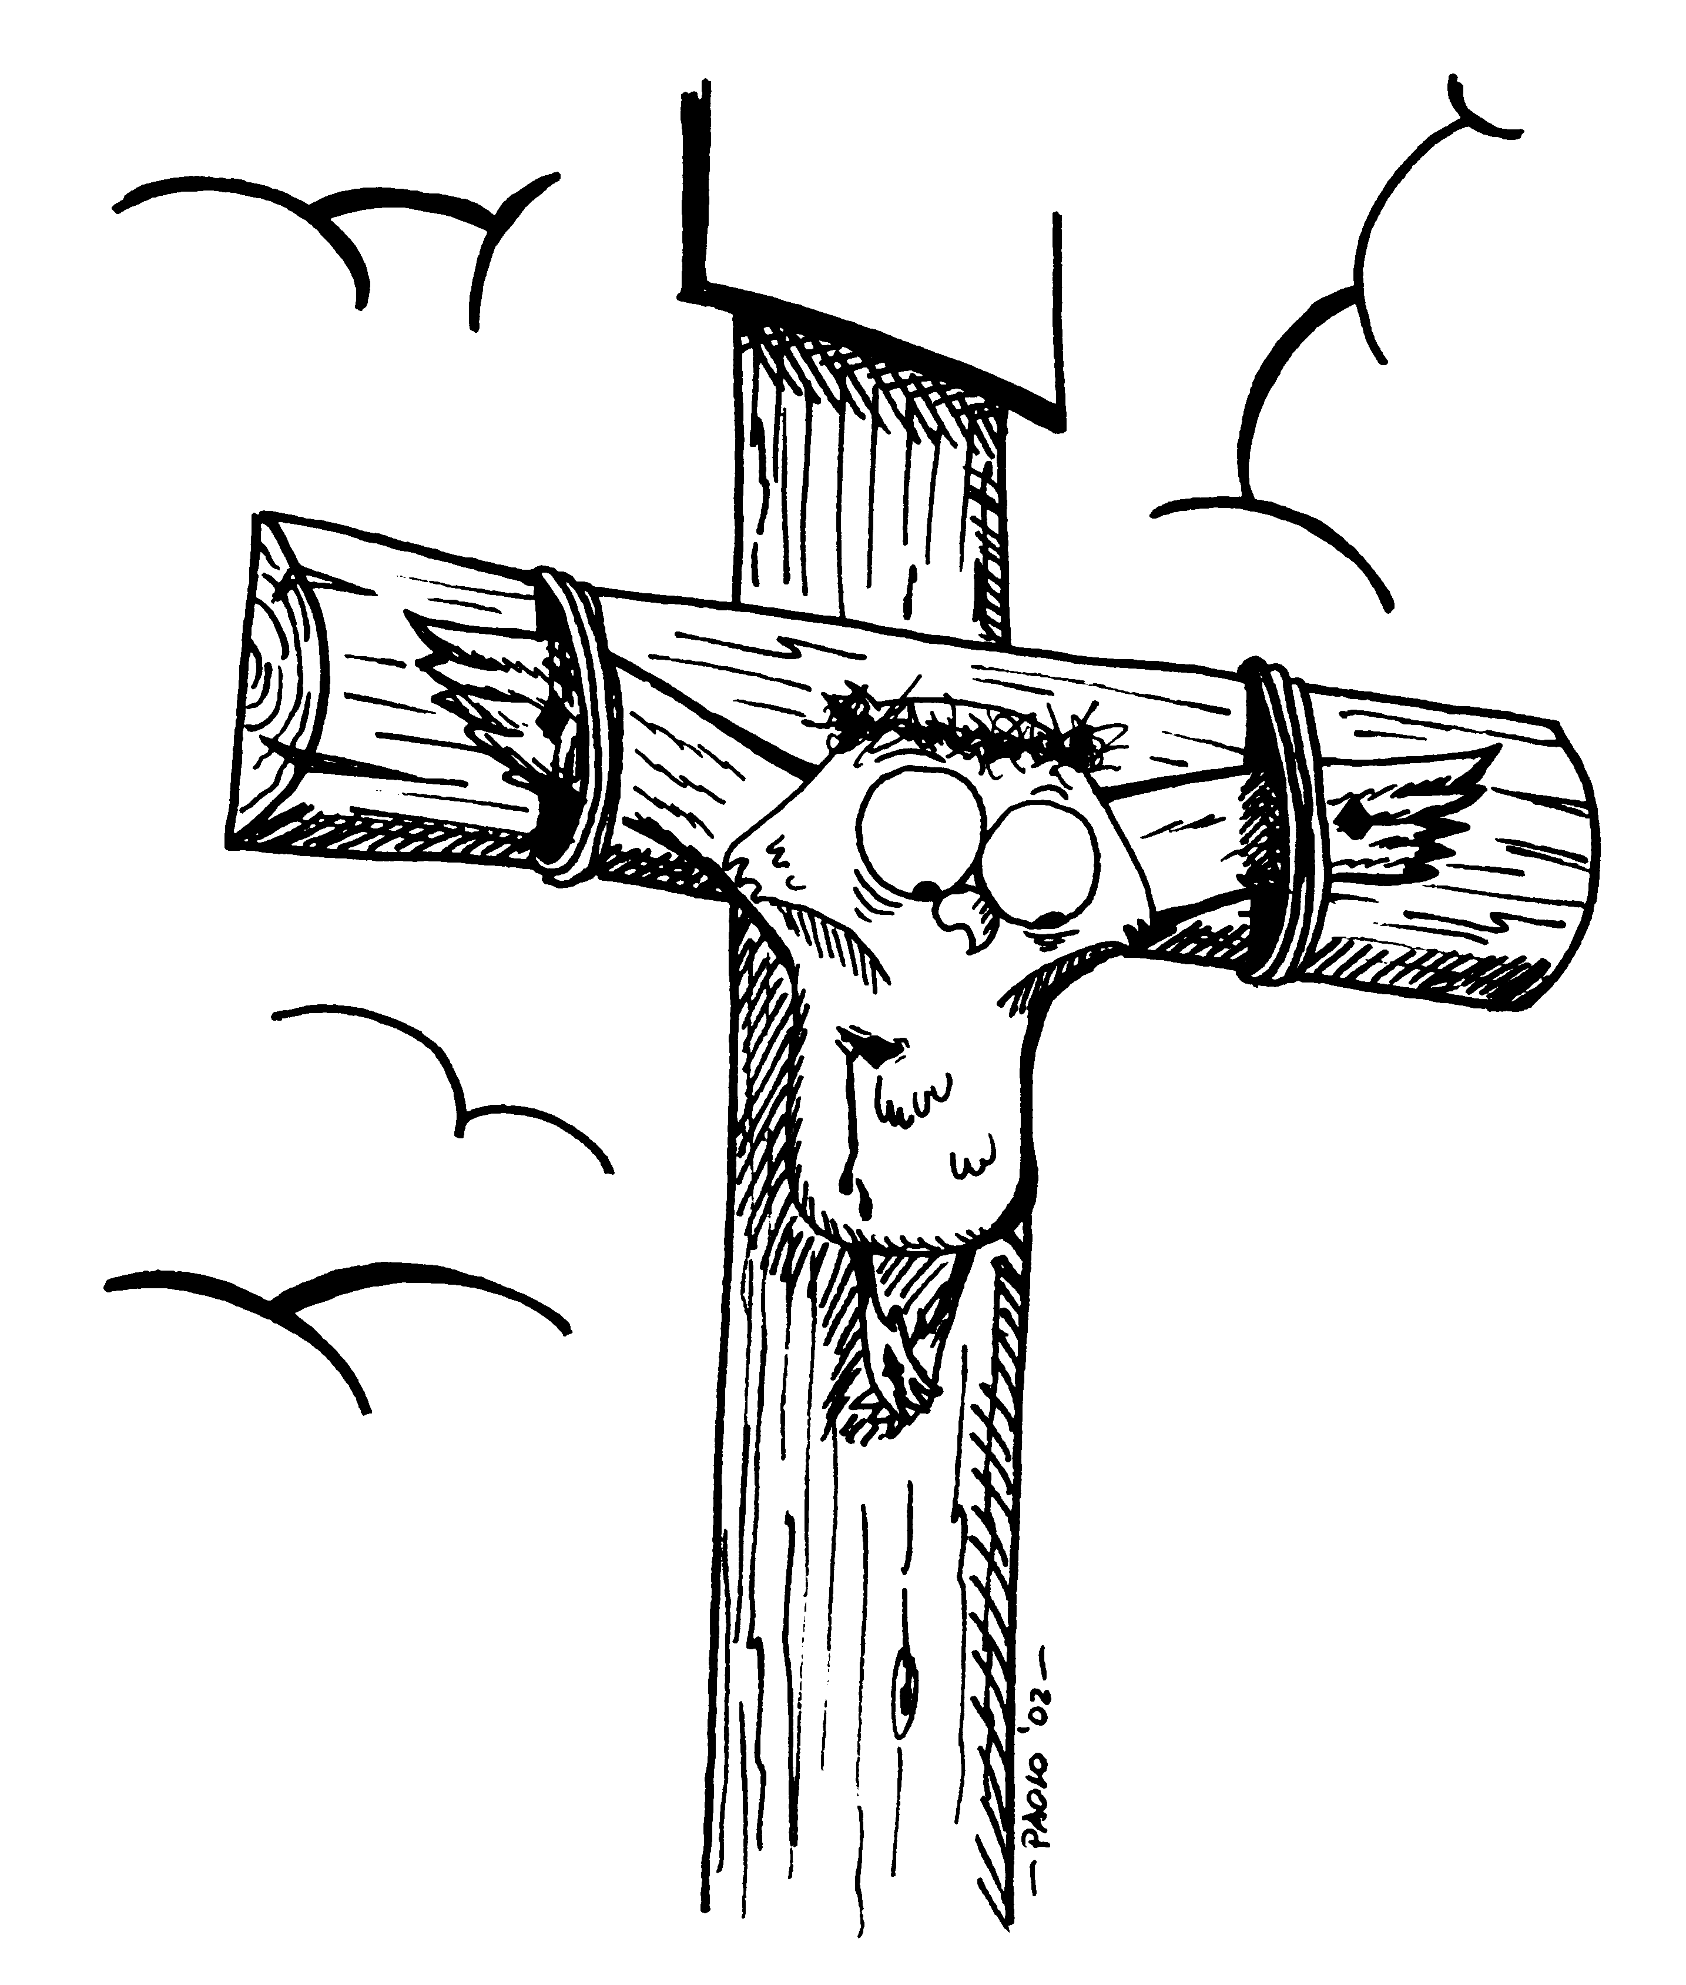

Cristo pane d'immortalità
(G. Cento)

DO SOL MI- LA-
Cristo, pane di immortalità,
FA DO SOL
pane vero della vita.
DO SOL MI-/SOL# LA-
Tu, nascosto, vieni dentro me,
FA DO SOL7
io ti amo, mio Signore.

Pane vivo sceso in mezzo a noi
per nutrire i tuoi fratelli,
sveglia in noi la vera fede in te,
DO SOL DO LA 7
Cristo, nostro Salvatore.

(Si alza di un tono)
Figlio eterno di Dio Padre
sazi l'uomo che ti ama.
E si spegne fame e sete in noi
SI7
nel cammino di ogni giorno.

(Si alza di un tono)
Vero cibo è la tua carne,
forza eterna il tuo sangue.
Tu risusciti l vita in noi
con amore per l'eternità.

Cristo uomo nuovo
(B. Facciotti-G.M. Rossi)

re LA RE fa#-
Cristo, nostra Pasqua,
SI- mI- SOL LA
è per sempre vivo,
re si- mi4 mi la sol la re sol
è per noi la vi - ta: al - le - - lu- ia!
re LA RE fa#-
Nasce l'uomo nuovo
SI- mI- SOL LA
fatto come Cristo
re si- mi4 mi la sol la re sol
nasce a vita nuova: al – le – lu- ia!

re do6
E quando questo corpo mio
re do
sarà distrutto
re do sol mi-
diventerà frumento di salvezza,
re do6 re7 si7
maturerà nel sole dell'Amore,
mi- mi7 la4 la
trasformerà la morte in nuova vita.

Cercate senza fine
la bellezza di quel volto,
trasfigurato in luce dal dolore,
e di virtù vestite l'uomo nuovo
a immagine create dell'Eterno.

Andiamo verso Cristo
che ci aspetta alla sua mensa
lavati dentro il Sangue dell'Agnello:
la morte è stata vinta dalla vita,
corriamo verso Cristo nostro Sposo.

Croce di cristo
(Taizé)

mi- re sol LA-7 SI7 MI-
A Croce di Cristo, noi ti adoriamo.
B Pasqua di Cristo, noi ti acclamiamo.
C Croce di Cristo, Pasqua di Cristo.

Custodiscimi
(Chamin Neuf)

si- mi- si-
Ho detto a Dio, senza di te,
la re mi- fa#
alcun bene non ho, custodiscimi.
si- mi- si-
Magnifica è la mia eredità,
la re Mi- fa#-7 Si-
Benedetto sei Tu, sempre sei con me.

mi-/si la re mi-
Custodiscimi, mia forza sei Tu,
si- mi-/si la sol (sol/Fa) si-
custodiscimi, mia gioia Gesù. (2v.)

Ti pongo sempre innanzi a me
al sicuro sarò, mai vacillerò!
Via, verità e vita sei;
Mio Dio credo che Tu mi guiderai.

DALL’AURORA AL TRAMONTO
Movim. Giov. Costruire (Firenze)

INTR: Do#- LA SI (3V)

Do#- Mi Fa#- Si
Dall’aurora io cerco Te
Do#- Mi Fa#- Si
fino al tramonto ti chiamo.
Do#- Sol#- La
Ha sete solo di Te
Si Do#- Sol#- La Si
l’anima mia come terra deserta.

Do#- Mi Fa#- Si
Non mi fermerò un solo istante,
Do#- Mi Fa#- Si
sempre canterò la tua lode,
Do#- Sol#-
perché sei il mio Dio,
La Si Do#- Sol#-
il mio riparo, mi proteggerai
La Si4 Si
all’ombra delle tue ali.

Non mi fermerò un solo istante,
io racconterò Le Tue opere,
perché sei il mio Dio,
unico bene, nulla mai potrà
la notte contro di me.

Dall’aurora io cerco Te…

Do#- Sol#- La
Ha sete solo di Te
Si Mi La Si Mi
l'anima mia come terra deserta.

DALLA NASCITA DEL SOL
Salmo 113 (M Signoretto)

re sol re
Dalla nascita del sol
si-
fino al suo tramonto vorrò
mi- la7
lodare il Signor
re sol re
con tutto il cuor. (2 v.)

sol
Lode al Signor,
re fa#
lodatelo voi servitori suoi,
sol la7 re re7
glorificate il Creatore!
sol
Benedetto è il Nome Suo,
re fa# sol la7 re sol re
da ora in poi, e per l'eternità!

Grande è il Signor
eterno il suo amore per noi
cantate al Padre dei cieli!
Il Figlio suo ci donò
la libertà di essere figli suoi.

Dalla tristezza alla danza
(T. Walker)

sol si7 mi-7 re la-7
Egli ha cambiato il mio pianto
sol do re4 re
e la mia tristezza in danza
sol si7 mi-7 re la-7 sol re sol
proclamerò e canterò la sua gioia in me.(2v.)

sol2 do2 sol2 do2
Dove c’era il dolore,
sol2 do2 sol2 do2
operò la guarigione.
sol2 do2 sol2 do2
Dove c’era la sofferenza,
sol2 do2 sol2
ci donò consolazione,
do2 do2/mi
sento il suo dolce amor per me
sol2 do2 sol2 fa2 do2
che mi illumina e la sua luce brillerà
fa/mib do sol do re
nell’oscurità del nostro cuore.

Egli ha cambiato il mio pianto…
Tua hai cambiato il mio pianto…

DANZA DELLA CARITÀ

re- la7
Se pur parlassi come gli angeli
re-
se pur sapessi ogni mistero
re7 sol-
ma non avessi in cuor la carità
re- la7
sarei come una fiamma fredda
re
io sarei niente!
re sol
È la danza carità
re sol
è la gioia carità
mi- la7
è la vita carità
re sol re la7
è l'amore carità. (2 v.)
Se dessi tutti i beni ai poveri
se dessi il corpo come cibo
ma non avessi in cuor la carità
sarei come una fiamma fredda
io sarei niente.

La carità non è interesse
la carità non va in superbia
non ha pretese sue la carità
e tutto crede, tutto spera,
sopporta tutto.

Davanti a questo amore
(F. Marranzino)

Intr: DO- SOL- SIb LA b7+ SOL- SIb
DO- SOL- SIb LAb7+ SOL4 SOL

DO- SIb/DO
Hai disteso le tue braccia
DO- SIb/DO
anche per me Gesù,
LAb7+ SIb
dal tuo cuore, come fonte,
MIb SIb/RE DO-
hai versato pace in me,
SOL-/SIb FA-7 SOL7 LAb7+
cerco ancora il mio peccato ma non c'è.
FA-7 SIb
Tu da sempre vinci il mondo
LAb/DO SIb/RE SIb
dal tuo trono di dolore.

MIb LAb SIb
Dio, mia grazia, mia speranza,
DO- SIb SOL
ricco e grande Redentore.
LAb SIb SIb/LAb MIb/SOL
Tu, Re umile e po - tente,
LAb MIb/SIb
risorto per amore,
LAb SIb SIb/RE
risorgi per la vita.
MIb LAb SIb
Vero agnello senza macchia,

DO-7 SIb SOL7
mite e forte Salvatore sei.
LAb SIb SIb/LAb MIb/SOL
Tu, Re povero e glo - rioso
LAb MIb/SIb
risorgi con potenza,
LAb/DO SIb SOL7 LAb7+
davanti a questo amore la morte fuggirà.

SIb DO- SOL-/SIb LA7

(Da capo in RE-)
CODA: (coro muto)
RE- LA-/DO SIb7+ LA-/DO
RE- LA-/DO SIb7+ LA-/DO RE-

DEL TUO SPIRITO, SIGNORE
Salmo 103 (Gen Rosso - Gen Verde)

| la | si- | sol | re mi- |
re sol re sol re
Del tuo Spirito, Signore,
la si- fa#-7 sol
è piena la ter - ra,
re mi- re
è piena la terra.

do sib re- la- sib
Benedici il Signore, anima mia,
do fa do sol do
Signore Dio, Tu sei grande!
sib
Sono immense, splendenti
re- sib fa sol- re
tutte le tue opere e tutte le creature.

Se tu togli il tuo soffio muore ogni cosa
e si dissolve nella terra.
Il tuo spirito scende:
tutto si ricrea e tutto si rinnova.

La tua gloria, Signore, resti per sempre,
gioisci Dio, del creato.
Questo semplice canto,
salga a te Signore: sei tu la nostra gioia.

Dio è grande
(D. Machetta)

la- fa6 la-
Dio è grande nel cielo dei santi
mi- re mi-
la sua luce vince la notte
do sol la-
Dio che sconfigge i potenti
fa re mi
fa sbocciare il grano che muore.

la fa#- si-7 mi do#- mi7
Al-le - lu - ia! Allelu - ia!
la do#- si- do#- re
Annunceremo al mondo la sua
la re
Pasqua.
la7+ si- mi7 fa#-
Alleluia! Questo sentiero libero
re re-6 la
scegliamo con Lui.

È un sentiero tracciato da Dio: ha lasciato un orma di sangue
Molti parlano di morte, ma è la strada che porta alla vita.

Venne un uomo mandato da Dio; il suo nome era Giovanni;
venne e consegnò la sua vita e un altro seguì il suo sentiero.

Dio è mia luce
Salmo 26 (D. Machetta)

re mi- si-
Oggi una cosa chiederò al Signore,
re mi- si-
sempre questa sola cercherò con gioia:
fa#- mi fa#-
voglio abitare la sua casa
mi la sol re 7+ mi- si- mi- si-
ogni giorno di vita. Oh… oh… oh…

re la sol fa#-
Dio è mia luce, Dio è mia salvezza
sol mi-7 la
nulla più temerò.
si- fa#- sol la
Al – le – lu – ia!
mi-7 la sol la
Gloria canto al mio Signo – re !

Dio mi difende dalle vie del male,
egli mi ripara nella sua tenda.
Dio mi solleva sulla rupe:
è la mia fortezza.

Canto con amore la bontà di Dio,
sempre nel mio cuore crescerà la pace:
voglio contemplare il mio Signore
nella terra dei vivi.

Disse un giorno il Padre
(tratto da "Jesus Christ Superstar")

re la si- si-/la
Disse un giorno il Padre ai miei fratelli:
sol mi- la
«Ecco vi darò una verità:
re fa#7 si-
io sarò con voi per tutto il tempo,
si-/la sol la re (la)
se mi amerete come io ho amato voi».

Noi non rimarremo mai più soli,
nascerà per noi nel nostro cuor,
nella solitudine una voce
che la via del cuore, un giorno a tutti insegnerà.

Se non avrai forza di lottare,
se il sole un giorno no ti scalderà:
troverà calore la tua vita
nell’amore che i fratelli doneranno a te.

Dolce è la sera

do do7+ sol4 sol
do re sol7 do
Dolce è la sera, se mi stai vicino;
la- la-7 re- sol4 sol
come il mattino quando ti incontrai:
do re- sol7 do do7
io ti ringrazio per avermi amato
fa do la- re- sol4 sol
nel lungo giorno che ho vissuto ormai...

do fa sol do
E canterò fino a quando mio Signore
fa la-7 re- sol4 sol
nella tua casa tornerò con Te:
do fa sol do
voglio cantare tutta la mia gioia
fa do re-7 sol do
per questo giorno vissuto insieme a Te!

E canterò fino a quando mio Signore,
nella tua casa io sarò con Te:
voglio cantare tutta la mia gioia
per questo giorno insieme a Te!

Domine Deus
(Taizé)

SI MI LA RE
Domine Deus, Filius Patris,
SI SOL 7+ LA RE
misere - re no – bis.

Dona alla tua Chiesa
(B. Cerino)

Fa Do Re- Sol- Re- Do
Dona alla tua Chiesa pace e unità!

Dona la pace, Signore
(J. Gelineau)

la- la-7 fa mi
Dona la pace Signore
la- fa mi
a chi confida in te.
la- la-7 fa mi
Dona, dona la pace Signore,
do re-6 mi4 mi la-
dona la pa - - ce.

Dove tu vorrai

sol
Io camminerò, alleluia
do
per le strade andrò alleluia
sol re do
dove tu vorrai ti seguirò.
sol
E ti canterò alleluia
do
dono mi farò alleluia
sol do re sol
dove tu vorrai ti seguirò.

mi-
Un amico sei per me,
re si-
solo amore io ti sento
mi-
Giovinezza, eternità
re si-
e sorgente di speranza.
mi-
Come creta in mano a te
re si-
io mi sento mio Signore.
mi-
Fa’ di me quello che vuoi,
la re
fa’ che sia un capolavoro.
Lungo il lago passerai,
il tuo sguardo come in fuoco,
piano piano accenderà
tutta quanta la mia vita.
Le mie reti lascerò e
ti prenderò per mano,
proverò la libertà e la gioia
che mi nasce dentro.

È bello lodarti
(Gen Verde)

sol re do sol
È bello cantare il tuo amore,
la- re4 re
è bello lodare il tuo nome.
sol si do la-
È bello cantare il tuo amore,
sol re do
è bello lodarti, Signore,
sol re do
è bello cantare a Te!

mi- si-
Tu che sei l'amore infinito
do
che neppure il cielo può contenere
la- re
ti sei fatto uomo, tu sei venuto qui
si7 do
ad abitare in messo a noi, e allora …

Tu che conti tutte le stelle
e le chiami una ad una per nome,
da mille sentieri ci hai radunati qui,
ci hai chiamati figli tuoi, allora …

È l'incontro della vita

mi la mi
È l’incontro della vita è l’incontro
intorno a te.
fa#- re
Tu che sei realtà infinita tu ci chiami
tutti a te.
la mi
E il tuo spirito è una brezza che
fa#- re
dissolve ogni tristezza
la mi re
nell’amore che tu vuoi fra di noi.
la mi re
nell’amore che tu vuoi fra di noi.

È l’incontro della gioia,
è l’incontro fra di noi.
Tu risplendi nella gloria sei presente in mezzo a noi.
Non importa noi chi siamo, ciò che conta è che ci amiamo
dell’amore che tu vuoi fra di noi
dell’amore che tu vuoi fra di noi.

la do#- re mi
Nel tuo cuore noi troviamo il paradiso.
la do#- re mi
Nel tuo cuore noi troviamo l’unità.
la do#- re la
Nel tuo cuore gli orizzonti più splendenti,
fa#- do#- si mi
nel tuo cuore è l’umanità.

È l’incontro dei fratelli
tutti uniti qui con te
e i propositi più belli adesso nascono con te.
C’è la forza, la sorgente,
a più pura delle fonti
nell’amore che tu vuoi fra di noi,
nell’amore che tu vuoi fra di noi.

È pace intima
(Gen Rosso)

re mi-7 re/fa# sol la
Le ore volano via, il tempo si avvicina,
re mi-7 re/fa# la4 la 7
lungo la strada canto per te.
si- fa#- sol re
Nella tua casa so che t’incontrerò
mi-7 re/fa# sol mi/sol# re la4 la
e sarà una festa trovarti ancora.

fa#+ si do# si do# fa#
È pace intima la tua presenza qui,
sol#7 re9 fa#
mistero che non so spiegarmi mai.
È cielo limpido, è gioia pura che
mi fa conoscere chi sei per me.

Sembra impossibile ormai
pensare ad altre cose,
non posso fare a meno di te.
Sembrano eterni gli attimi che non ci sei
e aspetto solo di ritrovarti

È la più bella poesia dirti il mi si per sempre
e nel segreto parlare con te.
Semplici cose, parole che tu sai
note del mio canto nel tuo silenzio.

E sei rimasto qui
(Gen Rosso, Gen Verde)

fa sib
Perché la sete d'infinito?
sol- RE- DO
Perché la fame d'immortalità?
Fa sib
Sei Tu che hai messo dentro l'uomo
sol- fa do
il desiderio dell'eternità!
sol- fa/la
Ma tu sapevi che quel vuoto
sib fa
lo colmavi Tu,
sol- fa/la do
per questo sei venuto in mezzo a noi.
fa
E sei rimasto qui
sib
visibile mistero.
fa
E sei rimasto qui
re- do
cuore del mondo intero.
sib
E rimarrai con noi
la- re- sol
finché questo universo girerà.
sib fa la7
Salvezza dell'umanità.

re sol
Si apre il cielo del futuro,
mi- si- la
il muro della morte ormai non c'è.
re sol
Tu, Pane Vivo, ci fai Uno:
mi- re la
raccogli tutti i figli attorno a te.
mi- re/fa#
E doni il tuo Spirito
sol re/fa#
che lascia dentro noi
mi- re/fa# la
il germe della sua immortalità.

re
E sei rimasto qui
sol
visibile mistero.
re
E sei rimasto qui
si- la
cuore del mondo intero.
sol
E rimarrai con noi
fa#- si- mi
finché questo universo girerà.
sol re do
Salvezza dell'umanità.

fa sib
Presenza viva nel mistero,
sol- re- do
ma più reale di ogni realtà,
fa sib
da te ogni cosa prende vita
sol- fa do
e tutto un giorno a te ritornerà.
sol- fa/la
Varcando l'infinito,
sib fa/la
tutti troveremo in te
sol- fa/la sol- sib do
un sole immenso di felicità.

fa/la sib/re do
Noi trasformati in te,
fa sib
saremo il seme che
sol- fa/la
farà fiorire l'universo
sib do
nella Trinità.
fa/la sib do
Noi, trasformati in te,
fa sib
saremo il seme che
sol- fa/la sib
farà fiorire tutto l'universo
do
insieme a te.

sol
E sei rimasto qui
do
visibile mistero.
sol
E sei rimasto qui
mi- re
cuore del mondo intero.
do
E rimarrai con noi
si- mi- la re
finché questo universo girerà. (bis)

sol/re la- sol do
Ieri, oggi e sempre
do7+ sol
Salvezza dell'umanità.

E sono solo un uomo
(P. Sequeri)

Re Fa#-
Io lo so Signore
Sol Re
che vengo da lontano
Fa#-
prima nel pensiero
Sol La
e poi nella tua mano
Re La
io mi rendo conto
Sol Re
che Tu sei la mia vita
Sol Mi-
e non mi sembra vero
Mi7 La7
di pregarti così.

"Padre d’ogni uomo"
e non t’ho visto mai.
"Spirito di Vita"
e nacqui da una donna,
"Figlio mio fratello"
e sono solo un uomo
eppure io capisco
che Tu sei verità.

Re Sol
E imparerò a guardare
La7 Re7
tutto il mondo
Sol La
con gli occhi trasparenti
Re 7
di un bambino
Sol La
e insegnerò a chiamarti
Re Si7
"Padre nostro"
Mi-
ad ogni figlio
1: Mi7 La7
che diventa uomo. (2v.)
2: La7 Sol Re
che diventa uomo.

Io lo so Signore
che Tu mi sei vicino
Luce alla mia mente,
guida al mio cammino
mano che sorregge,
sguardo che perdona
e non mi sembra vero
che Tu esista così.

Dove nasce amore,
Tu sei la sorgente
dove c’è una croce,
Tu sei la speranza
dove il tempo ha fine,
Tu sei vita eterna
e so che posso sempre
contare su di Te.

E accoglierò la vita come un dono
e avrò il coraggio di morire anch’io
e incontro a Te verrò
col mio fratello
che non si sente amato da nessuno.

È TEMPO DI RIPRENDERE IL CAMMINO
(Muolo, Palmitessa)

| re sol | re la4 la | re sol | la4 la |

re la
È tempo di riprendere
si- re sol
il cammino fra gli uomini
re/fa# la
che vivon senza te.
re la/do#
Ma d'ora in poi sappiamo che
si- re/la sol
non ci lascerai più soli
re la4 la
per le vie della città.

re sol
Andiamo a dire al mondo

re la4 la
che tu sei il Signore,
re sol
hai vinto anche la morte,
mi- la4 la
la vita non finirà.

re la/do#
Eppure a volte sembra che
si- re/la sol
la speranza più non abiti
re/fa# la
fra gli uomini quaggiù.
re la/do#
Ma d'ora in poi abbiamo in te
si- re/la sol
la certezza di una gioia che
re la4 la
nessuno ci toglierà.

A quelli che ora cercano
della vita il senso autentico
noi proporremo te.
Perché sei tu che cerchi noi
e cammini in mezzo agli uomini,
per le vie della città.

Andiamo a dire al mondo …
mi- la4 la
la vita non finirà.
mi-7 re la4 la re4 re
La vita non fi - ni - rà.

Ecco il pane
(D. Ricci)

| mi- | mi- | re9 | re9 |
| do | do | re9 | si- |

mi- sol
Ecco il pane e il vino
re si-7
della Cena insieme a te
sol re do la-
ecco questa vita che trasformi:

mi- sol
cieli e terra nuove in noi,
re si-7
tu discendi dentro noi…
sol re do la-
fatti come te, noi con te nell'anima.

1° coro: Cieli e terre …
2° coro: Ecco il pane …

| mi- | mi- sol | re | si-7 |
| sol | Sol re | do | la- |

Cieli e terre …

Ecco l’uomo
(P. Sequeri)

mi- la-
Nella memoria di questa passione
re7 sol si7
noi ti chiediamo perdono, Signore,
mi- la-
per ogni volta che abbiamo lasciato
re7 si4 7
il tuo fratello morire da solo.

mi- la-
Noi ti preghiamo,
re7 sol7+
Uomo della croce,
mi- fa#dim
Figlio e Fratello,
si7 mi-
noi speriamo in te!

Nella memoria di questa tua morte
noi ti chiediamo coraggio, Signore,
per ogni volta che il dono d'amore
ci chiederà di soffrire da soli.

Nella memoria dell'ultima Cena
noi spezzeremo di nuovo il tuo Pane
ed ogni volta il tuo Corpo donato
sarà la nuova speranza di vita.

ECCO QUEL CHE ABBIAMO
(Gen Verde)

re7+ La7+ si-9 re7+ la/do# si-7 la
la la7+
Ecco quel che abbiamo,
re/la la
nulla ci appartiene, ormai.
fa#- do#-
Ecco i frutti della terra
re mi
che Tu moltiplicherai.
Ecco queste mani,
puoi usarle, se lo vuoi,
per dividere nel mondo
re mi la
il pane che Tu hai dato a noi.

fa#-
Solo una goccia hai messo
do#-
fra le mani mie
do#-7
solo una goccia che Tu
fa#4/7 fa#7
ora chiedi a me,
si-7 mi do#-7 fa#7
si-7 do#- re7+
una goccia che, in mano a Te,
si-7/9 do#-7
una pioggia diventerà
re7+
e la terra feconderà.

Le nostre gocce,
pioggia fra le mani tue,
saranno linfa di una nuova civiltà
e la terra preparerà
la festa del pane che
ogni uomo condividerà.

Sulle strade il vento
da lontano porterà
il profumo del frumento,
che tutti avvolgerà.
E sarà l'amore
che il raccolto spartirà
e il miracolo del pane
in terra si ripeterà.

Emmanuel
(M.Brusati- M. Labellarte -M.Versaci)

mi

Dall’orizzonte una grande luce
si
viaggia nella storia
la
e lungo gli anni ha vinto il buio
si si7
facendosi Memoria
mi
e illuminando la nostra vita
si
chiaro ci rivela
la
che non si vive se non si cerca
fa#- si mi si7
la Verità.

mi
Da mille strade arriviamo a Roma
si
sui passi della fede,
la
sentiamo l’eco della Parola
si si7
che risuona ancora
mi
da queste mura, da questo cielo
si
per il mondo intero:
la mi/sol#
è vivo oggi, è l'uomo Vero
Fa#- si7
Cristo tra noi.
do#- la
Siamo qui sotto la stessa luce,
Fa#-
sotto la sua croce,
re si 7
cantando ad una voce.

mi si la

È l’Emmanuel, l’Emmanuel,

mi

l’Emmanuel.

do#- si la

È l’Emmanuel, l’Emmanuel.

mi

Dalla città di chi ha versato
il sangue per amore
ed ha cambiato il vecchio mondo
vogliamo ripartire,
seguendo Cristo, insieme a Pietro,
rinasce in noi la fede,
Parola viva che ci rinnova
e cresce in noi.
Siamo qui sotto la stessa luce,
sotto la sua croce,
cantando ad una voce.

È l’Emmanuel, l’Emmanuel…

sol

Un grande dono che Dio ci ha fatto
re
è Cristo, il suo Figlio
do
e l’umanità è rinnovata,
re re7
è in Lui salvata.
sol
È vero uomo, è vero Dio,
re
è il Pane della Vita,
do sol/si
che ad ogni uomo ai suoi fratelli
la- re7
ridonerà.
mi- do
Siamo qui sotto la stessa luce,
la-
sotto la sua croce,
fa re re7
cantando ad una voce.

sol re do

È l’Emmanuel, l’Emmanuel,

sol

l’Emmanuel.

mi- re do

È l’Emmanuel, l’Emmanuel.
mi
La morte è uccisa, la vita ha vinto,
è Pasqua in tutto il mondo,
un vento soffia in ogni uomo
lo Spirito fecondo,
che porta avanti nella storia
la Chiesa sua sposa,
sotto lo sguardo di Maria,
Comunità.
Siamo qui sotto la stessa luce,
sotto la sua croce,
cantando ad una voce.

È l’Emmanuel, l’Emmanuel…

sol

Noi debitori dei passato
di secoli di storia,
di vite date per amore,
di santi che han creduto,
di uomini che ad alta quota
insegnano a volare,
di chi la storia sa cambiare,
come Gesù.
Siamo qui sotto la stessa luce,
sotto la sua croce,
cantando ad una voce.

È l’Emmanuel, l’Emmanuel…

la

È giunta un’era di primavera
mi
è tempo dì cambiare.
re
È oggi il giorno sempre nuovo
mi mi7
per ricominciare,
la
per dare svolte, parole nuove
mi
e convertire il cuore,
re la/do#
per dire al mondo, ad ogni uomo:
si- mi
Signore Gesù.

fa#- re
Siamo qui sotto la stessa luce,
si-
sotto la sua croce,
sol mi mi7
cantando ad una voce.

la mi re

È l’Emmanuel, l’Emmanuel,

la

l’Emmanuel.

fa#- mi re

È l’Emmanuel, l’Emmanuel.
(Sotto la stessa croce,
cantando ad una voce.)

si fa#
È l’Emmanuel (Dio con noi.)
mi si
l’Emmanuel, l’Emmanuel.
(Cristo fra noi.)
sol#- fa# mi
È l’Emmanuel, l’Emmanuel
(Sotto la stessa croce,
cantando ad una voce).

È l’Emmanuel, l’Emmanuel,

l’Emmanuel
(Sotto la sua croce).

È l’Emmanuel, l’Emmanuel

sol
This city which has poured out
its life-blood out of love
and has transformed
the ancient world
will send us on our way,
by following Christ,
together with Peter,
our faith is born again,
the living word
that makes us new
la- re sol re
and grows in our hearts.

sol
Ce don si grand que Dieu nous a fait
le Christ son Fils unique;
l'humanité renouvelée
par lui est sauvée.
Il est vrai homme, il est vrai Dieu,
il est le pain de la vie
qui pour chaque homme
pour tous ses frères

la- re sol re
se donne encore,
do re re7
se donne encore.

sol
Llegó una era de primaver
el tiempo de cambiare:
hoy es el día siempre nuevo
para recomenzar,
cambiar de ruta y con palabras nuevas
cambiar el corzón
para decir al mundo, a todo el mundo:
Cristo Jesus.

Y aquí
bajo la misma luz,
bajo su misma cruz,
cantamos a una voz.

mi
È l'Emmanuel …

sol
È l'Emmanuel …

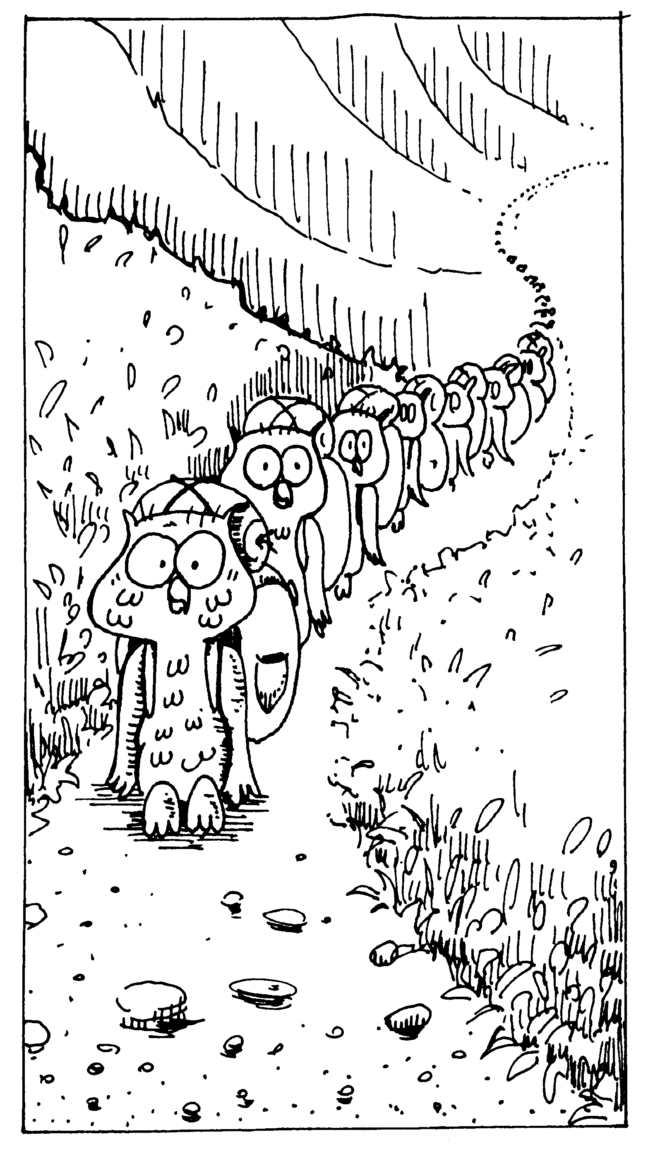

Eterno Signor
(G. Sadler-J. Harvill)

do re-7 do re-7 do
Gloria e onore, lode e potenza
sol2/si la- sol2/si
diamo al nostro Signor.
do re-7do re-7 do
Ogni nazione, tutta la creazione
sol2/si la- sol2/si
al Signore si prostrerà.
fa re-7 sol mi-6
Ogni lingua proclamerà la tua gloria, o Dio,

fa re-7 sol mi-6 sol
ogni uomo si prostrerà al tuo trono.
fa re-7 sol
Esaltato sempre sarai
do sol fa re-7 sol
e il tuo regno non passerà mai,
do
eterno Signor. (2v.)
do
Su tutta la terra Tu regnerai
sib do
canta all’eterno Signor,
do
perché non c’è Dio che è uguale a te,
sib do
canta all’eterno Signor.

Ogni lingua…
Su tutta la terra…

Fede è…

mi- re sol
Fede è:
mi- re do re
è cercare colui che non conosci
mi- re do re
è conoscere colui che non vedi
sol re do
è vedere colui che non tocchi
la- re mi-
è toccare colui che non ami
la- si- mi- re
è amare colui che già ti ha cercato
mi- re sol do
ti ha conosciuto e ti ha visto
sol do la- si-7
ti ha toccato e ti ha amato.

sol re do re mi-
È fidarsi di chi di te si è già fidato
re
affidando le tue fragili mani
la-
un dono d’amore che vale ogni
si7
rischio. (2v)

Gioia è:
è una stretta di mano di un amico
è un amico che dice: io ti amo
è un amore che sboccia per incanto
è un incanto che esplode nella mente
è amare colui che già è tuo amico
stringe la mano e ti ama come un incanto che ti esplode.

Vita è:
è l’aurora che illumina il tuo cuore
è il cuore che incontra il suo amore
è l’amore che forma un bambino
è un bambino che nasce come un canto
è amare colui che già è
come aurora nel tuo cuore
ed è amore per un bambino che oggi nasce

Figlia di Sion

la la7+ la 7
D’improvviso mi son svegliata
re re-
il mio cuor è un battito d’ali
mi
fra i colori del nuovo giorno
la
da lontano l’ho visto arrivare.

È vestito di rosso il mio re,
una fiamma all’orizzonte,
oro scende dai suo capelli
ed i fiumi ne son tutti colmi.

re mi la 7
D’oro e di gemme mi vestirò
re mi la 7
fra tutte le donne sarò la più bella,
re mi fa#- si7
e quando il mio Signore mi guarderà
re mi la
d’amore il suo cuore traboccherà.

Fate presto, correte tutti
è il mio sposo che arriva già
sulla strada stendete mantelli
aprite le porte della città
Quando il re vedrà la sua sposa
Figlia di Sion mi chiamerà
ne giorno, ne notte, ne sole ne luna
della sua luce mi ricoprirà.

D’oro e di gemma ti vestirai,
fra tutte le donne sarai la più bella.
E quando il tuo Signore ti guarderà
d’amore il suo cuore traboccherà

Fiume che fecondi
(D. Machetta)

do- lab sib do-
Fiume che fecondi la terra e il mare,
mib sol- do-
sangue di Golgota,
lab sib mib sib do-
scorri nel silenzio senza fine:
fa- sol4-3
verso i più lontani orizzonti.

do fa do sol la-
Gridate, martiri, la vostra gioia:
re-7 sol re- sol fa
all’uomo senza strade portate speranza.
re- fa do sol la-
Solo l’amore è la forza del mondo;
re- sol fa do
Cristo è il re della storia.

Tenebre ricoprono l’universo:
è l’ora nona ormai.
Escono i risorti, trema il mondo:
chi può imprigionare la vita?

Dove vai, o terra? Che cosa speri?
Quale domani avrai?
Mandaci, Signore, nuovi santi,
manda chi possiede il futuro.

Fiume di pace
(RnS)

SIb FA/LA MIb/SOL MIb/FA

SIb FA/LA MIb MIB/SIb SIb
Spirito Santo soffia su di no - i
MIb SIB/RE DO- SOL-/DO Sib FA
Un fiume di pace un ma - re d’amore.

SIb FA/LA MIb SIb FA/LA
Come una fonte dai la tua gioia
SOL- RE/FA# SOL- MIb SIb/FA FA FA7 SIb
Spi - rito San - to riempici di te.

Fratello Sole,

Sorella Luna
(R. Ortolani)

re (si- sol-) fa#-
Dolce è sentire
sol la re
come nel mio cuore
si- (la sol) fa#- si-
ora umilmente
mi- mi7 la4 7
sta nascendo amore.
re (si- sol-) fa#-
dolce è capire
sol la re
che non son più solo
si- (la sol) fa#- si-
ma che son parte
mi- la re
di una immensa vita
si- sol- re sol
che generosa
6 la7 re
risplende intorno a me,
si- sol- re sol
dono di Lui,
6 la7 re
del suo immenso amore.

Ci ha dato il cielo e le chiare stelle
fratello sole e sorella luna,
la madre terra coi frutti i prati e fiori
il fuoco il vento, l'aria e l'acqua pura
si- la sol fa#- si- mi- la re
fonte di vita per le sue creature,
dono di Lui, del suo immenso amore,
dono di Lui, del suo immenso amore.

Gioia
(D. Machetta)

la- re- la-
Guarda quante orme bianche
fa sol la-
sono segnate sulla tua via:
re- la-
passi di chi annuncia gioia;

fa 7 mi
sono richiami di infinito.

la re la re do#-
Gioia, pace vera che travolge:
re do#-
questa è la vita.
si- mi7 fa#-
Tutto è primavera,
do#- re mi7 la
se tu sai fidarti di Lui.

Scende a noi la sua parola,
getta ovunque semi di gioia.
sradica cespugli e spine:
presto vedrai sbocciare i fiori!

Esci dai tuoi campi e corri:
hai accolto il seme di vita!
Spargi a piene mani gioia
dove c'è fame e povertà.

Apri le tue mani vuote:
stringerai la mano di Dio.
C'è chi attende il tuo sorriso:
presto saprai cos'è l'amore

Nebbia delle mie strade,
non nascondi i raggi del sole;
turbine che scuoti il mare,
non mi potrai turbare mai.

Gioia, fiducia, perdono
(Taizé)

Canone
re7 sol
A Gioia, fiducia,
B perdo - - no:
C doni del Risorto al
D popolo di Dio.

GLORIA
(Giombini)

do sol do fa sol do sol do fa sol
Glo - ria, glo - ria
do sol la- fa do sol do fa sol
a Dio nell'alto dei cieli. Glo - ria.
do sol do fa sol do sol do fa sol
E pace, e pace
do sol la- fa do sol do 7
in terra agli uomini di buona volontà.

fa
Noi ti lodiamo (noi ti lodiamo)
do
ti benediciamo (ti benediciamo)
fa
ti adoriamo (ti adoriamo)
sol
ti glorifichiamo (ti glorifichiamo)
do sol do fa sol do sol do fa sol
Ti rendiamo gra - zie
do sol la- fa do sol do mi7
per la tua gloria immen - sa.

la- mi-
Signore Figlio unigenito
fa sol do
Gesù Cristo, Signore Dio
la- sol fa mi4 mi
Agnello di Dio Figlio del Padre.
la- mi-
Tu che togli i peccati,
la- mi-
fa do re7 sol4 sol
abbi pietà di noi, abbi pietà di noi.
la- mi-
Tu che togli i peccati,
la- mi-
i peccati del mondo,
fa do re7 sol4 sol
accogli, accogli la nostra supplica.
la- mi-
Tu che siedi alla destra
la- mi-
alla destra del Padre
fa do re7 sol4 sol
abbi pietà di noi, abbi pietà di noi.

do sol do fa sol do sol do fa sol
do sol la- fa do sol do 7

fa
Perché tu solo il Santo
(perché tu solo il Santo)
do
Tu solo il Signore (tu solo il Signore)
fa
Tu solo l'altissimo (tu solo l'altissimo)
sol
Gesù Cristo (Gesù Cristo)

do sol do fa sol
Con lo Spirito
do sol do fa sol
San - to,
do sol la- fa
nella gloria di Dio Padre,
do sol do fa sol
a - men.
do sol do fa sol
Con lo Spirito
do sol do fa sol
San - to,
do sol la- fa
nella gloria di Dio Padre,
do sol do fa sol
a - men.
do sol la- fa
Nella gloria di Dio Padre,
do sol do
a - men.

Gloria a Dio
(M. Goia)

RE LA SI- LA
Gloria a Dio nell'alto dei cieli
RE SOL RE LA
e pace sulla terra,
RE LA Si- LA
gloria a Dio nell'alto dei cieli,
SOL RE LA RE
e pace in ter - ra.

FA#-
Noi ti lodiamo, ti benediciamo,
SI-
ti adoriamo,
MI- SOL LA
ti glorifichiamo, ti rendiamo grazie

FA#- SOL
per la Tua gloria immensa
RE
Signore Dio re del cielo,
LA4 LA
Dio Padre onnipotente.

Signore Dio, Agnello di Dio,
Figlio del Padre,
tu che togli i peccati del mondo,
abbi pietà delle nostre colpe,
tu che siedi alla destra del Padre,
Signore, Gesù Cristo.

Tu solo il Santo, l’Altissimo,
tu solo il Signore,
Gesù Cristo con lo Spirito Santo,
nella gloria di Dio Padre,
com'era in principio ora e sempre
nei secoli dei secoli.

Gloria a Dio Pace all'uomo
(G. Sobrero- J Berthier)

la- fa sol
Gloria a Dio! Pace all'uomo!
do sol la- mi-
Gioia dal cielo alla terra!

do fa sol do
Per il tuo amore, Padre buono,
fa la- sol4/3 do
a te il nostro gra - zie.
do fa sol do
Noi ti lodiamo, ti benediciamo
fa sol7 mi- sol
per il tuo Regno che viene.
do sol la- mi-
A te i canti di fe - sta
la- sol re- la-
per il Figlio Gesù nello Spirito Santo.

Cristo Gesù, che salvi il mondo,
ascolta la preghiera.
Tu sei l'Agnello vittorioso:
salva anche noi dalla morte.
O Santo, luce del Padre,
altissimo Dio, Signore del mondo.

Gloria e pace
(D. Machetta)

re si-
Gloria! Gloria!
mi-7 la7 re7+ sol
Gloria ti cantano gli angeli.
mi- fa#+
Gloria nei cieli!

si- la
E pace in terra agli uomini
si- sol la
di buona volontà!

Noi ti lodiamo,
noi ti cantiamo con gioia,
o Dio, in eterno!

Si- la 7 re mi-7 la7
Tu, che perdoni chi ha peccato,
fa#- sol la7
ab - bi misericordia!
si- fa#- sol mi-
Tu, che vuoi vivere tra noi,
fa#- mi- la7 sol re
ascolta la nostra preghiera!

Re la sol fa#- sol mi- la

Gloria! Gloria!
Gloria e potenza all’Altissimo,
Figlio di Dio.

A Lui che regna nei secoli
col Padre e Spirito Santo.

Noi ti lodiamo,
noi ti cantiamo con gioia,
o Dio, in eterno!

Re la sol fa#- sol mi-7 la
Amen, amen, alleluia!
Amen, amen, alleluia!
Amen, amen, alleluia!

Gloria, in excelcis Deo
(Taizé)

si- mi- fa#
A Gloria! Gloria in excelsis Deo!
si- mi- fa#
B Gloria! Gloria! Alleluia!
si- mi- fa#
C Et in terra pax hominibus
si- mi- fa#
D bonae voluntatis.

Gloria nell'alto dei cieli
(Gen Verde)

RE RE7 SOL2 LA4 LA

RE SOL SI-7 LA
Gloria, gloria a Dio
RE SOL SI-7 LA
gloria, gloria nell’alto dei cieli.
RE SOL SI-7 LA
Pace in terra agli uomini
RE7 SOL RE SOL2
di buona volontà.
RE7 SOL RE
Glo - ria.

LA SOL RE MI-7 RE
Noi ti lodiamo, ti benediciamo
sOL RE DO RE
ti adoriamo, glorifichiamo Te
SOL RE MI-7
ti rendiamo grazie
RE DO LA4 LA
per la tua immensa gloria,
LA SOL RE MI-7 RE
Signore Dio, gloria!
SOL RE DO RE
Re del cielo, gloria!
SOL RE MI-7 RE DO LA
Dio Padre, Dio onnipotente gloria!

MI- DO LA

RE DO2 SOL2 RE
Signore, Figlio unigenito, Gesù Cristo

RE DO2 SOL2 RE
Signore, Agnello di Dio, Figlio del Padre,
RE DO2
tu che togli i peccati del mondo,
SOL2 RE
abbi pietà di noi;
RE DO2
tu che togli i peccati del mondo,
SOL2 RE
accogli la nostra supplica;
RE DO
tu che siedi alla destra del Padre.
SOL2 LA4 LA
abbi pietà di noi.

Gloria, gloria a Dio…

SOL RE MI-7 RE
Perché tu solo il Santo, il Signore
SOL RE DO RE
tu solo l’altissimo, Cristo Gesù,
SOL RE MI-7
con lo Spirito Santo
RE DO LA MI- DO LA
nella gloria del Padre
Gloria, gloria a Dio…
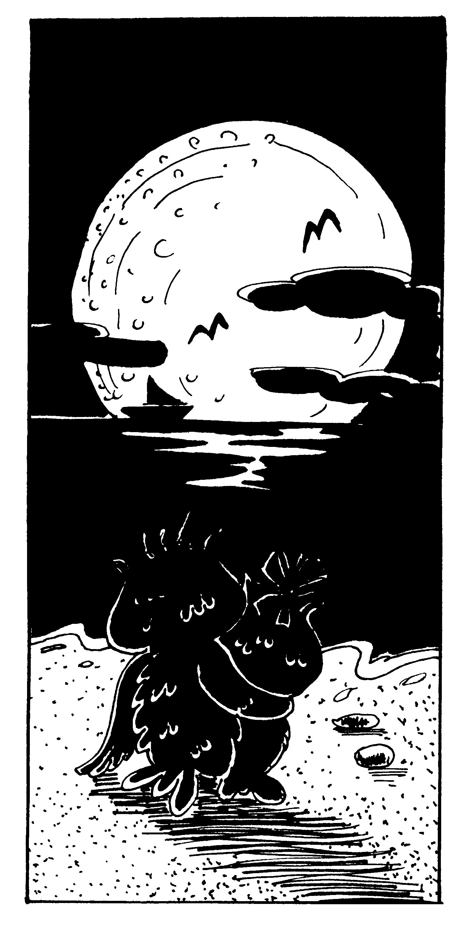

Gloria Patri
(Taizé)

Do Sol La- Mi- Fa Do Sol Do
Gloria, gloria, gloria Patri et Filio.
Do Sol La- Mi- Fa Do Sol Do
Gloria, gloria; gloria Spiritui Sancto.

Grande è il Signore
(S. McEwan)

la re2/la la
Grande e degno di ogni lode è il Signore
re2/la fa#-
la città del nostro Dio è un luogo santo
la/mi si-7
la gioia sulla terra.

Grande è il Signore da cui abbiamo la
vittoria, perché ci salva dal nemico
prostriamoci a lui.
re/mi mi re/fa# mi/sol#

la do#-7
Signore noi esaltiamo il tuo nome
re2 la/do# si-
vogliamo ringraziarti pei prodigi che
re/mi
tu hai fatto,
la do#-7
abbiam fiducia solo nel tuo amore
re2 la/do#
poiché tu solo sei l'Iddio
si-7 re/mi la
eterno in cielo e sulla terra.

Grandi cose
(Gen Rosso)

Re La
Grandi cose ha fatto
Mi- Si-
il Signore per noi,
Re Sol
ha fatto germogliare
Re La4 La
i fiori tra le rocce.
Re La
Grandi cose ha fatto
mi- Si-
il Signore per noi,
Re Sol
ci ha riportati liberi
Re La4 La
alla nostra terra.
Si- Mi-7
Ed ora possiamo cantare,
Fa#-7
possiamo gridare
Sol La4 la
l'amore che Dio ha versato su noi.

Re La Mi- Si-
Tu che sai strappare dalla morte,
Re Sol
hai sollevato
Re La4 La
il nostro viso dalla polvere.
Re La Mi- Si-
Tu che hai sentito il nostro pianto,

Re Sol
nel nostro cuore hai messo
Re La4 La
un seme di felicità.

I cieli NARRANO
Salmo 19 (M. Frisina)

re sol re la
I cieli narrano la gloria di Dio
si- sol
e il firmamento annuncia
re la
l’opera sua,
si- mi- la re si- sol mi-7 la re
alleluia, alleluia, alleluia, alleluia!

re sol
Il giorno al giorno
re la
ne affida il messaggio,
si- sol re la
la notte alla notte ne trasmette notizia,
si- sol la re
non è linguaggio, non sono parole
si- mi la la7
di cui non si oda il suono.

Là pose una tenda
per il sole che sorge,
è come uno sposo
dalla stanza nuziale,
esulta come un prode che corre
con gioia la sua strada.

Lui sorge dall’ultimo
estremo del cielo
e la sua corsa l’altro
estremo raggiunge.
Nessuna delle creature potrà
mai sostarsi al suo calore.

La legge di Dio rinfranca
l’anima mia,
la testimonianza del Signore è verace,
gioisce il cuore ai suoi giusti precetti
che danno la luce agli occhi.

Il canto degli umili
(D. Machetta)

re sol re7+
L'arco dei forti si è spezzato,
si- fa#- si- re
gli umili si vestono della tua forza.
sol la7
Grande è il nostro Dio!

re fa#- si-
Non potrò tacere, mio Signore,
sol la7 re
i benefici del tuo amo - re.

Dio solleva il misero dal fango,
libera il povero dall'ingiustizia.
Grande è il nostro Dio!

Dio tiene i cardini del mondo,
veglia sui giusti, guida i loro passi.
Grande è il nostro Dio!

Il canto della carità
(D. Machetta)
mi- si-
Se avessi il dono delle lingue,
sol la si
se fossi un grande profeta…
mi la mi
Se non ho la carità, nulla mi serve,
sol#- la si
se non ho la carità non sono niente.
mi re do#-
Se non ho la carità, vuota è la mia voce.
fa#-7 la6 mi6
La carità non finisce mai.
Se avessi il dono della scienza,
se io spostassi le montagne…

Se dessi ai poveri i miei beni,
se osassi buttarmi nel fuoco…
Parlato
La carità è paziente, non è invidiosa, non si vanta, non cerca il suo interesse,
si compiace della verità.
Tutto scusa, tutto crede, tutto sopporta.
La carità non finisce mai.

Il canto della creazione
(G. Cento)
mi fa#-
Laudato si', Signore mio
si si7 do#-
Laudato si', Signore mio
la si
Laudato si', Signore mio
la fa#- si mi
Laudato si', Signore mio.

Per il sole d'ogni giorno
che riscalda e dona vita;
egli illumina il cammino
la fa#- si 7
di chi cerca te, Signore.
Per la luna e per le stelle,
io le sento mie sorelle;
le hai formate su nel cielo
la fa#- si
e le doni a chi è nel buio.

Per la nostra madre terra
che ci dona fiori ed erba;
su di lei noi fatichiamo
per il pane d'ogni giorno.
Per chi soffre con coraggio
e perdona nel tuo amore:
tu gli dai la pace tua
alla sera della vita.

Per la morte che è di tutti,
io la sento ogni istante
ma se vivo nel tuo amore
dona un senso alla mia vita.

Il chicco di frumento
(D. Machetta)

re fa#- mi-6
Se il chicco di frumento
la7 si- fa#-
non cade nella terra e non muore
sol re6 si- mi- la7 re sol re
rimane da solo; se muore crescerà.

si- fa#-
Troverà la sua vita
sol la
chi la perde per me:
re sol fa#- si-
viene la primave - - ra,
mi- la7 re
l'inverno se ne va.

Come il tralcio che piange,
anche tu fiorirai.
Viene la primavera,
l'inverno se ne va.

Il Dio della festa
(G. Cento)

re si-
Il mio Dio è il Dio della festa
fa#- sol6 la
il Dio della gioia e dell'amor! (2 v.)
re sol la re sol la re sol la 7
Allelu - ia! Allelu - ia! Allelu - ia!

re si- sol6 la7
Canterò tutta la vita canterò,
re
a lui che salva canterò,
si-
a lui che ama chi è piccolo
sol
chi è povero,
mi- la
chi è solo e chi è misero.

Canterò, a lui che vive canterò,
nel nostro cuore canterò,
a lui che chiama noi tutti
suoi amici e per noi dona la vita.

Canterò, al Dio fedele canterò,
al mio Signore canterò,
perché è lui la mia forza
e il mio canto,
è il mio cielo qui in terra.

Il disegno

la- re-
Nel mare del silenzio
sol do mi7
una voce si alzò
la- re-
da una notte senza confini
sol do mi7
una luce brillò
la- mi7
dove non c'era niente quel giorno.

Avevi scritto già
il mio nome lassù nel cielo
avevi scritto già
la mia vita insieme a te
avevi scritto già di me.

E quando la tua mente
fece splendere le stelle
e quando le tue mani
modellarono la terra
dove non c'era niente quel giorno.

E quando hai calcolato
la profondità del cielo
e quando hai colorato
ogni fiore della terra
dove non c'era niente quel giorno.

E quando hai disegnato
le nubi e le montagne
e quando hai disegnato
il cammino di ogni uomo
l'avevi fatto anche per me.

Se ieri non sapevo
oggi ho incontrato te
e la mia libertà
è il tuo disegno su di me:
non cercherò più niente perché
tu mi salverai.

Il lungo viaggio
(P. Spoladore)

mi-
Noi sappiamo
do7
noi sappiamo del lungo viaggio,
mi-
che faremo tutti nel mondo
si7 mi- si7
al ritmo di un solo canto: Alleluia.

Non sappiamo,
non sappiamo il giorno ancora,
ma al suono di quella tromba,
ma al suono di quella tromba
la-7
si partirà.

(la-7) | re7 | sol7+ | mi7(9) (9-) | la-7 | si7
Alleluia …

Carovana,
carovana di amici e gente.
Tra ricordi di gioia e pianto
dove il tempo non è un rimpianto andremo là.

Troveremo,
il raccolto dei nostri frutti,
e guidati dalla grande Luce,
e guidati dalla grande Luce
si canterà.

Il mattino di Pasqua
(P. Sequeri)

re la re si-
Il Signore è risorto: cantate con noi!
mi la mi la4/3
Egli ha vinto la morte, allelu - ia!

re la re fa#-
Il mattino di Pasqua, nel ricordo di Lui,
si- sol mi7 la7
siamo andate al sepolcro: non era più là!
Senza nulla sperare, con il cuore sospeso,
siamo andati al sepolcro: non era più là!

Sulla strada di casa parlavamo di lui
e l'abbiamo incontrato, ha parlato con noi!
Sulle rive del lago pensavamo a quei giorni
e l'abbiamo incontrato, ha mangiato con noi!

Oggi ancora fratelli, ricordando quei giorni
ascoltiamo la voce del Signore tra noi!
E spezzando il suo Pane con la gioia nel cuore
noi cantiamo alla vita nell'attesa di Lui.

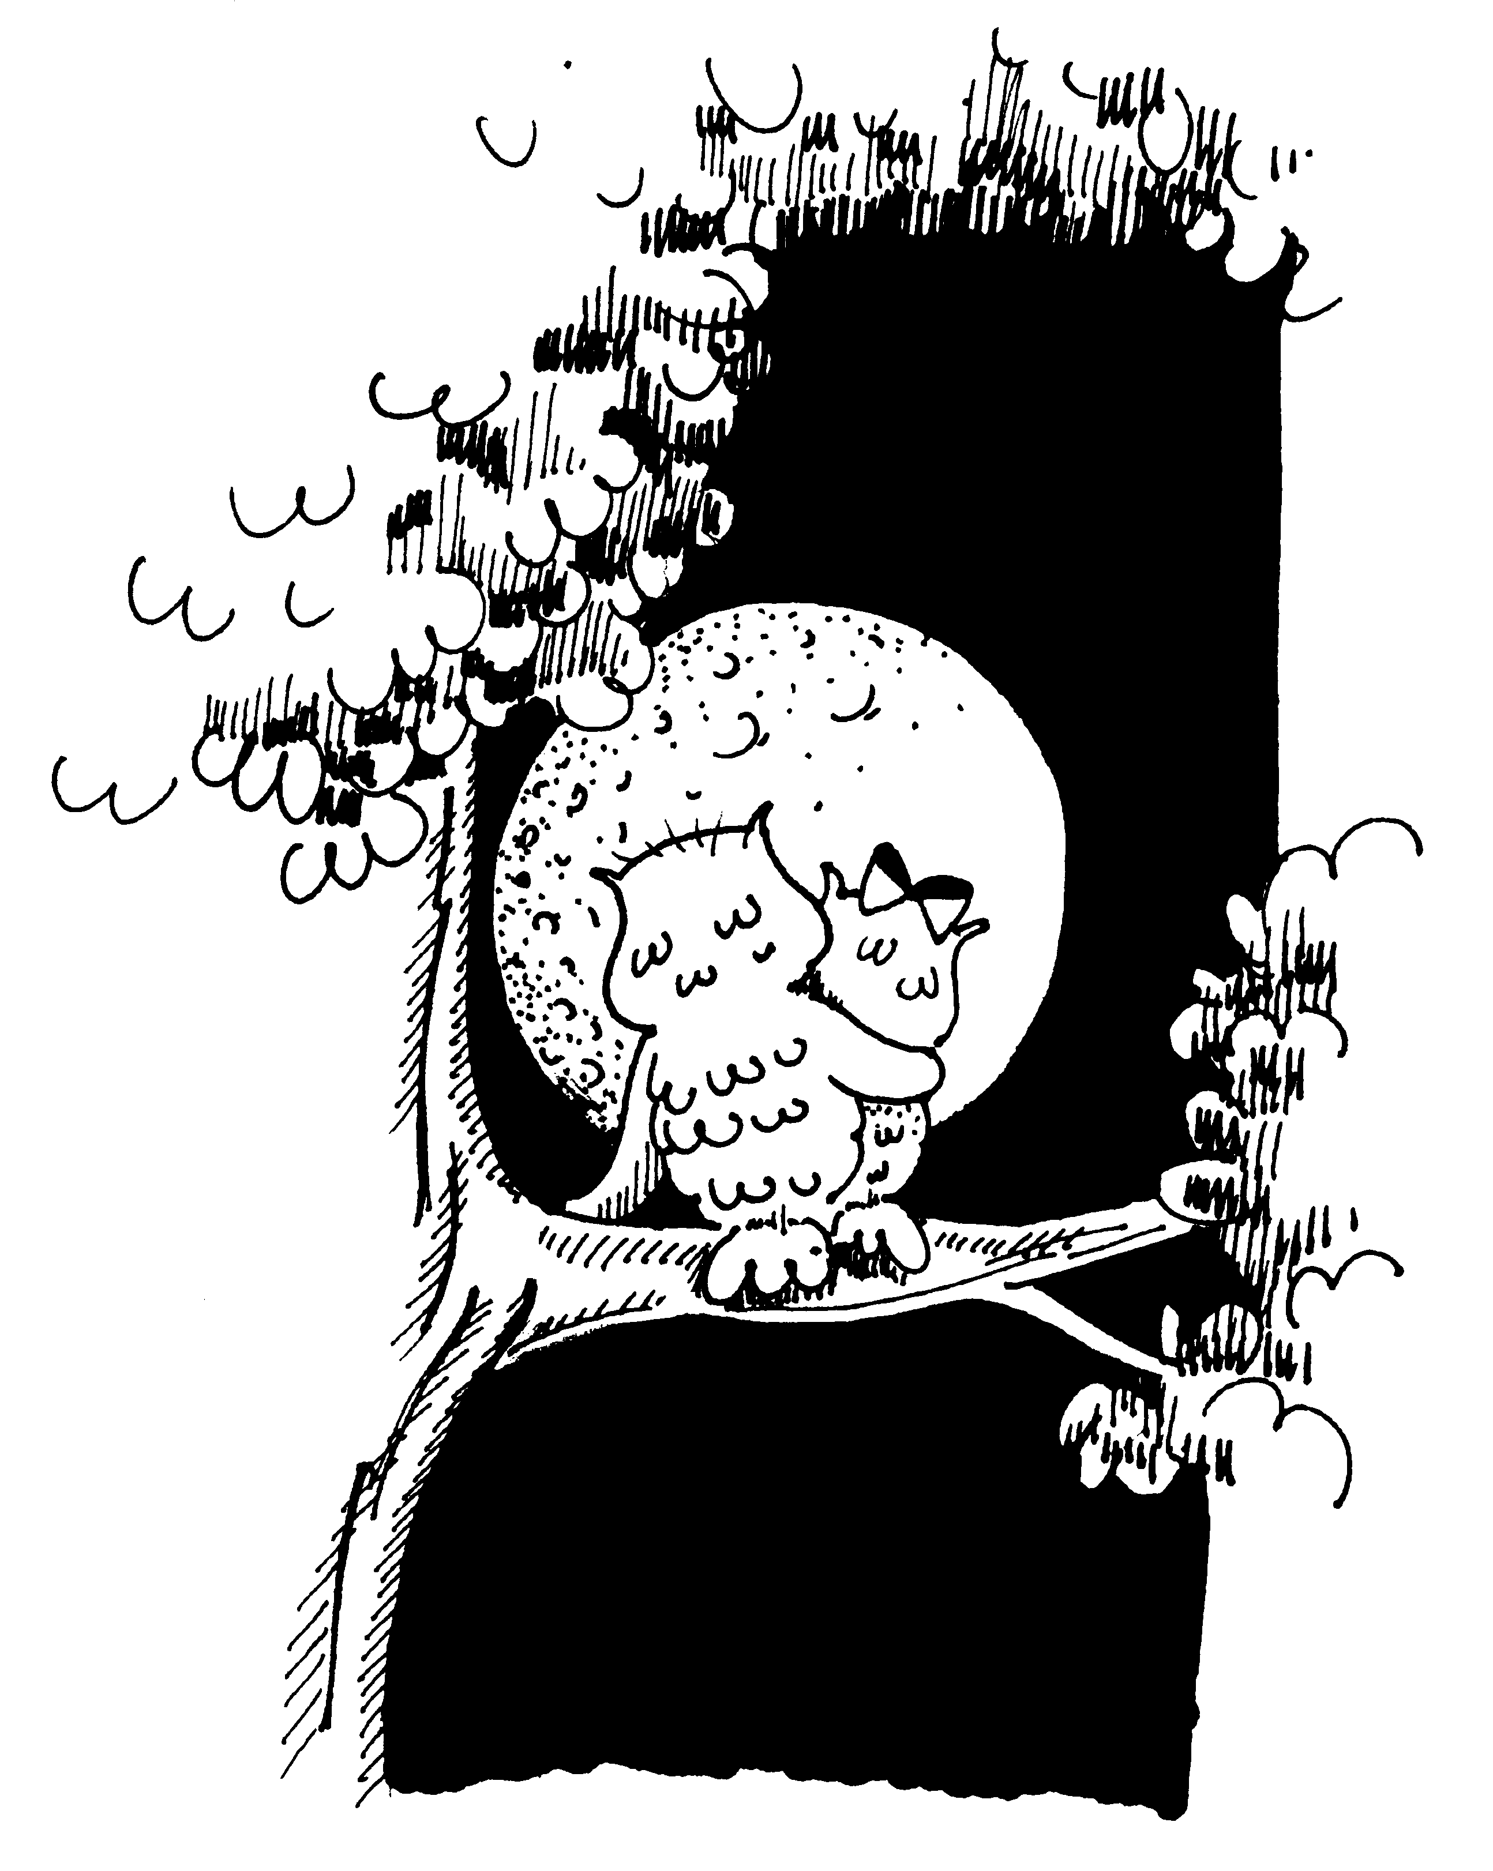

IL PANE DEL CAMMINO
(F. Motta, P. Sequeri)

mi si7 do#-7
Il tuo popolo in cammino
la fa# si 4 si
cerca in te la guida.
mi si 7 do#- mi7
Sulla strada verso il regno
LA fa# 7 mi si7
sei sostegno col tuo corpo:
sol#- do#7 fa#- la- mi si mi
resta sempre con noi, o Signore!

mi- la- mi- si7
È il tuo pane, Gesù, che ci dà forza
mi- re mi-
e rende più sicuro il nostro passo.
si7 do mi7
Se il vigore nel cammino si svilisce,
la- la#dim si4 si 7
la tua mano dona lieta la speranza!

È il tuo vino, Gesù che ci disseta
e sveglia in noi l'ardore di seguirti.
Se la gioia cede il passo alla stanchezza,
la tua voce fa rinascere freschezza.

È il tuo corpo, Gesù, che ci fa Chiesa,
fratelli sulle strade della vita.
Se il rancore toglie luce all'amicizia,
dal tuo cuore nasce giovane il perdono.
È il tuo sangue, Gesù, il segno eterno
dell'unico linguaggio dell'amore.
Se il donarsi come ti richiede fede,
nel tuo Spirito sfidiamo l'incertezza.

È il tuo dono, Gesù, la vera fonte
del gesto coraggioso di chi annuncia.
Se la Chiesa non è aperta ad ogni uomo,
il tuo fuoco le rivela la missione.

Il signore ci ha salvato
(Roncari, Capello)

re- sol- re-
Il Signore ci ha salvato dai nemici
sol- do7 fa
nel passaggio del Mar Rosso:
sol- re-
l’acqua che ha travolto gli Egiziani
sol- la re- re7
fu per noi la salvezza!

sol- do fa
“Se conoscessi il dono di Dio
sol- la re-
e chi è colui che ti chiede da bere,
sib do fa
lo pregheresti tu stesso di darti
sol- la
quell’acqua viva che ti salverà.”

Eravamo prostrati nel deserto,
consumati dalla sete:
quando fu percossa la roccia,
zampillò una sorgente.

Dalle mura del tempio di Dio
sgorga un fiume d’acqua viva:
tutto quello che l’acqua toccherà
nascerà a nuova vita.

Venga a me chi ha sete e chi mi cerca
si disseti colui che in me crede:
fiumi d’acqua viva scorreranno
dal mio cuore trafitto.

Sulla croce il Figlio di Dio
fu trafitto da una lancia:
dal cuore dell’agnello immolato
scaturì sangue e acqua.

Chi berrà l’acqua viva che io dono
non avrà mai più sete in eterno:
in lui diventerà una sorgente
zampillante per sempre.

Il Signore è il mio pastore

la re la
Il Signore è mio pastore:
fa#- si- la
nulla manca ad ogni attesa,
do#- re la
in verdissimi prati mi pasce,
re mi la
mi disseta a placide acque.

È il ristoro dell’anima mia,
in sentieri diritti mi guida
per amore del santo suo nome,
dietro a lui mi sento sicuro.

Pur se andassi per valle oscura
non avrò a temere alcun male:
perché sempre mi sei vicino,
mi sostieni col tuo vincastro.

Quale mensa per me tu prepari
sotto gli occhi dei miei nemici!
E di olio mi ungi il capo:
il mio calice è colmo di ebbrezza!

Bontà e grazia mi sono compagne
quanto dura il mio cammino:
io starò nella casa di Dio
lungo tutto il migrare dei giorni.

Il Signore è la luce

La7 Re La Sol Re
Il Signore è la luce che vince la notte!

Fa#- Si-
Gloria, gloria!
Mi- La Re Sol Re
Cantiamo al Signore! (2v)

Il Signore è il coraggio che vince il terrore!

Il Signore è il sereno che vince la pioggia!

Il Signore è la vita che vince la morte!

Il Signore è la gioia che vince l'angoscia!

Il Signore è la tromba che vince il silenzio!

Il Signore è l'amore che vince il peccato!

Il Signore è la pace che vince la guerra!

Il Signore è la mia forza
(Taizé)
fa sib do
El senyor és la meva força,
re- do fa do
el senyor el meu cant.
sib la+ re-
ell m’ha estat la salvaciò.
do fa sib do la- re- sib do fa
En ell confio i no tinc por, en ell confio i no tinc por.
fa sib do
Il Signore é la mia forza.
fa do
E io spero in lui.
sib la re-
Egli é il Salvator.
do re- sib do
In lui confido, non ho timor,
la- re- sib do fa
in lui confido, non ho timor.

Inno a Don Bosco

la la+7
Che promessa ci sarà per noi,
sol mi4
quale forza per cambiar?
la la+7
Ed il peso degli errori il cuor
sol mi4
sempre forte schiaccerà?
fa#-
Ci sarà un senso al vuoto

re+7
che lo spettacolo del mondo crea in noi?
si- sol mi4 mi
Ci sarà qualcuno che ci guiderà?

la la+7
Canta don Bosco, il nome suo
re+7 mi4
dentro risuona già.
la la+7
Canta don Bosco, un sole
re+7 mi4
che brilla nell’oscurità.
la la+7
E mani forti che si stringono
la7 re
fra le braccia tue!
si- si-7
Canta e vedrai, lo sentirai il suo
mi4 la mi4
cuore che batte per noi!

Quali cieli per i giovani, o Signore, donerai?
E il tuo sguardo sul futuro è per noi coraggio di lottar!
A chi dona la sua vita dai una gioia che per sempre resterà:
con don Bosco sulla via ci guiderai.

INSIEME É FORTE
(P. Spoladore)

do sol
Noi vogliamo Signore
re- la-
che tu ci insegni ancora
fa sol la-
ad amare il mondo intero
fa sol do
e cominciare tra noi.

La vita ci corre incontro
e come una grande corsa
sei tu il Maestro Signore
do7
ci dai le regole del gioco.

fa do mi7 la-
Insieme è forte, insieme è grande
fa- do
sotto questo cielo
fa- do
come un grande abbraccio
fa sol do
che fratelli ci fa. (2 v.)

Chi cerca la gloria e le cose
è lontano dal cuore di Dio
chi pensa solo a se stesso è
senza ali per volare.

Nel buio della tempesta
non si perde chi ha il cuore pulito
chi è umile e sa ringraziare
nel mondo è un segno di pace.

Insieme nella gioia - Beati voi

Fa Sib
Insieme nella gioia verso il futuro
Do Fa
protagonisti insieme a Dio:
Re- La-
la fede nella sua risurrezione
Sib Do Fa
darà senso al nostro andare.

Sib Do Fa
Beati voi, perché siete poveri:
Sib Do Re-
beati voi, vostro è il Regno dei Cieli.
Sib Do La-
Beati voi, perché siete afflitti:
Sib Do Fa
beati voi, sarete consolati.
Do7
Beati voi...

Beati voi, perché siete miti:
beati voi, la terra sarà vostra.
Beati voi, che avete fame di giustizia:
beati voi, perché sarete saziati.
Beati voi...

Beati voi, misericordiosi:
beati voi, troverete misericordia.
Beati voi, che siete puri di cuore:
beati voi, perché vedrete Dio.
Beati voi...

Beati voi, operatori di pace:
beati voi, sarete figli di Dio.
Beati voi, per me perseguitati:
beati voi, vostro è il Regno dei Cieli.
Beati voi...

Io cerco te
(N. Mancuso)

RE SI4 SI- LA4 LA
RE LA SI- SOL
Se tu, Signore, che io cerco:
RE LA4 LA
il pane della vita sei per me.
SOL LA
In te è la mia speranza,
FA#- SOL
in te è la gioia vera.
RE SI- MI-7 DO
Il mio cuore in ogni istante cerca te,
LA7 RE SI7 MI- LA7 RE
ché la vita è Paradiso insieme a te.

RE- DO Sib RE-
Il Signore è mia luce e mia salvezza,
FA DO7 FA
il Signore è sostegno alla mia vita.
LA- MI- DO
Se mi assalgono i malvagi,
RE- FA DO LA-
se i nemici a me verranno
RE- RE-6 SOL-6 LA7
io tranquillo resterò, perché:

Una cosa io domando a te, Signore:
abitare tutti i giorni la tua casa,
tutti i giorni della vita,
della vita che mi hai dato,
solo questo chiedo a te, perché:

Non nascondere, Signore, il tuo viso,
tu che hai dato la tua vita per amore.
Il tuo volto io ricerco,
la tua luce nel mio andare
per venire incontro a te, perché:

Io loderò il Signore

fa do re- 7
Io loderò il Signore
sib sol- do4 do7
con tutto il mio cuore.
sib do la7 re-
Racconterò le tue meraviglie
sol- sol7 do do7
e loderò il tuo nome.
fa do re- 7
Io loderò il Signore
sib sol- do4 do7
con tutto il mio cuore.
sib do la7 re-
Farò di te l’oggetto della mia lode.
sib do fa
Alleluia!

Io canterò…
Io servirò…
Io invocherò…

IO SONO CON TE
(S. Fioravanti)

Mi- La Do Re Mi-
Io sono con te, nel tuo cuore sono con te
Mi- La Do Re Mi-
io cerco te, nel tuo cuore cerco te.

Sol Re
Son venuto e ti ho dato la vita,
Do Mi-
nelle tue mani il mio corpo e il mio sangue
sol Re
ho sofferto con te nel dolore
Do Mi-
per donarti l’amore più grande.

Son beati i puri di cuore
perché vedranno Dio.
Sono io che rivesto di luce
il buio del tuo io.

Guarda le mie mani, i miei piedi,
perché ancora non credi?
Metti qui la tua mano
è caldo il mio petto squarciato.

Senti ti chiamo per nome
Io sono la risurrezione,
ti amo così come sei
con tutto quello che hai. .

Io ti chiedo perdono

do
Io ti chiedo perdono, (Signore)
fa do
io ti chiedo perdono,
do fa do sol do
io ti chiedo perdono, mio Signore.

Io ti do la pace
(Costa-S. Varnavà)
Do Fa Do
Nel Signore io ti do la pace:
Fa Do
pace a te, pace a te!
La- Fa Do
Nel Signore io ti do la pace:
Do La- Fa Sol Do
pace a te, pace a te!
Fa Do
Nel suo nome resteremo uniti:
Fa Do
pace a te, pace a te!
Mi7 La-
Nel suo nome resteremo uniti:
Fa Do Fa Sol Do
pace a te, pace a te!

E se anche non ci conosciamo: pace…(2v.)
Lui conosce tutti i nostri cuori: pace…(2v.)

Se il pensiero non è sempre unito: pace…(2v.)
Siamo uniti nella stessa fede: pace…(2v.)

E se noi non giudicheremo: pace…(2v.)
Il Signore ci vorrà salvare: pace…(2v.)

Isaia 11
(C. Rossi e S Carocci)

Do Sol La- Sol
Ed un virgulto dal tronco di Jesse
Fa Mi-
Domani germoglierà.
Do Sol La- Sol
Un ramoscello dalle sue radici
Fa Mi- La- Si-7
a vessillo si eleverà.

Re-7 Mi-7
Su lui sapienza, intelletto, consiglio,
Re-7 Mi-7
fortezza e timor del Signor.
Re-7 Mi-7
La sua parola sarà come verga
Re-7 Mi-7 / Mi
e dal male ci libererà.

L'agnello e il lupo insieme staranno
e accanto al capretto vivran.
Pascoleranno con l'orsa e il leone
un fanciullo li guiderà.

Ed in quel giorno di nuovo il Signore
la mano su lui stenderà.
Come vessillo il germoglio di Jesse
sui popoli si eleverà.

I vostri nomi sono scritti nel cielo
(D. Machetta)

SOL LA RE7+
Siamo uniti nel suo Amore
FA#- SI- MI- LA
lui ci ha scelti dall’eternità.

RE SOL FA#- SI-
«Rallegratevi, fratelli,
MI- LA RE
i vostri nomi sono scritti nel cielo» (2v.)

Il suo sguardo ci ha afferrati
la sua gioia ritma i nostri passi.

C’è chi parte ma si ferma…
nell’Amore giochi la vita!

Annunciamo pace ai poveri,
una pace che non ha confini.

Jubilate Deo

re (sol la) re (sol la)
Jubi-la -te Deo
re (sol la) re (sol la)
omnis ter - - ra
Servite Domino in laetitia.
Alleluja alleluja, in laetitia.
Alleluia alleluia, in laetitia.

Kyrie (1)
FA DO RE- LA- SIb DO FA
Kyri-e, Kyri-e, ele - i – son.

Kyrie (2)
MI- RE DO LA- SOL LA- RE SOL
Kyrie, eleison, Kyrie, e - le - i - son.

L'ADDIO DI GESÙ

si- la re mi- si-
Resto qui con voi ancora poco,
mi- re fa#
cercherete me, ma sarà invano.
mi- la si-
Vado da mio Padre e poi ritorno.
re la re mi- si-
Regni solo amore in mezzo a voi:
la re la re la si-
questo è il segno che voi siete miei.

Non vi lascio soli in questo mondo,
pregherò che il Padre mandi a voi
il mio Spirito Consolatore.
Lascio a voi la pace che ho nel cuore,
questa pace non può darvi il mondo.

Sono io la vite e voi i miei tralci,
ogni tralcio in me che porta frutto
vien potato e poi frutta di più.
E vi uccideranno a causa mia,
state sempre uniti nel mio nome.

Quelli che mi hai dato custodisci,
Padre Santo, fa che siano uno
affinché il mondo riconosca
che tu mi hai mandato sulla terra:
li hai amati come ami me.

L'unico maestro

LA- MI
Le mie mani, con le tue,
LA- MI7
possono fare meraviglie:
possono stringere e perdonare
e costruire cattedrali.
DO SOL FA MI
Possono dare da mangiare
LA- MI7
e far fiorire una preghiera.

DO DO7+
Perché Tu, solo Tu,
DO7
solo Tu sei il mio maestro
FA FA-
e insegnami ad amare
RE DO
come hai fatto Tu con me,
DO7+
se lo vuoi io lo grido
DO7 FA
a tutto il mondo che Tu sei
FA- DO MI
l’unico Maestro sei per me.

Questi piedi, con i tuoi,
possono fare strade nuove.
Possono correre e riposare,
sentirsi a casa in questo mondo.
Possono mettere radici
e passo passo camminare.

Questi occhi, con i tuoi,
potran vedere meraviglie.
Potranno piangere e luccicare,
guardare oltre ogni frontiera
Potranno amare più di ieri
se sanno insieme a te sognare.
Tu sei il capo, noi le membra:
diciamo un’unica preghiera.
Tu sei il Maestro, noi i testimoni,
della parola del Vangelo.
Possiamo vivere felici
in questa chiesa che rinasce.

L'uomo nuovo

Si- Fa# Si-
Dammi un cuore Signor
Sol La Re
grande per amare.
Si- Fa# SI-
Dammi un cuore Signor
La FA#- Si-
pronto a lottare con Te.

Sol La Re
L’uomo nuovo creatore della storia,
Sol La Re
costruttore di nuova umanità.
Si- Sol La Si-
L’uomo nuovo che vive l’esistenza
Sol Mi- Fa#
come un rischio che il mondo cambierà.

L’uomo nuovo che lotta con speranza
nella vita cerca verità.
L’uomo nuovo non stretto da catene,
l’uomo libero che esige libertà.

L’uomo nuovo che più non vuol frontiere
né violenze in questa società.
L’uomo nuovo al fianco di chi soffre
dividendo con lui il tetto e il pane.

La luce che è in te

Si- Fa Fa Sib La- Do7
Fa Sib La- Do
Svegliati aurora c’è bisogno di te
Fa Sib Do Do#dim
Apriti mio cuore verso l’alba che ti darà
Re- Sol- Do Fa
le nubi si diradano, le tenebre non sono più.
Sib Sol-
La notte cede il passo
Do 7
ed ecco sta arrivando già.

Sib Do
È un nuovo giorno
Fa Re-
con la forza di una vita che nasce,
Sib Do
e tutto intorno
Sol- La- Sib Do Fa
splenderà quella luce che è in te

Alla tua luce vera tutto prende colore,
occhi per trovarti dove non ti ho visto mai
Cerco nella storia le ombre che cancelli tu.
La notte cede il passo ed ecco sta arrivando già.

È la tua presenza che può brillare in me
nel volto di chi incontro sei e mi parli tu
sono tanti sguardi che attendono ancora un perché.
La notte cede il passo ed ecco sta arrivando già.

La nostra offerta

re- do re-
Guarda questa offerta guarda a noi, Signor,
sib sol- la
tutto noi t’ offriamo per unirci a Te.

re- sol- do fa
Nella tua Messa, la nostra Messa
sib do 7 fa
nella tua vita la nostra vita. (2v.)

Che possiamo offrirti, nostro Creator?
Ecco il nostro niente, prendilo, o Signor.

La pace sia con te

re sol la SOL RE
E la pace sia con te
pace, pace
ogni giorno sia con te
pace, pace
la sua pace data a noi
che dovunque andrai porterai

La serva del Signore
(D. Machetta)

do fa sol mi-
Ecco io sono la serva del Signore
la- re-7 sol do fa
si compia in me la sua volontà.

do mi- la-
Hai dato un volto alla gioia:
fa sol mi+
ti ringraziamo, Maria!

Hai dato un volto alla luce:
fa' che vinciamo la notte.

Tu che sconfiggi il maligno,
accresci in noi la speranza.

Sei tu che guidi il cammino
per il sentiero dei piccoli.

Hai dato un volto al perdono:
prega per noi peccatori.

Hai dato un volto alla vita:
ci attendi tutti nel Cielo.

La vigna del Signore

“… andate anche voi nella vigna”

RE SOL/SI SOL LA4 LA
Sono andato nella vigna del Signore
RE SOL/SI SOL LA4 LA
sono andato nella vigna del suo amore
SI- MI/SOL# MI7 SOL RE
sono andato a piedi nudi e a mani vuo - te
RE SOL/SI LA4 LA RE SOL LA
dopo aver cercato invano ogni lavoro.

Ho raccolto ciocche d’uva con amore
era facile sembrava mi aspettasse
e alla fine della giornata ho asciugato il sudore
e ho portato il raccolto al mio Signore

Siamo quelli della vigna del Signore
siamo entrati che oramai era quasi notte
avevamo qualche dubbio, ci sembrava così strano
una paga così buona per poche ore

Non abbiamo mai sentito tanta tenerezza
Non abbiamo mai sentito tanto amore
Non abbiamo mai sentito tanta pace
dentro il cuore
questo ed altro fu la paga del Signore

Poi ci disse di restare accanto a Lui
non vi pentirete perché sono fedele
e quando poi sarete vecchi e le vostre ossa saranno stanche
ci sarà un posto per voi accanto a me

Siamo quelli della vigna del Signore
siamo entrati che oramai era quasi notte
ma quando poi saremo vecchi
e le nostre ossa saranno stanche
ci sarà un posto per noi accanto a lui.

LA VITA È UN DONO
(Mellino)

re si-
La tua vita è un dono
sol la
che non puoi buttare via
re si-
non puoi viverla da solo
sol la
ma nell'armonia.
sol re sol re
Troverai la gioia e la libertà
sol re la 7
se nell'amore la vivrai.

re mi-
C'è una grande forza dentro te
sol la re
che ti fa cantare e camminare:
re mi-
è il respiro eterno di Dio Padre
sol la re
che ora vive dentro te.

C'è un fuoco vivo dentro te
che riscalda sempre il tuo cuore
è il vento forte dell'amore
che nuova vita porta in te.

C'è una speranza dentro te
che sostiene sempre il tuo cammino:
è la gioia piena di una vita
che in te non finirà

LAMPADA AI MIEI PASSI
(M. Mellino)

re
La tua parola
sol la
è lampada ai miei passi
mi- la re
sulla mia strada ci sei tu Signore:
sol re la
sei luce immensa con la tua parola
sol la7 re
sei gioia vera, e rimani in me.
fa# si-
Beato l'uomo d'integra condotta
fa# si-
che nella legge salvo resterà,
la re la
beato chi è fedele ai tuoi comandi
mi la4 la
e chi ti cerca con sincerità.

Sono diritte tutte le sue vie
nel custodire il dono del Signor.
Portando in cuore ogni tua parola
per meditarla nella fedeltà.

La tua parola è dolce come il miele,
rallegra il cuore, dona libertà.
Io corro per la via dei tuoi comandi,
voglio raggiungere l'eternità.

Lascia che il tuo fiume
(RnS)

RE SOL
Lascia che il tuo fiume sgorghi
RE LA7 RE
dentro il cuor mio,
RE/FA# SOL RE LA7 RE
lascia quella luce Spirito di Dio.
RE SOL RE LA7 RE
Copri tutto ciò che turba l’anima,
SI- SOL LA RE
Tu sei il mio riposo, la mia libertà,
SI- SOL LA RE
Tu sei il mio riposo, la mia libertà.

RE SOL RE LA SI- SOL LA7 RE (SOL LA)
Gesù, Gesù, Gesù.
RE SOL RE LA SI- SOL LA7 RE (SOL LA)
Padre, Padre, Pa - - - - dre.
RE SOL RE LA SI- SOL LA7 RE (SOL LA)
Spirito, Spirito, Spi - - - rito.

Spirito di Dio vieni e guidami tu,
Spirito d’amore custodiscimi.
Quando il dubbio bussa non mi spezzerò,
se nel tuo amore io camminerò,
se nel tuo amore io camminerò.

Lasciate che i giovani vengano a me
(D. Machetta)

mi- sol do si- mi-
Tu, ragazzo, vuoi sentire?
sol7 do
C’è una voce che ti cerca
sol mi- la- re
e tu la scoprirai se coraggio avrai
do si4 si
di sentirti un po’ bambino.

mi la do#-
Lasciate che i giovani vengano a me,
fa#- sol#- la6 si
li voglio tut - ti amici,
fa#- si7 sol#- do#-
per loro ho tante co - -se
la si7 mi
che parlano di libertà.

Tu, ragazza, vuoi sentire?
C’è una voce che ti chiama
e tu la scoprirai se coraggio avrai
di fidarti del silenzio.

C’è un sentiero, c’è una guida;
lui precede nel cammino
e tu lo seguirai
se coraggio avrai
di sorridere alla vita.

Laudate omnes gentes
(Taizé)

fa (sib fa) do re-
Laudate omnes gentes
la re- (do) fa (sib) do
laudate Dominum.
fa (sib fa) do re-
Laudate omnes gentes
sol- do7 fa
laudate Dominum.

Laudato si', o mi Signore

Do
Laudato sii, o mi' Signore.
La-
Laudato sii, o mi' Signore.
Re-7
Laudato sii, o mi' Signore.
Sol7
Laudato sii, o mi' Signore.

E per tutte le creature,
per il sole e per la luna,
per le stelle e per il vento
e per l'acqua e per il fuoco.

Per sorella madre terra
ci alimenta e ci sostiene,
per i frutti, i fiori e l'erba,
per i monti e per il mare.

Perché il senso della vita è
cantare e lodarti,
e perché la nostra vita
sia sempre una canzone.

Per sorella nostra morte
che noi tutti incontreremo,
ma se a lui ci affideremo
non avremo mai paura.

le tue mani
(M. Giombini)

Do Sol7 Do
Le tue mani son piene di fiori;
La- Mi- Fa Do Sol7
dove li portavi fratello mio?
Do Sol7 Do
li portavo alla tomba di Cristo
Fa Do Sol7 Do Do7
ma l’ ho trovata vuota sorella mia!

Fa Re- Mi- La- Re- Sol7 Do Sol
Alleluia, alleluia!
Fa Re- Mi- La- Re- Sol7 Do
Alleluia, alleluia!

I tuoi occhi riflettono gioia;
dimmi, cosa hai visto fratello mio?
Ho veduto morire la morte,
ecco cosa ho visto sorella mia!

Hai portato una mano all’ orecchio;
dimmi, cosa ascolti fratello mio?
Sento squilli di trombe lontane!
Sento cori d’ angeli sorella mia!

Stai cantando una allegra canzone;
dimmi, perché canti fratello mio?
Perché so che la vita non muore
ecco perché canto sorella mia!

LE TUE MERAVIGLIE
Movimento Giovanile Costruire (Firenze)

la- mi- fa do re- la- fa sol
la- mi- fa do re- la- fa sol la-

Fa Sol
Ora lascia o Signore
Mi- La-
che io vada in pace
Re- Do Sib Sol
perché ho visto le tue meraviglie.
Fa Sol
Il Tuo popolo in festa
Mi- La-
per le strade correrà
Re- Do Sib Sol
a portare le Tue meraviglie.
La- Mi-
La Tua presenza
Fa Do
ha riempito d’Amore
La- Mi- Fa Do
le nostre vite , le nostre giornate
Sib Fa/La
una sola Anima
Sol- Fa
un solo cuore siamo noi
Sib Fa/La
con te la luce risplende
Sol- Do
splende più chiara che mai.

Ora lascia…

La Tua presenza
ha inondato d’amore
le nostre vite, le nostre giornate
fra la tua gente resterai
per sempre vivo in mezzo a noi
fino ai confini del tempo
così ci accompagnerai.

Fa Sol
Ora lascia o Signore
Mi- La-
che io vada in pace
Fa Sol Mi- La-
perché ho visto le tue meraviglie
Fa Sol
il Tuo popolo in festa
Mi- La-
per le strade correrà
Fa Sol Fa Do
a portare le Tue meraviglie.

Lo Spirito del Signore è su di me
(P. Comi)

sol re mi- re
Lo Spirito del Signore è su di me,
sol re
lo Spirito del Signore
sol
mi ha consacrato

do re sol
lo Spirito del Signore mi ha inviato
do re do sol
a portare il lieto annuncio ai poveri.

sol re
A fasciare le piaghe
mi- sol
dei cuori spezzati,
do re
a proclamare la libertà
sol do
degli schiavi, a promulgare
re7 si7
l’anno di grazia del Signore,
sol re
e per consolare tutti
mi sol re
gli afflitti dando loro una
sol re sol
corona, olio di gioia, canto di lode
do si7
invece di lutto e di dolore.

Essi si chiameranno querce di giustizia,
la piantagione gradita al Signore,
segno per tutti della sua gloria.
E ricostruiranno le vecchie rovine,
rialzeranno gli antichi ruderi,
restaureranno città desolate
e devastate da più generazioni.

Ed essi saranno chiamati sacerdoti del Signore,
saranno detti ministri del nostro Dio,
e dalle nazioni saranno serviti.
Ed essi godranno le loro ricchezze,
trarranno vanto dai loro beni.
Avranno gloria e non vergogna,
grida di gioia e non di oppressione

Poiché io sono il Signore che ama la giustizia,
darò loro fedelmente il giusto salario,
concluderò con loro un’alleanza.
E saranno famosi tra tutti i popoli,
la loro stirpe tra le nazioni.
Chi li vedrà ne avrà stima,
perché sono benedetti da Dio.

LO SPIRITO DI CRISTO
(G. Meregalli)

sol re do sol
Lo Spirito di Cristo
re mi- si-
fa fiorire il deserto
mi- do re
torna la vita, noi diventiamo
sol re4 re
testimoni di luce!

sol re
Non abbiamo ricevuto
do re
uno spirito di schiavitù
sol re
ma uno spirito d'amore
do re
uno spirito di pace
do re
nel quale gridiamo:
do sol do mi- re
"Abbà, Padre, Abbà Padre".

Lo Spirito che Cristo risuscitò
darà vita ai nostri corpi, corpi mortali
e li renderà strumenti di salvezza,
strumenti di salvezza.

Sono venuto a portare
il fuoco sulla terra
e come desidero
che divampi nel mondo
e porti amore ed entusiasmo
in tutti i cuori!

Lodate Dio
(Gen Rosso)

sol do sol fa do sol
Sol do sol re- fa la-
do re7 sol la- re
sol do sol fa do sol

Sol do sol
Lodate Dio,
fa do sol
cieli immensi ed infiniti,
sol do sol re-7 la-
lodate Dio, cori eterni d’angeli,
do re7 sol la-7 re4 re
lodate Dio, santi del suo regno,
sol la-7 re
lodatelo, uomini,
mi- re sol la-7 re
Dio via ama, lodatelo uomini:
do sol
Dio è con voi.

(Parlato)
Ti ringraziamo, Dio nostro Padre, perché sei Amore.
Tu ci hai fatto dono della vita
e ci hai creati per essere figli tuoi.
Ti ringraziamo perché ci fai partecipi
della tua opera creatrice,
dandoci un mondo da plasmare
con le nostre mani.

Ti ringraziamo. Signore Gesù,
perché per amore
sei venuto in questo mondo,
per riscattarci da ogni male
e riportarci al Padre.
Ti ringraziamo perché si rimasto in mezzo a noi per sempre,
per fare di tutti gli uomini
una sola famiglia, un corpo solo con Te.

Ti ringraziamo spirito d’amore
perché rinnovi la faccia della terra.
Tu di luce e conforto ad ogni cuore.
Ti ringraziamo perché con i tuoi santi doni
ci dai la forza di avanzare
nel nostro cammino
per giungere uniti alla gioia della tua casa.

LODATE DIO AL SUONO DEI CEMBALI
(Mellino)

mi si
Lodate Dio al suono dei cembali,
mi si
lodate Dio al suono dei flauti,
mi sol#- do#- si
lodate e cantate a Lui. Alleluia.

mi si mi
Dio è presenza d'amore, fonte di gioia;
mi la
grande è la sua fedeltà
si
per ogni creatura
sol#- do#-
tutta la terra lodi il suo nome
fa#- la si
e canti la sua bontà.

Dio è parola di vita, fonte di luce;
lui è salvezza e guida
al nostro cammino.
Tutta la terra lodi il suo nome
e canti la sua bontà.

Dio è promessa di grazia,
fonte di pace;
lui è speranza vivente per ogni uomo.
Tutta la terra lodi il suo nome
e canti la sua bontà.

LODATE IDDIO
(G.Cento)

RE- FA DO SIb

re- fa do re-
Sole vento e fiori di campo
fa do re-
lodate, lodate, lodate Iddio.
Terra uomo uccelli del cielo
lodate, lodate, lodate Iddio.
re- do fa do
Voi che amate la vita e i fratelli

sib do re-
lodate, lodate, lodate Iddio.
Voi che siete felici o tristi
lodate, lodate, lodate Iddio.

Fuoco e nebbia e cime dei monti...
Nevi eterne e acque dei fiumi...
Voi che avete la pace nel cuore...
Voi che lottate sul posto di lavoro...

Con le stelle accese nel cielo...
Con i bimbi felici nel mondo...
Con i ragazzi che cercano amore...
Con gli oppressi di ogni colore...

É Gesù la speranza dell'uomo...
Noi cristiani viviamo di lui...
E cantiamo la gioia e l'amore...
Che rinasce in chi crede in lui...

Lodate, Lodate

La- Sol La-
Cantate al Signore un canto nuovo,
Sol La-
cantate al Signore voi tutti del mondo.

Re- La- Mi7 La-
Lodate, lodate, lodate il Signore
Re- La- Mi7 La-
Cantate, cantate, cantate il suo nome.

Parlate ed annunciate
di giorno in giorno la sua salvezza.

Raccontate fra le genti
le meraviglie, la sua gloria.

Di tutti gli dei è il più potente
è il creatore di tutti i cieli.

Gioiscano i cieli, esulti la terra,
si commuova il mare e ciò che contiene.

Lode a te, o Cristo

(Gen Verde)

mi- re do mi-
Lode a Te o Cristo,
re do re mi-
Re di eterna gloria.

mi- re do mi-
Signore, tu sei veramente
re mi- re
il salvatore del mondo:
mi- re do mi-
dammi dell’acqua viva
do re mi-
perché non abbia più sete.

LODE E GLORIA
(P. Spoladore)

sol re la- mi-
Lode e gloria a Te, o Signore.
sol re la- do re mi-
Lode e gloria a Te, o Signore.

(re) sol re
Date lode al Signore, o Figli di Dio,
la- mi-
benedite il suo nome su tutta la terra.
(re) sol re
Il suo amore per noi è fedele per sempre,
la- do re mi-
il suo amore per noi è per sempre.

Acclamate al Signore da tutta la terra,
ci ha creati e voluti, a Lui apparteniamo.
Il Signore ci guida e ci tiene per mano,
senza fine è il suo Amore per noi.

Lode e gloria a te

mi la mi la
Lode e gloria a te,
mi si mi si
lode e gloria a te,
do#- fa#-
luce del mattino,
mi si7 mi
lode e gloria a te.

M’ha fatto camminare,
m'ha fatto camminare
Per questo canto:
lode e gloria a te.

Lodatelo nel tempio,
lodatelo nel ciel,
Io sempre canto:
lode e gloria a te.

Lo loderò con l’arpa,
io loderò il Signore
ha fatto grandi
cose: gloria a te.

Lo loderò con danze,
m’ha fatto camminar,
per questo canto:
lode e gloria a te.

Luce che sorgi nella notte
(F. Buttazzo)

re- do re-
Luce che sorgi nella notte
sib do re-
cantiamo a te, o Signore!
re- do re-
Stella che splendi nel mattino
sib sol- la
di un nuovo giorno.
sib fa sol- re-
Cantiamo a te, Cristo Gesù.
sib do re-
cantiamo a te, o Signore!
re- do re-
Mentre il silenzio avvolge la terra
fa do
tu vieni in mezzo a noi,
re- do
Parola del Padre:
sib do fa sol- la
riveli ai nostri cuori l'amore di Dio.
sib fa sol- re-
A te la lode, a te la gloria,
sib do la
nostro Salvatore!

Mentre la notte si fa più profonda
tu vieni in mezzo a noi,
Splendore del Padre:
e doni ai nostri cuori la luce di Dio.
A te la lode, a te la gloria,
nostro Salvatore!

Mentre l'attesa si fa invocazione
tu vieni in mezzo a noi,
o Figlio del Padre:
e porti ai nostri cuori la vita di Dio.
A te la lode, a te la gloria,
nostro Salvatore!

Lui verrà e ti salverà
(B. Fitts – G. Sadler)

MI SI DO#- La Si Mi
A chi è nell’angoscia tu dirai:
SI LA SI
Non devi temere.
MI SI DO#- LA SI MI
Il tuo Signor è qui, con la forza sua.
SI LA SI
Quando invochi il suo nome
LA SI MI
Lui ti salverà.

MI LA SI MI
Lui verrà e ti salverà,
LA SI DO#-7
Dio verrà e ti salverà,
LA
di’ a chi è smarrito che
SI
certo lui tornerà,
MI LA SI MI
Dio verrà e ti salverà. (2 v.)

A chi ha il cuore ferito tu dirai: confida in Dio,
Il tuo Signor è qui, con il suo grande amor.
Quando invochi il suo nome Lui ti salverà.

Lui verrà e ti salverà…

DO#- SI
Egli è rifugio nelle avversità,
MI FA#-
dalla tempesta ti riparerà.
MI LA
È il tuo baluardo e ti difenderà,
FA#- SI4 SI
la forza sua Lui ti darà. Lui verrà…

Madonna di Czestochowa
(Canto tradizionale polacco)

Sol
C’è una terra silenziosa
Do Mi7
dove ognuno vuol tornare,
La- La7
una terra e un dolce volto
Re 7
con due segni di violenza;
Sol
sguardo intenso e premuroso,
Do La-
che ti chiede di affidare
Re 7
la tua vita e il tuo mondo
Do Sol
in mano a lei.

Sol Do
Madonna, Madonna Nera
Re Do Sol Re7
é dolce esser Tuo figlio!
Sol Do La-
Oh! Lascia Madonna Nera,
Re 7 Sol
ch'io viva vicino a te.

Lei ti calma e rasserena,
lei ti libera dal male;
perché sempre ha un cuore grande
per ciascuno dei suoi figli;
lei ti illumina il cammino
se le offri un po' d'amore.
Se ogni giorno parlerai a lei cosi:

Questo mondo in subbuglio
cosa all'uomo potrà offrire?
Solo il volto di una madre
pace vera può donare.
Nel tuo sguardo noi cerchiamo
quel sorriso del Signore,
che ridesta un po’ di bene
in fondo al cuor.

Madonno, czarna Madonno,
jak dobrze twym dzieckiem byc’,
o pozwól, cwarna Madonno,
w ramiona twoje sie skryc’.

MADRE DELLA SPERANZA
(A.Lagorio)

do mi- fa sol

do la- mi-
Ave, ave Maria,
fa re-7
piena di grazia e d'amore,
mi- la
piena di Dio.
re- sol
Madre che ci precedi,
do la-
Madre che ci accompagni,
re- re+ sol
Madre che parli al cuore dei figli tuoi.
do la- mi-
Tu sei Madre della Speranza
fa re-
veglia sul nostro cammino
mi- la
e su di noi.
re- sol
Tu che ci doni Cristo,
do sol la-
tu che ci porti a Dio,
fa sol do
donaci la fiducia nella vita.

Madre io vorrei
(P. Sequeri)

Re-7 6
Io vorrei tanto parlare con te
Sol-7
di quel figlio che amavi
Do7
io vorrei tanto ascoltare da te
Fa7+ La4 7
quello che pensavi.
Re-7
Quando hai udito che tu non saresti
Sol-7 6
più stata tua,
Do7
e questo Figlio che non aspettavi
Fa7+ La7
non era per te.

Re-7 Sol-7 6 Do7 Fa7+ 6
Ave Maria! Ave Maria!
Re-7 Sol-7 6 Do7 La7
Ave Maria! Ave Maria!

Io vorrei tanto sapere da te
se quand'era bambino
tu gli hai spiegato che cosa sarebbe
successo di Lui;
e quante volte anche tu, di nascosto,
piangevi, Madre,
quando sentivi che presto l'avrebbero
ucciso, per noi...

Io ti ringrazio per questo silenzio
che resta tra noi,
io benedico il coraggio di vivere
sola con Lui.
Ora capisco che fin da quei giorni pensavi a noi,
per ogni figlio dell'uomo che muore
ti prego così...

MAGNIFICAT

Sol Do Si- Mi-
Dio ha fatto in me cose grandi,
Do7+ La- Re Sol
Lui che guarda l’umile servo
Do La-
e disprezza i superbi
Si+ Mi- Mi+
nell’orgoglio del cuore

La- Re Sol Do La-
l’a - nima mia esulta in Dio
Si Mi- (Mi+)
mio salvatore (2v.)
Do Sol
la sua salvezza canterò.

Lui, Onnipotente e Santo,
Lui abbatte i grandi dai troni
e solleva dal fango
il suo umile servo.

Lui misericordia infinita,
Lui che rende povero il ricco
e ricolma di beni
chi si affida al suo amore.
Lui amore sempre fedele,
Lui guida il suo servo Israele
e ricorda il suo patto
stabilito per sempre.

Magnificat
(Taizé)

sol do re7 sol
A Magnificat, magnificat,
do re7 sol
B Magnificat anima mea Dominum,
do re7 sol
C Magnificat, magnificat,
do re sol
D Magnificat anima mea.

Magnificat

(Con gioia cammino)
(D. Machetta)

la- do la-
Con gioia cammino verso la speranza
mi- la+
con Dio sempre vincerò.
re fa sol la+
Allelu - ia! Alleluia!

(Lettore – Rit. ogni 2 strofe)
L'anima mia magnifica il Signore
e canta al Salvatore.

Egli ha guardato l'umiltà della sua serva,
e tutti a me verranno.

Grandi cose ha fatto in me l'Onnipotente
e Santo è il suo nome.

Misericordia effonde a piene mani
su quelli che lo amano.

Ha spiegato la potenza del suo braccio,
disperde i superbi.

Ha rovesciato i potenti dai troni
e innalza gli umili.

Ha ricolmato di beni gli affamati
e i ricchi li respinge.
Egli ha condotto Israele per mano,
fedele al suo amore.

Come aveva promesso ai nostri padri,
ad Abramo per i secoli.

Cantiamo gloria al Padre e al Figlio
e allo Spirito Santo.

Come era in principio, ora e sempre,
nei secoli in eterno.

Magnifica il Signore anima mia

Re Fa#- Si-
Magnifica il Signore, anima mia,
Mi- La Re
il mio spirito esulta in Dio,
Re Fa#- Si-
Alleluja! Alleluja! Alleluja!
Mi-7 La7 Re Sol Re
Alleluia! Alleluia!

Si- Fa#-
Perché ha guardato l'umiltà
Sol Re7
della sua serva:
Mi- La Re Re7
ecco, ora mi chiameran beata,
Mi- La
perché il Potente mi ha fatto
Re Fa#-
grandi cose e santo
Si- Sol MI- La re Sol Re
è il suo nome, alleluia, alleluia.

Ha spiegato la potenza del suo braccio, ha disperso i superbi di cuore,
i potenti rovescia dai troni e innalza gli umili e li ricolma d'ogni bene.

Il suo servo Israele Egli solleva,
ricordando la sua misericordia
promessa ad Abramo e ai nostri padri
e a tutti i suoi figli, perché santo è il suo nome.

MANDA SIGNORE

sol mi-
Manda, Signor, il tuo Spirito
la- re sol
che rinnovi la faccia della terra
la- re sol
che la Chiesa ritrovi giovinezza
mi- do do- sol
e diffonda nel mondo l'amor.

sol mi- do re sol
Dona alla tua Chiesa pace ed unità
si- do la- re4 re
rendi la tua Sposa senza falsità.

Dacci un cuore nuovo nella libertà
donaci la tua forza per risorgere.

Donaci la sapienza, luce ai dubbiosi,
guida gli insicuri alla verità.

Pace di chi piange, conforto nel dolor,
cura la ferite sana i nostri cuor.

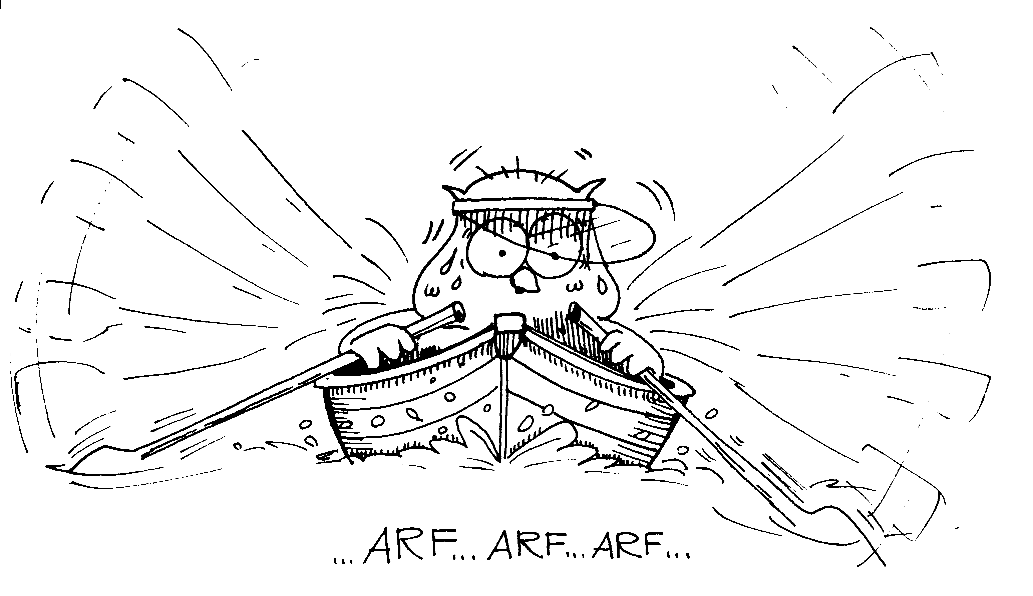

Maranathà vieni Signor
(C Gonzales)

Fa la- re- la-
Maranathà, vieni Signor,
sib Do Fa
verso te Gesù le mani noi leviam.
Fa la- re- la-
Maranathà, vieni Signor
sib Do Fa
prendici con te e salvaci Signor.

Fa do
Guardo verso le montagne,
Fa
Guardo verso le montagne,
Fa do 7
donde mi verrà il soccorso?
Fa
donde mi verrà il soccorso?
Fa Sol-
Il soccorso vien da Dio,
Fa
Il soccorso vien da Dio,
Fa Sol-
che ha creato il mondo intero.
Do Fa
che ha creato il mondo intero.

Sorgi con il tuo amore,
la tua luce splenderà,
ogni ombra svanirà,
la tua gloria apparirà.

Santo è il nostro Signor,
il peccato egli portò,
dalla morte ci salvò,
e la vita a noi donò.

Tu sei la mia libertà,
solo in te potrò sperar.
ho fiducia in te Signor.
Tu sei il mio liberator.

Ringraziamo te, Signor,
a te Padre creator,
allo Spirito d’amor.
Vieni presto, o Signor.

Maria Tu sei

Mi La Mi
Maria tu sei la vita per me
Re
sei la speranza la gioia l’amore,
La Mi
tutto sei.
La Mi
Maria tu sai quello che vuoi,
Re
sai che con forza d’amore
La Fa#-
in cielo mi porterai.

Mi
Maria ti do il mio cuore
Re
per sempre se vuoi
La
tu dammi l’amore
Mi Fa#-
che non passa mai.

Rimani con me e andiamo nel
Mi
mondo insieme
Re
la tua presenza sarà
La Mi
goccia di Paradiso per l’umanità.

Maria con te sempre vivrò, in ogni momento giocando, cantando, ti amerò. Seguendo i tuoi passi da te io avrò la luce che illumina i giorni e le notti dell’anima.

Maria ti do... L’umanità.
(La 2^ volta. si ripete da:)
Rimani con me...

MARIA VOGLIAMO AMARTI
(Gen Verde)

re mi- si- sol la re
Mari - - a, Mari - - - a,
sol fa# si- sol la sol re
Mari - - - - a, Mari - - - a.

re mi-
Siamo tutti tuoi
si- sol
e vogliamo amarti
la re
come nessuno ti ha amato mai!
sol fa#
Siamo tutti tuoi
si- sol re
e vogliamo amarti
la sol re
come nessuno ti ha amato mai!

mi-9 re mi-9
Con Te, sulla tua via,
re mi-9
il nostro cammino è sicuro.
do
Con Te, ogni passo
re mi- re mi-9
conduce alla meta,
re mi-9 re mi-9
e anche nella notte Tu ci sei vicina,
do re mi- re sol la
trasformi ogni timore in certezza.

La tua corona di rose
vogliamo essere noi
una corona di figli tutti tuoi.
La tua presenza nel mondo
ritorni attraverso di noi,
come un canto di lode senza fine.

Mia forza e mio canto
(P. Comi)

Re- Sib Do Fa
Mia forza e mio canto è il Signore;
Sib Sol- Do Re-
d’Israele in eterno è il Salvatore!

re- sol-
Voglio cantare in onore del Signore,
do re-
perché Lui è il mio Salvatore;
sol-
è il mio Dio lo voglio lodare,
do sib sol- la7
è il Dio di mio padre: lo voglio esaltare!

Il suo nome è “il Signore”:
la sua destra è ricolma di potenza,
la sua destra annienta il nemico
e lo schiaccia con vittoria infinita.

Il Faraone in cuor suo diceva:
“li seguirò e il raggiungerò”.
Ma col suo soffio alzasti le acque
perché il tuo popolo attraversasse il mare.

Soffiasti ancora e il mare ricoprì
il Faraone e il suo potere;
cavalli e carri e tutti i cavalieri
furono sommersi nel profondo del mare.

Chi è come te, Signore?
Chi è come te fra gli Dei?
Sei maestoso, Signore, e santo,
tremendo nelle imprese, operatore di prodigi.

Hai guidato il tuo popolo nel deserto,
il popolo che tu hai riscattato;
lo conducesti con forza, o Signore,
e con amore alla tua santa dimora.

Hanno udito i popoli tremano
per la forza del tuo braccio, Signore
Tutti restano immobili come pietra
al passaggio del tuo popolo, Signore.

Lo conduci per poi trapiantarlo
sul monte santo della tua eredità:
luogo che tu hai preparato,
tuo trono in eterno, e per sempre.

Miserere
(D. Machetta)

(Le strofe pari vanno proclamate dal solista o da tutti)

do7+ fa la-
Pietà di me, o Dio, nel tuo amore,
fa sol mi-
nel tuo affetto cancella il mio peccato,
la- re- sol mi+
lavami da ogni mia colpa:
la- re- mi+
mi sentirò il cuore rinnovato.

Io riconosco tutti i miei peccati
e ti grido la mia debolezza.
Contro te il mio orgoglio si è levato,
la mia natura è spinta verso il male.

La verità, o Dio in te risiede:
tu insegni le vie della sapienza.
Limpida sorgente mi rinnovi:
ritornerò più bianco della neve.

Il tuo volto, Signore ho smarrito:
nel tuo nome dimentica le colpe.
Crea in me, o Dio, un cuore puro:
io seguirò sentieri di fortezza.

Fammi sentire la gioia del perdono:
il mio cuore godrà della tua pace.
Domani la forza dello spirito:
ritroverò la mia giovinezza.

Insegnerò agli erranti le tue vie:
chi ha peccato a te ritornerà.
Apri, o Signore, le mie labbra,
la mia bocca annunci la tua lode.

Tu non gradisci offerte e sacrifici
se il mio cuore non segue le tue vie.
Vittima che accetti è la mia vita:
mi sentirò travolto dal tuo amore.

Misericordias Domini
(Taizé)

re- la re- do
Misericordias Domini
fa do re- la re-
in aeternum cantabo.

Musica di festa
(Colombo - Sands)

Mi- Si- Mi- Si-
Cantate al Signore un cantico nuovo:
Mi- Si- Mi- Si-
splende la sua gloria!
Mi- Si- Mi- Si-
Grande è la sua forza, grande la sua pace,
Mi- Si- Mi-
grande la sua santità.

La-7 Re7/9 Sol7+ Do7+
In tutta la terra, popoli del mondo,
La-7 Si Mi- Re Sol Mi7
gridate la sua fe-del-tà!
La-7 Re7/9 Sol7+ Do7+
Musica di festa, musica di lode,
La-7 Si7 Mi-
musica di libertà!

Agli occhi del mondo ha manifestato
la sua salvezza!
Per questo si canti, per questo si danzi
per questo si celebri!

Con l'arpa ed il corno, con timpani e flauti,
con tutta la voce!
Canti di dolcezza, canti di salvezza,
canti d'immortalità!

I fiumi ed i monti battono le mani
davanti al Signore!
La sua giustizia giudica la terra,
giudica le genti!

Al Dio che ci salva, Gloria in eterno!
Amen! Alleluia!
Gloria a Dio Padre, gloria a Dio Figlio,
gloria a Dio Spirito!

Nada te turbe
(Taizé)

la- re- sol do7+
Nada te turbe nada te espante.
fa re-6 mi la-
Quien a Dios tiene nada le falta.
la- re-7 sol do7+
Nada te turbe nada te espante.
fa re-6 mi la-
Solo Dios basta.

NEL TUO SILENZIO
(Gen Rosso, Gen Verde)

re sol la re
Nel tuo silenzio accolgo il mistero
si-7 mi-7 la7 re
venuto a vivere dentro di me.
re sol la re
Sei tu che vieni, o forse è più vero
si-7 mi-7 sol re
che Tu m'accogli in Te, Gesù.

Sorgente viva che nasce nel cuore,
è questo dono che abita in me.
La tua presenza è un Fuoco d'Amore
che avvolge l'anima mia, Gesù.

fa sib7+ la-7 sib7+
Ora il tuo Spirito in me dice: "Padre"
fa sib7+ DO7 DO-7
non sono io a parlare, sei Tu.
fa7 sib do7 fa
Nell'infinito oceano di pace
fa sib7+ sib- fa
tu vivi in me, io in Te, Gesù.

Noi ti chiediamo
(M. Piatti)
Si- Mi- Si-
Noi ti chiediamo quando vien la sera
Re La7 Re 7
di rimanere accanto a noi Signore:
Sol La Re Si-
La tua Parola è forte ed è sincera
Fa#- Sol Fa#7 Si-
illumina il cammino della vita

Duro è il lavoro, stanco il nostro corpo
ma tu che un giorno provasti la fatica,
aiutaci a portare in questo mondo l’amore nel futuro della vita.

E se guardiamo le tue stelle in cielo
fa' che pensiamo a chi su questa terra
non ha nessun amico è prigioniero o piange i morti uccisi dalla guerra.

In questa sera noi ti ringraziamo
uniti in Cristo nostro Salvatore
ma donaci la forza anche domani di rendere credibile il tuo amore.

NOI VEGLIEREMO
(D. Machetta)

re sol mi-7 la re
Nella notte, o Dio, noi ve–glie–remo
si- fa#- si
con le lampade vestiti a festa:
mi- fa#- sol6 la re
presto arri - ve - rai e sarà giorno.

si- mi- la re7+
Rallegratevi in attesa del Signore:
si- mi- la
improvvisa giungerà la sua voce.
sol- re7+
Quando lui verrà, sarete pronti,
mi- sol fa#+ la7
e vi chiamerà "amici" per sempre.

Raccogliete per il giorno della vita,
dove tutto sarà giovane in eterno.
Quando lui verrà sarete pronti,
e vi chiamerà "amici" per sempre.

NON SPEGNERE L'AMORE
(P. Fanelli)

re fa#-7
Tu guardi i colori del tuo cielo
sol re
e senti una dolce armonia
si- mi-7
sei parte di un amore che ti avvolge
la4 re
e vive come un seme dentro te.
re fa#-7
E scopri ogni giorno il tuo tesoro
sol re fa#-
nascosto nelle tue profondità
si- mi-7
diventi uomo nuovo se lo doni
la4 re
e lo offri nella piena libertà.

re
Tu non spegnere
fa#-7 mi-7
l'amore che c'è in te
sol
che ti fa vibrare il cuore
sol re
e poi cantare
fa#-7 mi-7
una musica di pace nascerà
sol
sarà l'alba di una nuova
la4 (re)
umanità. (2 v.)

E come i verdi prati il vento sfiora
i volti stanchi accarezzerai
dipingerai la gioia in ogni sguardo
ed un nuovo arcobaleno nascerà.

E correrai nel mondo tra la gente
gridando la speranza che c'è in te
e non ti stancherai di camminare
racconterai la tua felicità.

NOSTRA SIGNORA DELLA SPERANZA
(P. Spoladore)

do re-
Nostra Signora della Speranza
sol7 do
noi ti invochiamo, o nostra Madre,
la- mi-
tu sei la Stella, Stella del mare,
fa do
nella tempesta di questa vita
sib fa
splendi su noi, splendi su noi
sol4 sol
come il sole
fa sol do
l'oscura nuvola del male
sib 9 fa
che ci copre mente e cuore
sol4 sol
scaccia via, o Maria.

Nostra Signora della Speranza
ricolma il vuoto del nostro cuore
con la tua presenza e il tuo calore
o Mamma nostra non ci lasciare
risplenda nuova
in questo mondo la tua pace
portaci al Figlio tuo Gesù
e tra le braccia di nostro Padre
nella luce dell'Amore.

O povertà
(Taizé)

(Canone)
re- la-
1. O povertà,
2. fonte di ricchezza!
3. Cristo, donaci
4. un cuore semplice.

oggi è nato
(Matteo Zambuto)

re-
Come l'acqua che dal cielo
do re-
scende in terra e la feconda,
do
così la tua parola è la voce della vita.
fa
E noi, rigenerati in te,
sol-
alla sorgente ristorati,
la- sib
ci sentiamo pietre vive
sol- la
di un mondo rinnovato,
sib do
dove l'uomo è fratello
la- re-
di ogni uomo della terra:
sol-
è il miracolo che accade
la
per l'amore che c'è in noi.

re sol re sol la
Oggi è nato Gesù, sia gloria al Salvatore.
re sol re
Oggi è nato Gesù, cantiamo
sol la
un canto nuovo.
si- fa#- sol la/sol#
Oggi è nata la vita, sia pace sulla terra.
re sol re sol re
Oggi è nato Gesù, alleluia.

Hai bussato alla porta
tu, principio della vita,
i nostri occhi hai cercato,
le nostre mani hai stretto a te.
E noi, stupiti dall'amore
che ci rinnovi ogni giorno,
seguiremo le tue strade
perché sei la verità;
e nella storia d'ogni uomo
porteremo il tuo Vangelo
come servi della gioia
per la fede che c'è in noi.
Oggi è nato Gesù...

sib do
Ora è tempo di partire,
la- re-
ora è tempo di gridare
sol-
sulle strade della vita
la si
la speranza che c'è in noi.

mi
Oggi è nato Gesù...
mi la mi la do
Oggi è nato Gesù, alleluia.
re mi do re mi
alleluia, alleluia, alleluia.

OGNI MIA PAROLA
(Gen Verde)

do fa do sol
Come la pioggia e la neve
do fa sol
scendono giù dal cielo
la- sol fa sol
e non vi ritornano senza irrigare
fa sol fa sol
e far germogliare la terra.
do fa
Così ogni mia parola
do sol
non ritornerà a me
do fa sol
senza operare quanto desidero
la-
senza aver compiuto
sol fa do
ciò per cui l'avevo mandata
fa sol fa sol
ogni mia parola, ogni mia parola.

opere tutte (Surrexit Christus)

re fa#- mi- la
Surrexit Christus, alleluia!
sol re mi- la re
Cantate Domino, alleluia!

re la si- fa#-
Opere tutte, benedite il Signore.
re la si- fa#-
Angeli del Signore, benedite il Signore.

Sole e luna, benedite il Signore.
Stelle del cielo, benedite il Signore.

Voi tutte creature, benedite il Signore.
Potenze del Signore, benedite il Signore.

Fuoco e calore, benedite il Signore.
Ghiacci e nevi, benedite il Signore.

Notti e giorni, benedite il Signore.
Luce e tenebre, benedite il Signore.

Folgori e nubi, benedite il Signore.
Piogge e rugiade, benedite il Signore.

Montagne e colline, benedite il Signore.
Mari e fiumi, benedite il Signore.

Figli dell’uomo, benedite il Signore.
Servi del Signore, benedite il Signore.

Santi e giusti, benedite il Signore.
Umili di cuore, benedite il Signore.

Ora è tempo di gioia
(Gen Rosso)

Re Mi-7 Re Sol La
L'eco torna d'antiche valli
Re Mi-7 Re7+ Do7+
la sua voce non porta più,
Si- Fa#-7 Sol Mi- La
ricordo di sommesse lacrime
Re Mi- Re La4 Re
di e - sili in terre lontane.

Sol Re Re4 Re
Ora è tempo di gioia,

Sol La- Sol Do Re4 Re
non ve ne accorge - te?
Sol Re La-7 Mi-
Ecco faccio una cosa nuova:
Si Do7+ Si-7 Mi-
nel deserto una strada aprirò.

Come l'onda che sulla sabbia
copre l'orme e poi passa via,
così nel tempo si cancellano
l'ombre scure del lungo inverno.

Tra i sentieri dei boschi il vento
con i rami ricomporrà
nuove armonie che trasformano
i lamenti in canti di festa.
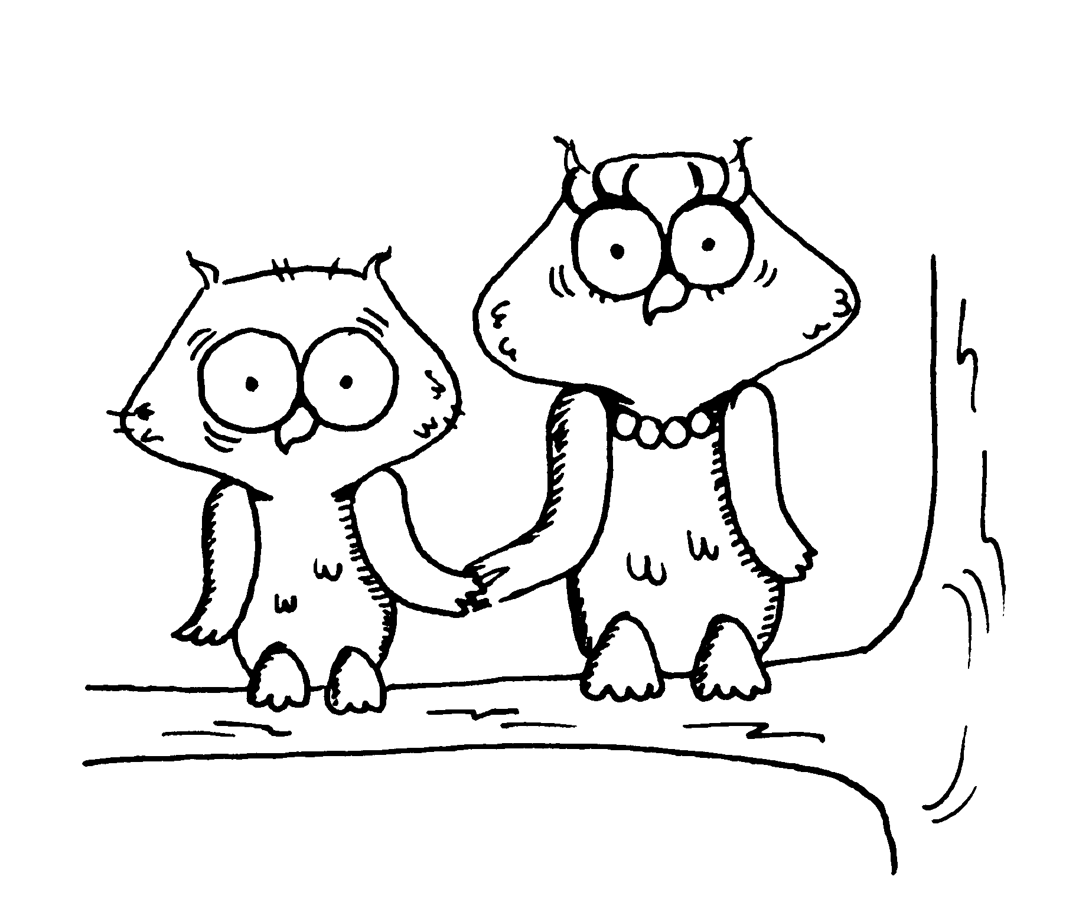

PACE A TE
(Varnavà)

do fa do
S Nel Signore io ti do la pace:
fa do
T Pace a te, pace a te.
la- fa do
S Nel Signore io ti do la pace:
la- fa6 sol7 do
T Pace a te, pace a te.

do fa do
S Nel suo nome resteremo uniti:
fa do
T Pace a te, pace a te.
mi7 la-
S Nel suo nome resteremo uniti:
fa do fa6 sol7 do
T Pace a te, pace a te.

E se anche non ci conosciamo:
Pace a te, pace a te.
Lui conosce tutti i nostri cuori:
Pace a te, pace a te.

Se il pensiero non è sempre unito:
Pace a te, pace a te.
Siamo uniti nella stessa fede:
Pace a te, pace a te.

PACE SIA, PACE A VOI
(Gen Rosso - Gen Verde)

mi la mi7 la si4

mi
"Pace sia, pace a voi":
la
la tua pace sarà
do#- si4
sulla terra come nei cieli.
mi
"Pace sia, pace a voi":
la
la tua pace sarà
sol re la si
gioia nei nostri occhi, nei cuori.
mi
"Pace sia, pace a voi":
la
la tua pace sarà
do#- si4 si
luce limpida nei pensieri.
mi
"Pace sia, pace a voi":
la
la tua pace sarà
mi si4 mi la mi
una casa per tutti.

la mi
"Pace a voi"
si do#-
sia il tuo dono visibile
la mi
"Pace a voi"
si do#-
la tua eredità
la mi
"Pace a voi"
si do#-
come un canto all'unisono
re2 si4 si
che sale dalle nostre città.

"Pace a voi"
sia un'impronta nei secoli
"Pace a voi"
segno d'unità
"Pace a voi"
sia l'abbraccio tra i popoli

si4 do#4
la tua promessa all'umanità.

fa#
"Pace sia, pace a voi":
si
la tua pace sarà
Mib- do#4 do#
sulla terra come nei cieli.
fa#
"Pace sia, pace a voi":
si
la tua pace sarà
la mi si do#
gioia nei nostri occhi, nei cuori.
fa#
"Pace sia, pace a voi":
si
la tua pace sarà
mib- do#4 do#
luce limpida nei pensieri.
fa#
"Pace sia, pace a voi":
si
la tua pace sarà
do#4 Do#
una casa per tutti.
si2 fa#
Pace.

Padre degli uomini
(P. Spoladore)

re- la la7 sol-
Padre degli uomini che tanto buono sei
do re- sib la
e vivi tra di noi e ci tieni tra le mani.
re- la
Tu ci hai stretto a Te
la7 sol-
con l’abbraccio di tuo Figlio
do re-
e la triste notte della morte
sib la
mai più ci separerà da Te.

re sol
Figli tornate, tornate da Me
la sol la
ritornate da Me come i fiumi al mare
re sol
dai quattro venti vestiti di luce
la sol la
con le lacrime io laverò il vostro cuore
sib do
nell’abbraccio di Dio e in Pace tra voi
fa sol- la
amate l’amore, amate la Vita che è in voi.

Padre degli uomini
che tanto grande sei
vesti di luce i figli tuoi
non lasciarci a noi stessi.
Con la forza della verità
nella gioia della libertà
dolcemente parli al nostro cuore
del giorno infinito dell’Amore.

Figli tornate, tornate da Me
ritornate da Me come i fiumi al mare
dai quattro venti vestiti di luce
con le lacrime io laverò il vostro cuore
nell’abbraccio di Dio e in Pace tra voi
amate l’amore amate la Vita che è in voi.

PADRE MAESTRO ED AMICO
(A. Lagorio)

sol la re sol la re
sol la si- sol la re

re sol la re
Padre, di molte genti padre,
sol la fa#-
il nostro grido ascolta:
sol sol- la
è il canto della vita.
re sol la re
Quella perenne giovinezza
sol la fa#-
che tu portavi in cuore
sol la 7
perché non doni a noi?

re sol la re
Padre, maestro e amico
sol la si-
noi giovani del mondo
sol sol- la
guardiamo ancora a te.
re sol la re
Apri il nostro cuore a Cristo
sol la si-
sostieni il nostro impegno
sol la re
in questa società.

Festa, con te la vita è festa,
con te la vita è canto:è fremito di gioia.
Oggi tra noi è ancora vivo
l'amore che nutrivi per tutti i figli tuoi.

Padre, de muchos hijos padre,
escusha nuestra grito de vita y juventud.
vuelve, Don Bosco siempre jóven,
que el mundo se hace viejo sin fe y sin corazón!

Padre, maestro y amigo
los jovenes del mundo
iremos tras de ti.
Abre a Cristo nuestra vida
anima el compromiso
en esta sociedad.

Fiesta, contigo siempre es fiesta
contigo hay alegria:
se siente tu amistad.
Vuelve revive entre nosotros
tu amor de buen amigo
con jovenes de hoy.

Father, for many peoples father,
please listen to our voice
which is the song of life.
Your heart was always full of love,
your spirit always young:
what can you do for us?

Father our guide and our friend
young people of the world
we still rely on you.
Open your hearts to Jesus Christ
support our commitment
in this community.

Joyful, the life with you is joyful
the life with you is music:
is melody of love.
The love you had for all your children
is still slive among us
and it shall never die.

Vater, Vater von so vielen,
Du, höre unsre Stimme,
unser Lebenslied.
Dein Herz war immer voller Liebe,
Dein Geist, der wird nei müde
was schenkst Du uns davon?

Vater,
die du uns Liebst und Lietest,
das junge Volk der Erde,
wir schauen auf zu dir.
Mach uns berit für Jesus Christus,
hilf uns bei unsrer Arbeit,
der Arbeit in der Welt.

Freude, das Lebn wird zum Feste,
das Leben wird zum Singen,
zum Ausdruck unsrer Freude.
Die Liebe, die Du für uns empfandest,
für alle Deine Kinder,
die lebt noch unter uns.
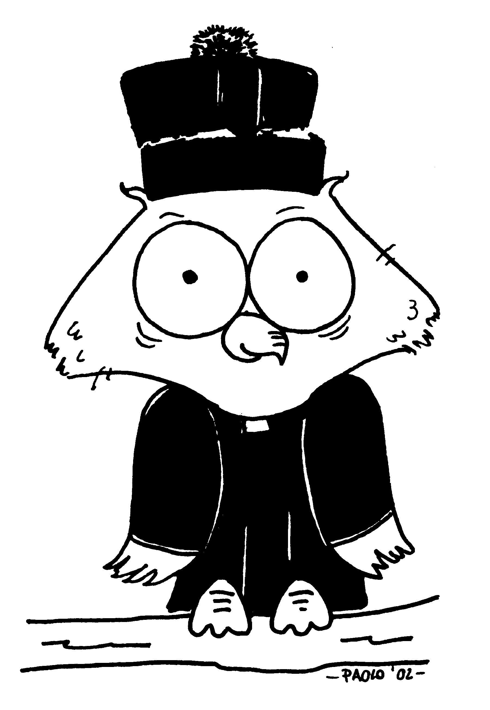

Padre mio
(Gen Rosso)

Mi
Padre mio, mi abbandono a Te,
Fa#- Si
di me fai quello che ti piace,
Sol# Do#- Do #+
grazie di ciò che fai per me,
Fa# Si
spero solamente in Te.
Mi Mi5+ Mi6 Mi5+
Purché si compia
Mi5 Mi5+ Mi6 Mi5+
il tuo volere
Fa#- 5+ Fa#-6 7 Si
in me e in tutti i miei fratelli,
Sol# Do#- Do#+
niente desidero di più
Fa# Si
fare quello che vuoi Tu.

Mi Fa#7
Dammi che ti riconosca,
Si7 Mi
dammi che ti possa amare sempre più.
Fa#7
Dammi che ti resti accanto,
Si7 Mi
dammi d’essere l’amor.

Fra le tue mani depongo la mia anima
con tutto l’amore del mio cuore,
mio Dio lo dono a Te,
perché ti amo immensamente.
Sì, ho bisogno di donarmi a Te,
senza misura affidarmi alle tue mani,
perché sei il Padre mio,
perché sei il Padre mio.

PADRE NOSTRO
(Giombini)

do re7 do
Padre nostro che sei nei cieli,
fa re fa
sia santificato il nome tuo,
do
venga il tuo regno,
sol7 do7
sia fatta la tua volontà
fa do
come in cielo così in terra,
fa sol do
come in cielo così in terra.

Dacci oggi in nostro pane,
dacci il nostro pane quotidiano,
rimetti a noi i nostri debiti
come noi li rimettiamo
do7
ai nostri debitori
fa do
e non c'indurre in tentazione,
fa fa- do7
ma liberaci dal male.
fa do
E non c'indurre in tentazione
fa fa- do
ma liberaci dal male.
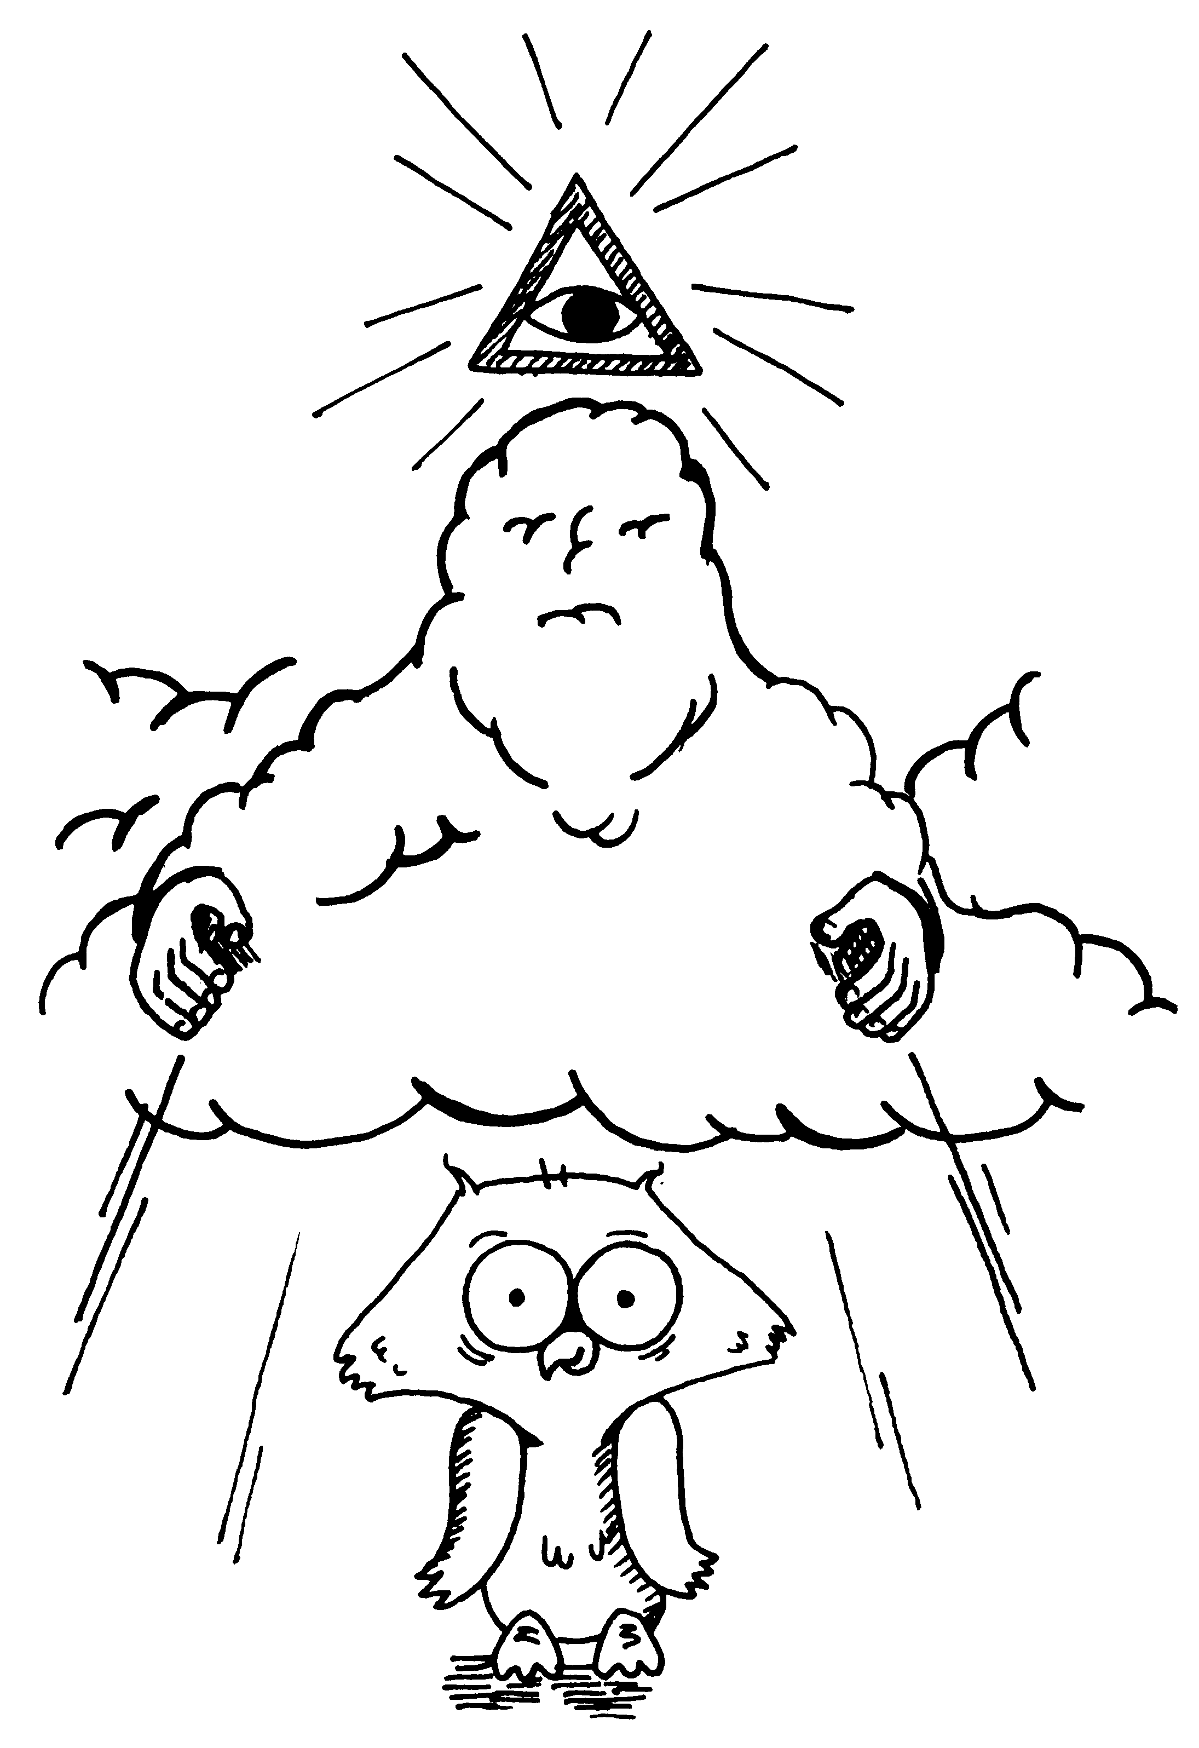

PANE DEL CIELO
(Gen Rosso)

re fa#- sol re
Pane del cielo sei Tu Gesù,
si- mi- sol re
via d'amore: Tu ci fai come Te.

sol mi- la
No, non è rimasta fredda la terra:
fa#- sol re
Tu sei rimasto con noi
sol re si- la
per nutrirci di Te, Pane di vita;
si- la fa#+
ed infiammare col tuo amore
la sol re
tutta l'umanità.
Sì, il Cielo è qui su questa terra:
Tu sei rimasto con noi
ma ci porti con Te / nella tua casa
dove vivremo insieme a Te
tutta l'eternità.

No, la morte non può farci paura:
Tu sei rimasto con noi.
E chi vive di Te / vive per sempre
Sei Dio con noi, sei Dio per noi,
Dio in mezzo a noi.

Parole di vita
(P. Sequeri)

do sol la- mi-
Parole di vita abbiamo ascoltato
do fa re7 sol
e gesti d’amore vedemmo tra noi.
do sol
La nostra speranza
la- mi-
è un pane spezzato,
do fa sol7 do
la nostra certezza l’amore di Dio.

Perché tu sei con me
(Gen Verde)

la- mi- re mi- re mi-
mi- re mi-
Solo tu sei il mio pastore
mi- sol do re
niente mai mi mancherà.
mi- re mi-
Solo tu sei il mio pastore,
re mi- re mi-
o Signore.

sol do re
Mi conduci dietro te
mi- si-
sulle verdi alture
do sol re
ai ruscelli tranquilli, lassù
sol re mi- do
dov'è più limpida l'acqua per me
sol re do sol
dove mi fai riposare.

Anche fra le tenebre
d'un abisso oscuro
lo non temo alcun male perché
Tu mi sostieni, sei sempre con me
rendi il sentiero sicuro.

Siedo alla tua tavola
che mi hai preparato
ed il calice è colmo per me
di quella linfa di felicità
che per amore hai versato.

Sempre mi accompagnano
lungo estati e inverni
la tua grazia, la tua fedeltà
nella tua casa io abiterò
fino alla fine dei giorni.

Popoli tutti
(D. Zshech)

LA MI FA#- MI RE
Mio Dio, Signore, nulla è pari a Te.
LA RE LA
Ora e per sempre, voglio lodare
FA#-7 SOL RE MI4 MI
il Tuo grande amor per noi.

Mia roccia Tu sei, pace e conforto mi dai.
Con tutto il cuore e le mie forze,
sempre io Ti adorerò.

LA FA#- RE MI
Popoli tutti acclamate al Signore
LA FA#- RE7+ MI
gloria e potenza cantiamo al re,
FA#- RE
mari e monti si prostrino a te,
mi fa#- mi
al tuo nome, o Signore.

Canto di gioia per quello che fai,
Per sempre, Signore, con te resterò,
Non c’è promessa, non c’è fedeltà
mi7 la
che in te.

Preghiera –

Rimani in me

Do Re Mi-

Mi- 7 Fa#- Si- Do Re Mi-
Rimani in me riconoscerò la tua fedeltà.
Re Mi- 7 Fa#- Si- Do Re Mi-
Rimani in me riconoscerò la tua fedeltà.

re Sol La- Si7 Mi-
Da-vanti a Te io mi accorgo che Signor
La- Sol Re Do La
vivo la falsità. Ti prego ascoltami,
Fa#- Si- Do Re Mi-
so che tu lo puoi: porta la pace in me.

Tu accogli chi nella povertà Signor, cerca la verità. Ti prego ascoltami,
so che tu lo puoi:
io voglio credere in Te.

Il giorno che la fiducia in Te Signor, ancor più grande sarà,
ti prego ascoltami,
sempre porterò la tua parola con me.

Preghiera
(Progetto 1 Loppiano)

RE LA
Disegni il tempo con le tue grandi mani
SI- SI-7 SOL
e lo racchiudi dentro te
RE LA
i tuoi respiri sembrano lontani
SI- SI-7 SOL
eppure avvolgono anche me
LA LA/sol SI- FA#-
e cercherò di indovinare
SOL LA SI- FA#-
le cose che mi chiederai
SOL LA SI- MI SOL
quando ti avrò davanti al cuore, tu lo sai
LA RE
non ti potrei mentire …
Sorvoli il mondo con le tue grandi ali
e suoni eterne musiche
e poi meravigliosamente ami
eppure hai scelto ancora me
ed anche sé non so' capire
se non riesco a vincere
verrà il momento di partire, tu lo sai
ti prego non lasciarmi
ed anche sé non so' capire
se non riesco a vincere
verrà il momento di partire, tu lo sai
SOL LA
ti prego non lasciarmi,
SOL LA
ti prego non lasciarmi,
SOL la RE
ti prego non lasciarmi….mai.

Preghiera a Maria

Re Re7+ Si- 7 Sol Mi-
Maria, tu che hai atteso nel silenzio
La Si- Re
la sua Parola per noi...

Sol La7 Fa#- Si-
Aiutaci ad accogliere
Sol re Mi- La7
il Figlio tuo che ora vive in noi.

Maria, tu che sei stata così docile
davanti al tuo Signor...

Maria, tu che hai portato dolcemente
l'immenso dono d'amor...

Maria, Madre. umilmente tu hai sofferto
del suo ingiusto dolor...

Maria, tu che ora vivi nella gloria
insieme al tuo Signor...

Preghiera di S.Damiano

Re- Do Re- Do Re- Do Re- Do
Ogni uomo semplice porta in cuore un sogno,
Re- Do Re- Do Re- Do Re- Do
con amore ed umiltà potrà costruirlo.
Fa Do Fa Do Fa Do Fa Do
Se con fede tu saprai vivere umilmente,
Re- Do Re- Do Re- Do Re- Do
più felice tu sarai anche senza niente.

Sol Sib Fa Do
Se vorrai ogni giorno con il tuo sudore,
Sol Sib Fa Do
una pietra dopo l'altra alto arriverai.

Nella vita semplice troverai la strada
che la pace donerà al tuo cuore puro.
E le gioie semplici sono le più belle,
sono quelle che alla fine sono le più grandi.

Dai e dai ogni giorno con il tuo sudore,
una pietra dopo l'altra alto arriverai.

Preghiera di

San Francesco
(P. Spoladore)

Re Re6- Re6 Re6-
O Signore fa’ di me un tuo strumento
Re Re6-
fa’ di me uno strumento
Sol Si7
della tua pace
Mi- Sol-7 La
dov’è odio che io porti l'amore
Sib La Re Sol La
dov’è offesa che io porti il perdono
Re Re6- Re6 Re6-
dov’è dubbio che io porti la fede
Re Re6- Sol Si4/7
dov’è discordia che io porti l'unione
Mi- La Fa#-7 Si7
dov’è errore che io porti verità
Mi- La Re 7
a chi dispera che io porti la speranza.
Mi- La Fa#-7 Si7
dov’è errore che io porti verità
Mi- La Re 7
a chi dispera che io porti la speranza.

Sol
O Maestro
Si Mi- Do7+
dammi Tu un cuore grande
La- 7 Re
che sia goccia di rugiada per il mondo
Do Re
che sia voce di speranza,
Si- Mi-
che sia un buon mattino
Do7+ Re Sol7
per il giorno di ogni uomo.
Do Re Si-
E con gli ultimi del mondo
Mi- Do7+ Re Sol
sia il mio passo lieto nella povertà,
I: La- Re
II: La- Do-6 Sol
nella povertà. (2 v.)
O Signore fa’ di me il tuo canto
fa’ di me il tuo canto di pace
a chi è triste che io porti la gioia
a chi è nel buio che io porti la luce.
È donando che si ama la vita
è servendo che si vive con gioia
perdonando che si trova perdono
è morendo che si vive in eterno. (2 v.)

QUALE GIOIA
Salmo 121
(M. Calisi, J. Bagniewuski - Rns)

fa do sol- sib
Quale gioia mi dissero
fa do sol- sib do
andremo alla casa del Signore
fa do sol- sib
ora i piedi o Gerusalemme
fa do fa
si fermano davanti a te.

fa do sol- sib do7
Ora Gerusalemme è ricostruita
fa do sol- sib do7
come città salda, forte e unita.

Salgono insieme le tribù di Jahvè
per lodare il nome del Dio d'Israele.

Là sono posti i seggi
della sua giustizia,
i seggi della casa di Davide.

Domandate pace per Gerusalemme,
sia pace a chi ti ama,
pace alle tue mura.

Su di te sia pace, chiederò il tuo bene,
per la casa di Dio chiederò la gioia.

Noi siamo il suo popolo,
Egli è il nostro Dio,
possa rinnovarci la felicità.

Quando venne

la sua ora
(D. Machetta)

re- sol- re-
Quando venne la sua ora
sol+ la-
di passare dal mondo al Padre
do sib la-
volle amarci sino alla fine,
sib do re-
Cristo, nostra vi - ta

fa do re- la-
Dà la vita solo che muore,
sib sol- do
ama chi sa perdere;
fa do re- la-
è Signore solo chi serve,
sib sol- do fa
farsi schiavo è libertà.

Ha lavato le nostre piaghe,
disprezzato e umiliato,
fu respinto dalla sua gente,
Cristo, il Salvatore.

Mi chiamate Rabbì e Signore:
ho tracciato la vostra via.
Annunciate in tutta la terra,
questa mia parola.

Questa notte
(Taizé)

Si- La Re Sol Fa#
La ténebre n’est point ténebre devent toi:
Si- La Re Mi- Fa#4 Fa#
la nuit comme le jour est lumière.

Questa notte non è più notte davanti a te:
il buio come luce risplende.

(Parlato)
In principio era il Verbo,
e il Verbo era presso Dio,
e il Verbo era Dio.
La luce splende nelle tenebre.
Il Verbo era la luce vera che illumina ogni uomo.

Benedetto il Signore.
Ha visitato e redento il suoi popolo.
Un sole che sorge viene a visitarci
per illuminare quelli che stanno nelle tenebre.

Gesù disse: Io sono la luce, sono venuto nel mondo perché chiunque crede in me non rimanga nelle tenebre.

Svegliati o tu che dormi,
destati dai morti, e Cristo t’illuminerà.


questa terra
(Fabio Baggio)

re-
La luna illumina la lunga notte
sib do re-
d'inverno nel cielo d'Oriente
re-
ed una stella più chiara segnala
sib do re-
il cammino diritto a Betlemme.
sib fa
In una grotta un po' fuori città
sib do
si compie la profezia;
sib/sol fa/la
ed una vergine madre sarà,
sib do
madre del Figlio di Dio.

fa sib re- do
Questa terra si copre d'immensità
fa sib re- do
ed il tempo si apre all’eternità
re- do sib
per ricevere il Figlio di Dio,
re- do sib do re-
rivestito di vera umanità.

Vanno i pastori alla grotta
e cantano al mondo l'annuncio di gioia.
Vince ogni dubbio la fede,
nel cuore rinasce la dolce speranza.
Un'alba nuova già spunta dall'est
per tutta l'umanità.
Nasce il Signore, il Figlio di Dio:
tutto rinasce con lui.

La nuova luce rischiara
le tenebre antiche dell'uomo perduto
e nel deserto del mondo
si apre un cammino, speranza di vita.
Ora sorride la Madre che sa
che solo grazie al suo sì
si adempirà la promessa di Dio,
perché oggi nasce il Messia.

Questa terra… (2v.)

Rallegriamoci
(P. Auricchio)

re la sol
re
Rallegriamoci,
la sol re
non c'è spazio alla tristezza in questo giorno.
la sol re
Rallegriamoci,
la sol re
è la vita che distrugge ogni paura.
fa#- sol
Rallegriamoci,
re
che si compie in questo giorno
la
ogni promessa.
si- sol
Rallegriamoci,
re la re
ogni uomo lo vedrà: la salvezza di Dio.

re sol la
Gloria a te, Emmanuele,
re sol la
gloria a te, Figlio di Dio.
si- sol
gloria a te, Cristo Signore
re
che nasci per noi
la (re)
e torna la gioia! (2v.)

Rallegriamoci,
Egli viene a liberarci da ogni male.
Rallegriamoci,
è il momento di gustare il suo perdono.
Rallegriamoci,
con coraggio riceviamo la sua vita.
Rallegriamoci,
perché è giunta in mezzo a noi la presenza di Dio.

Rallegriamoci,
tutti i popoli del mondo lo vedranno.
Rallegriamoci,
nel Signore è la nostra dignità.
Rallegriamoci,
nella luce del suo regno in cui viviamo.
Rallegriamoci,
siamo tempio vivo suo, siamo Chiesa di Dio.

Resta accanto a me
(Gen Verde)
re la sol re
Ora vado sulla mia strada
mi- fa#- sol la
con l'amore tuo che mi guida.
re la sol re
O Signore, ovunque io vada
sol la re
resta accanto a me.

lo ti prego, stammi vicino
ogni passo del mio cammino,
ogni notte, ogni mattino
resta accanto a me.

la sol si-
Il tuo sguardo puro sia luce per me
la sol re
e la tua parola sia voce per me
sol la
che io trovi il senso del mio andare
re la re
solo in te.
la sol re
Nel tuo fedele amare il mio perché.

Fa' che chi mi guarda non veda che te.
Fa' che chi mi ascolta non senta che te.
E chi pensa a me, fa' che nel cuore
pensi a te
e trovi quell'amore che hai dato a me.

Resta con noi
(Taizé)

si- mi+ si- mi+
Resta con noi o Signo - re
si- la re fa#+
che già scende la se - ra.
si- mi+ si- mi+
Resta con noi o Signo - re
si- fa#+ si- fa#+
che già scende la se - ra.

RESTA QUI CON NOI
(Gen Rosso)

re re7+ sol re sib la re

re re7+
Le ombre si distendono
sol mi-
scende ormai la sera
re re7+ mi-
e s'allontanano dietro i monti
si- si-/la
i riflessi di un giorno che non finirà,
mi+ sol
di un giorno che ora correrà sempre.
re fa#- sol mi-
Perché sappiamo che una nuova vita
re sol la4 la
da qui è partita e mai più si fermerà.

re fa#- sol re
Resta qui con noi il sole scende già,
mi- la
resta qui con noi
sol la re
Signore è sera ormai.
re fa#- sol re
Resta qui con noi il sole scende già
mi- la sol la re
se Tu sei fra noi la notte non verrà.

S'allarga verso il mare
il tuo cerchio d'onda
che il vento spingerà fino a quando
giungerà ai confini di ogni cuore,
alle porte dell'amore vero.
Come una fiamma
che dove passa brucia
così il tuo amore
tutto il mondo invaderà.

Davanti a noi l'umanità
lotta, soffre e spera
come una terra che nell'arsura
chiede l'acqua
da un cielo senza nuvole,
ma che sempre le può dare vita.
Con te saremo sorgente d'acqua pura;
con te fra noi il deserto fiorirà.

RISURREZIONE
(Gen Rosso)

re sol6
Che gioia ci hai dato,
re sol6
Signore del cielo,
re sol6 la4 la
Signore del grande universo.
re sol6
Che gioia ci hai dato,
re sol6
vestito di luce,
re la si- sol
vestito di gloria infinita
re la sol re sol6 re sol6
vestito di gloria infinita.

Vederti risorto, vederti Signore,
il cuore sta per impazzire,
Tu sei ritornato, Tu sei qui tra noi
e adesso ti avremo per sempre,
e adesso ti avremo per sempre.

Chi cercate donne quaggiù,
chi cercate donne quaggiù?
Quello che era morto non è qui:
è risorto! Sì!
Come aveva detto anche a voi,
Voi gridate a tutti che
è risorto Lui,
a tutti che è risorto Lui.

Tu hai vinto il mondo Gesù,
tu hai vinto il mondo Gesù,
liberiamo la felicità,
e la morte no, non esiste più,
l'hai vinta tu,
hai salvato tutti noi, uomini con te,
tutti noi, uomini con te.
(finale)
sol
uomini con te (uomini con te)
re sol
Che gioia ci hai dato:
re sol re
ti avremo per sempre.

Ritorniamo a te
(Gaetano Borgo)

do fa sol mi- la-
Raccoglici in questo amore grande
fa mi- la-
e saremo la forza del tuo cuore
fa re- sol
e quando ritorniamo a Te.
Raccontaci la storia dei tuoi giorni
e avremo la vita nei tuoi occhi
ma quando cercherai solo noi.

do fa
E vorrei vestirmi del blu del cielo
sol do
del bianco colore di una dolce luna
fa sol
e vorrei che fosse mia.
do fa
Troverò una strada che porta al cuore
mi- la-
mani forti più dell’amore
fa sol
e vorrei andare via
fa-
e danzare per ogni strada
sol4 sol
con il vento accanto a me.

Raccoglici nelle tue mani grandi
un sorriso all’ombra dei momenti
e sento che stiamo con Te

E vorrei vestirmi del blu del cielo
del bianco colore di una dolce luna
e vorrei che fosse mia.
Troverò una strada che porta al cuore
mani forti più dell’amore
…io vorrei andare via,
lab sib- do-7
perché hai cambiato il mio abito di sacco
reb lab mib
in una veste di gioia per me.
fa#7 si+ do#- re#-
Come una farfalla mille ali mille colori
mi si mi fa#+
fantasia di te è l’amore per me . . .
sol7 do sol mi- fa sol la- fa sol
fa do
…canterò per Te ballerò per Te per Te.

Saldo è il mio cuore
(E Remigi-A. Martinez-L. Stefani – Rns)

re sol re
Saldo è il mio cuore, Dio
re sol la4 la
voglio cantare al Signor
si- fa#-
svegliati, mio cuore,
sol re Re/fa#
svegliatevi arpa e cetra
mi-/do# fa#4 fa#/la#
voglio svegliare l'auro - ra.
si-7 fa#-7
Svegliati, mio cuore,
sol re
svegliatevi arpa e cetra
mi-7 re/la sol/la re sol/re
voglio svegliare l'auro - ra.

SoL/la Re4/re
Ti loderò tra i popoli Signore;
SoL la SoL-/re
a te canterò inni tra le genti;
SoL Fa#7
poiché‚ la tua bontà è grande fino ai
Si- Mi Mi-7 SoL La7
cieli e la tua fedeltà fino alle nubi.

Innalzati sopra i cieli, o Signore,
su tutta la terra splenda la tua gloria.
Perché‚ siano liberati i tuoi amici, salvaci con la tua potente destra

Dio ha parlato nel suo santuario, contro il nemico ci darà soccorso.
Con Dio noi faremo cose grandi ed egli annienterà chi ci opprime.

Salve don Bosco Santo

sol la-
Salve, Don Bosco Santo!
re7 sol
Tu giovane nel cuor!
sol la-
Guarda: il mondo muore
re7 sol
dove non c'è l'amor.
si- mi-
Quanti giovani smarriti
si- mi-
che non sanno dove andar!
la- re
Quanti giovani perduti!
do si mi-
Né fede, né pace, né gioia,
re la-
né amor! Don Bosco,
re7 sol
vieni incontro a noi!

Tu conosci quanto costa
proclamar la libertà
tu conosci quanto soffre
chi vede violenza, menzogna e dolor!
Don Bosco, vieni incontro a noi!

Vedi ancor come lottiamo
per servir la verità.
Vedi ancora il nostro impegno
per dare al mondo
un soffio di vita!
Don Bosco, vieni incontro a noi!

Salve Regina
(Gen Verde)

sol re do sol
Salve Regina, madre di misericordia.
re do sol
Vita, dolcezza, speranza nostra, salve!
re
Salve Regina! (bis)
sol la- re sol
A te ricorriamo, esuli figli di Eva.
Si- do
A te sospiriamo, piangenti
re
in questa valle di lacrime.
Sol la-
Avvocata nostra,
re sol
volgi a noi gli occhi tuoi,
si-
mostraci dopo questo esilio
do la- re re7
il frutto del tuo seno, Gesù.

Salve Regina, madre di misericordia,
o clemente, o pia,
o dolce Vergine Maria!
Salve Regina!
sol re do sol do sol
Salve Regina, salve, salve!

SANTA MARIA DEL CAMMINO
(J. A. Espinosa)

do fa do
Mentre trascorre la vita
sol 7 do
solo tu non sei mai;
fa re- do la-
Santa Maria del cammino
re- sol7 do
sempre sarà con te.
fa do
Vieni, o Madre, in mezzo a noi,
sol 7 do 7
vieni Maria quaggiù.
fa mi- la-
Cammineremo insieme a te
re- sol7 do
verso la libertà.

Quando qualcuno ti dice:
«Nulla mai cambierà»,
lotta per un mondo nuovo,
lotta per la verità!

Lungo la strada la gente
chiusa in se stessa va;
offri per primo la mano
a chi è vicino a te.

Quando ti senti ormai stanco
e sembra inutile andar,
tu vai tracciando un cammino:
un altro ti seguirà.

Santo
(Bonfitto)

sol re mi- la- re
Santo, santo, santo il Signore
sol re do re la- re
Dio dell’univer - - so.
sol do
I cieli e la terra
la- re
sono pieni della tua gloria.

sol mi-
Osanna, osanna,
si- mi- la- re
osanna nell’alto dei cieli.

sol do
Benedetto colui che viene
la- re
nel nome del Signore.

Osanna...

(a 2 voci)
I cieli (Benedetto)
e la terra (colui che viene)
sono pieni della tua gloria
(nel nome del Signore).

Santo
(Gen Rosso)

sol mi- si-
Santo, santo, santo
do re
il Signore Dio dell’universo.
do si- do mi-
I cieli e la terra
do la7 re
sono pieni della tua gloria.

sol re sol re
Osanna, osanna,
do re sol
osanna nell’alto dei cieli. (2 v.)

sol mi- do re
Benedetto colui che viene
re7 sol
nel nome del Signore.

Osanna...

SANTO
(Gen Rosso, Gen Verde)

la mi do#- si fa#-7 mi
Santo, santo, santo il Signore,
la si
Dio dell'universo.
la mi do#- si fa#-7 mi
Santo, santo: i cieli e la terra
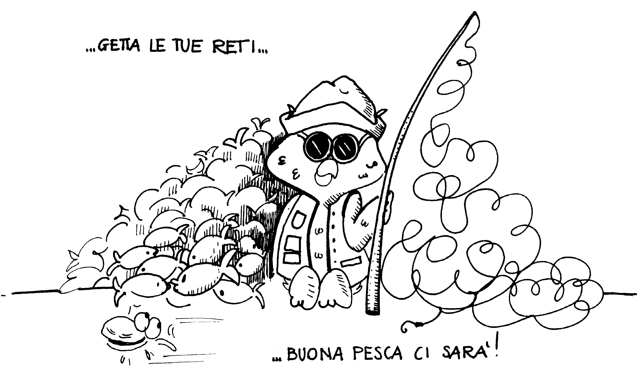
la fa#-7 mi
sono pieni della tua gloria.

la si la si
Osanna nell'alto dei cieli
fa#-7 la si
Osanna nell'alto dei cieli!

Santo…

si la
Benedetto colui che viene
mi si
nel nome del Signore.
Osanna…
la mi do#- si la mi
Santo, santo, santo.

Santo
(Gen Verde)

La mi do#- si fa#-7 mi
Santo, santo, santo il Signore,
la si
Dio dell’universo.
la mi do#- si fa#-7 mi
Santo, santo: i cieli e la terra
la fa#-7 mi
sono pieni della tua gloria.

la si la si
Osanna nell’alto dei cieli
fa#-7 la si
Osanna nell’alto dei cieli!

Santo…
si la
Benedetto colui che viene
mi si
nel nome del Signore.

Osanna…

la mi do#- si la mi
Santo, santo, santo.

SANTO
(D. Machetta)

re fa#- sol la

re la si- fa#-
Santo, Santo,
sol re la sol fa#
Santo il Signore, Dio dell’universo.
mi-7 la7 re7+ sol7+
I cieli e la terra sono pieni della tua
mi-7 fa#
gloria.

re la sol fa#-
Osanna, osanna
sol mi- la
nell'alto dei cieli.
re la sol fa#-
Osanna, osanna
sol mi-7 la sol la
nell'alto dei cie - - li.

si- la sol
Benedetto Colui che viene
re sol la
nel nome del Signore

Osanna...

Santo
(M. Goia)

MI LA6
Santo, santo, santo osanna ah
SI7 MI
Santo, santo, santo osanna eh
MI LA6
Santo, santo, santo osanna ah
SI7 MI
Santo, santo, santo osanna eh.

MI LA6
I cieli e la terra sono pieni di Te,
SI7 MI
per sempre nei secoli è la Tua fedeltà.

Benedetto chi viene nel nome Tuo, Signor,
mia roccia, mia forza, mio canto, mio Re.

Santo
(Zaire)

Sol Do
Santo..... Santo.....
sol Re Sol
Osa..... nna.
Sol Do
Santo..... Santo.....
Sol Re Sol
Osa..... nna.

Sol Do Sol
Osanna eh, osanna eh,
Do Re Sol
osanna a Cristo Signor. (Osanna eh)
Sol Do Sol
Osanna eh, osanna eh,
Do Re Sol
osanna a Cristo Signor.

I cieli e la terra, o Signore,
sono pieni di Te.
I cieli e la terra, o Signore,
sono pieni di Te.

Benedetto colui che viene
nel nome tuo Signor.
Benedetto colui che viene
nel nome tuo Signor.

Scommetto la mia vita

mi- re
Se non offro la mia vita al mondo
si7 mi-
che gioia io avrò
la- re
se non dono la mia vita agli altri
si7
che pace in me verrà?

sol
E scommetto la mia vita
sol
fino in fondo giocherò
re
dono tutti i miei giorni
sol
con amore li darò
mi-
e il cammino sarà dolce
do
anche il peso più leggero
re
e dove c'è l'inverno
si7
scoppierà la primavera.

E tu sai la noia che accompagna
una vita buia e amara
a sé ti attira e ti fa sbandare
reagisci "tu puoi", vai via…

Ho in me un dono grande immenso
che non posso soffocare
questo solo mi può realizzare
sono fatto per amare…

Scusa Signore

sol re7 sol
Scusa, Signore, se bussiamo
do sol re7
alle porte del Tuo cuore, siamo noi.
Scusa, Signore, se chiediamo,
mendicanti dell'amore un ristoro da te.

sol la- do
Così la foglia quando è stanca
sol mi- si-
cade giù, ma poi la terra
do re
ha una vita sempre in più
sol la- do
così la gente quando è stanca
sol mi- si-
vuole te, e tu Signore
do re7
hai una vita sempre in più
sol
sempre in più.

Scusa, Signore, se entriamo
nella reggia della luce, siamo noi.
Scusa, Signore, se sediamo
alla mensa del tuo Corpo
per saziarci di te.

Scusa, Signore, quando usciamo
dalla strada del tuo amore, siamo noi.
Scusa, Signore, se ci vedi
solo all'ora del perdono
ritornare da te.

SE M'ACCOGLI
(P. Sequeri)

do fa
Tra le mani non ho niente,
mi- la-
spero che mi accoglierai
do fa sol4 sol
chiedo solo di restare accanto a te.
do fa
Sono ricco solamente
mi- la-
dell'amore che mi dai,
do
e per quelli che
fa sol4 sol
non l'hanno avuto mai.

do mi
Se m'accogli mio Signore,
la- do7
altro non ti chiederò,
fa re-
e per sempre la tua strada
mi la-
la mia strada resterà,
fa do
nella gioia, nel dolore,
fa mi
fino a quando tu vorrai,
do sol fa do
con la mano nella tua camminerò.

Io ti prego con il cuore
so che tu mi ascolterai,
rendi forte la mia fede più che mai.
Tieni accesa la mia luce
fino al giorno che tu sai,
con i miei fratelli incontro a te verrò.

Se uno è in Cristo
2 Cor 5, 17 (Comi)

re sol re
A Se uno è in Cristo
la7 re
è una creatura nuova: le
sol re
B cose di prima sono passate,
la7 re
ne sono nate di nuove.
re sol re la7 re
C Alleluia, alleluia, allelu - ia.

Se vuoi seguire cristo
(D. Machetta)
do- sib
Levi ha lasciato i denari
do-
Pietro le sue reti.
lab
Quando sorridi al suo sguardo
fa-6 do-
tu diventi un altro.

do fa do7+
Se vuoi seguire Cristo
re- fa sol
devi smarrire le tue strade.
do fa mi-
Non trattenerti nulla
la- fa sol do
e dai la tua vita.

Se non resisti all'Amore
trovi la tua vita.
Mentre tu corri a Damasco
resti folgorato.

Là dove scorre il Giordano
Lui ti vuol parlare.
Tu sentirai la sua voce:
seguimi e vedrai!

SEGNI DEL TUO AMORE
(Gen Rosso - Gen Verde)

do re-/do do re-/do

do
Mille e mille grani
re-/do do re-/do
nelle spighe d'oro
do
mandano fragranza
re-/do do re-/do
e danno gioia al cuore.
do
Quando macinati fanno
re-/do do re-/do
un pane solo:
do re-/do do
pane quotidiano, dono tuo Signore.

sol
Ecco il pane e il vino,
fa do
segni del tuo amore.
sol
Ecco questa offerta,
fa do
accoglila Signore.
fa sol
Tu di mille e mille cuori
do
fai un cuore solo
sol
un corpo solo in te
fa
e il Figlio tuo verrà,
sol do
vivrà ancora in mezzo in noi.

Mille grappoli maturi sotto il sole,
festa della terra, donano vigore,
quando da ogni perla stilla vino nuovo:
vino della gioia, dono tuo, Signore.

Sei il mio pastore
(P. Spoladore)

re
Il Signore è il mio pastore:
sol
io non manco mai di nulla
re
e su prati di erba fresca
sol/la
Lui mi fa riposare
e ad acque tranquille mi conduce,
mi rinfranca e mi dà forza
Lui mi guida per il buon sentiero
per Amore del suo nome.

Anche se un giorno andassi
per la valle più oscura
io di nulla avrei paura
perché sempre sei con me.
Io mi appoggio al tuo bastone
con fiducia e sicurezza
mi abbandono al tuo Amore
mi abbandono tutto a Te.

fa do sib
E sei tu il mio pastore,
sol- do la
e sei tu il mio pastore,
re- do sib fa
e sei tu il mio pastore
sib
mia forza, mio sole
sol- do
mia sola speranza, o mio Signore.

Tu prepari per me un banchetto
una festa nella tua gioia
tu prepari per me un banchetto
sotto gli occhi dei miei nemici;
e con olio profumato
Tu profumi il tuo capo
e con olio profumato
fai risplendere il mio volto.

Il mio calice trabocca
e trabocca della tua Vita
e lo riempi fino all’orlo
e lo riempi della tua Gioia
mie compagne saranno sempre
la felicità e il tuo Amore
e abiterò per sempre
nella tua casa mio Signore.

E sei tu…

SERVO PER AMORE
(Gen Rosso)

si-
Una notte di sudore
re
sulla barca in mezzo al mare
la fa#-
e mentre il cielo s'imbianca già
sol si-
tu guardi le tue reti vuote
re
ma la voce che ti chiama
la re
un altro mare ti mostrerà
sol re
e sulle rive di ogni cuore
mi- sol re
le tue reti getterai.

si- re la
Offri la vita tua come Maria
fa#- sol Si-
ai piedi della croce e sarai
re la
servo di ogni uomo
re sol
servo per amore
re mi- sol re
sacerdote dell'umanità.

Avanzavi nel silenzio
fra le lacrime speravi
che il seme sparso davanti a te
cadesse sulla buona terra.
Ora il cuore tuo è in festa
perché il grano biondeggia ormai
è maturato sotto il sole
puoi riporlo nei granai.

SETE DI VERITÀ

mi- re
È sera e non finisce mai
mi-
la mia sete di verità,
re
è l'alba e ricomincia sempre
si7 mi-
la mia sete di verità:
sol re
eterna come i nostri monti,
si- mi-
come i primi fiori;
re
la cerchi come quando frughi
si7
gli occhi di chi ami.

sol re
In fondo a tutto sei tu, Signore:
la- mi-
la mia fonte di verità,
do la- si7
la mia fonte di verità. (2 v.)

Mi sono fermato spesso al sole
lungo queste strade,
a tutte le sorgenti umane
ho bevuto arsura
e mi chiedevo dentro al cuore:
io, io chi sono?
E ogni mio respiro cerca
questa verità.

Mi sono poi deciso a bere
l'acqua del mio pozzo,
una sorgente sempre fresca
e non finisce mai,
un'acqua sempre nuova
e non sai mai da dove viene,
ed ogni giorno è sempre nuova
la mia verità.

SÌ! SEI TU LA VITA
(Serra, Rando)

re la do
Sì! Sei tu la vita, dammela, Signore.
sol re
Sei tu la via, mostrala.
la do
Sei tu la verità, l'eternità. (2 v.)

sol re
È troppo breve il giorno
mi-
e lunga è la notte
do7+
per pensare un poco a te.
sol re
Solo attimi di pace,
mi-
attimi di luce,
do7+
vivo sempre senza te.
re mi- do
Non mi basta.
re mi- do sol
Sono un uomo, come te.

I hear every word you say.
Doubts into my mind
want to take me away from here.
I hear voices of false prophets,
but I won't believe them.
All I want to hear is you,
But I know,
I'm a man, like you.

Yes! You are my life,
give it me, Lord.
You are the only way, show me.
You are my destiny, eternity.

Tendi ancora la tua mano.
Brividi di vita
nel mio corpo stanco,
apro certo le mie braccia
e vengo incontro a te
Padre, Cristo e Amico.
Ora basta! Sono un altro, come te.

SIAMO DISCEPOLI TUOI
(Mellino)

re sol la re
Siamo discepoli tuoi, impariamo da te.
si- fa#- sol re
Sei il nostro pastore, sei la guida sicura
sol re si- sol la
e dalla tua parola sgorga la novità.

sol
E con la forza della libertà
la re
noi camminiamo insieme a te, Gesù.
sol re
E il nostro amore confini non ha
la re
perché l'amore sei tu.

Testimoni di te, fino dove tu vuoi.
Sale che dona sapore,
cibo e luce d'amore.
E nello Spirito doni coraggio e lealtà.

Siamo comunità riuniti intorno a te.
Siamo un popolo solo,
comunione d'amore.
Una sola speranza camminare ci fa.

Siamo nati liberi
(P. Spoladore)

(re sol re)
Mani, mani da liberare
(re sol la)
stringiamoci più forte queste mani
(re sol re)
piedi, piedi per camminare
(re do4 do)
camminare sempre solo per Te.

do4 do (4 v.)
do4 do
Siamo nati liberi, noi siamo liberi
senza confini di terra
di cielo e di stelle
sib fa
in questo immenso universo
do
disegnato per noi.
Siamo nati liberi, noi siamo liberi
senza recinti e catene
prigioni e padroni
per queste tue ali celesti
sol4 sol
che abbiamo nel cuore.

re sol re
Mani, mani da liberare
re sol la
stringiamoci più forte queste mani
re sol re
piedi, piedi per camminare
re do4 do
camminare sempre solo per Te.

Occhi, occhi da far brillare
nella luce per poterti rivedere
cuori, cuori da riabbracciare
nel perdono per poter ricominciare.

Siamo nati liberi, noi siamo liberi
come le onde del mare
e il viaggiare del vento
liberi d’essere forti della forza del cuore.
Siamo nati liberi, noi siamo liberi
di camminare la vita
anche contro corrente
con umili passi di gioia
e senza fare rumore.

Mani, mani…

sib do
Tu hai scelto noi,
tu hai scelto noi,
tu hai scelto noi,
tu ci chiami amici

do re sol re do
e non ci lasci mai.
Siamo nati liberi
noi siamo liberi
come le onde del mare...
... e senza fare rumore.

Mani…

SIAMO TUOI
(P. Fanelli)

la
Come tante stelle
do#-
nate all'alba di un amore
fa#- re mi
noi brilliamo e sorridiamo nel tuo cielo
la
Siamo parte di un amore
do#-
che ci chiama ogni giorno
re mi4
a cantare quella vita che c'è in noi.

E noi siamo poca cosa
nel disegno del creato
ma preziosi e irripetibili ai tuoi occhi.
io tuo sguardo dona vita
e calore al nostro cuore
e riflette il tuo volto su di noi.

la mi si- fa#-
Siamo tuoi, Tu ci hai fatti per Te
re la mi4
ci hai chiamati per nome dall'eternità.
la mi si- fa#-
Siamo tuoi, noi vivremo per Te
re la mi4
e il nostro cuore pace non ha
la
se non riposa in Te.

Figli di un amore
che si dona fino in fondo
e che parla dall'alto di una croce
siamo uomini rinati
nella tua risurrezione
e una gioia vera nasce dentro noi.

E noi siamo tante note
di una grande sinfonia
generata dalla forza del tuo amore
sempre giovane sarà
il nostro canto di speranza
come un fuoco che il mondo accenderà.

Oh oh oh canteremo insieme.
Oh oh oh grideremo alla vita.
Noi con te cambieremo la storia
nella libertà.

Signora della pace
(P. Spoladore)

Do Fa Do Fa
Dolce Signora vestita di cielo,
Do Fa La- Sol
Madre dolce della Speranza,
Do Fa Do Sol
gli uomini corrono senza futuro,
Sib Fa
ma nelle loro mani
Mi-7 Re
c'è ancora quella forza
Si7 Mi-
per stringere la Pace
Re Sol
e non farla andare via
Do Re7
dal cuore della gente.

Sol Re Mi-
Ma Tu, portaci a Dio,
Do-7 Sol
nel mondo cambieremo
La-7 Do Re
le strade e gli orizzonti
Sol Re Mi-
e noi apriremo nuove vie
Do-7 Sol
che partono dal cuore
La- Do Re
e arrivano alla Pace
Mib Fa7 Sib
e noi non ci fermeremo mai,
Re7 Sol-
perché insieme a Te
Re7 Sol4/7
l'amore vincerà.
Dolce Signora vestita di cielo,
Madre dolce dell'Innocenza,
libera il mondo dalla paura,
dal buio senza fine
della guerra e della fame
dall'odio che distrugge
gli orizzonti della vita
dal cuore della gente.

Signore com'è bello

re- sol- re-
Signore com'è bello, non andiamo via,
re- do re-
faremo delle tende e dormiremo qua.
re- sol- re-
Non scendiamo a valle dove l'altra gente
re- do re-
non vuole capire quello che tu sei.

Ma il nostro posto è là, là in mezzo a loro
l'amore che vi ho dato portatelo nel mondo.
Io sono venuto a salvarvi dalla morte,
il Padre mi ha mandato e io mando voi.

Quando vi ho chiamato eravate come loro,
col cuore di pietra, tardi a capire.
Quello che dicevo non lo sentivate.
È pazzo - si pensava - non sa quello che dice!

Adesso che capite cos'è la mia parola,
perché restare soli e non pensate a loro?
A cosa servirà l'amore che vi ho dato
se la vostra vita da soli vivrete?

Il tempo si è fermato, è bello stare insieme,
perché pensare agli altri che non ti hanno conosciuto ?
Vogliamo mascherare la sete d'amore
facendo del bene solo se ne abbiamo voglia.

Ma il nostro posto è là, là in mezzo a loro;
l'amore che ci hai dato portiamolo nel mondo.
Tu sei venuto a salvarci dalla morte;
tuo Padre ti ha mandato e tu mandi noi.

Scendete nella valle vivete nel mio amore,
da questo capiranno che siete miei fratelli.
Parlategli di me, arriveranno al Padre.
Se li sapete amare la strada troveranno.

Signore, tu mi scruti e mi conosci
Salmo 138 (D. Machetta)

re sol re
O Signore, tu mi scruti e mi conosci
do
e mi segui in ogni istante,
re
giorno e notte
si- la si-
tu che penetri i pensieri di ogni uomo,
re7+ sol6 re
tu che illumini, o Dio, le mie vie.

Strum: re7 sol7 re6

O Signore, tu mi vegli nel riposo,
mi accompagni nel cammino
dei miei giorni,
sei di casa negli abissi del mio cuore.
Si è posata su di me la tua mano.

Se volassi selle ali dell’aurora
oltre il mare, ai confini della terra,
come un lampo splenderebbe
la tua luce:
ogni notte è per te come il giorno.

Hai tracciato, o Signore,
il mio cammino,
sei presente nelle età della mia vita.
Io affido ogni passo alle tue mani,
perché trovo solo in te la mia pace.

SOLO ADESSO
(G. Variati, S. Ruaro)

mi- la-
Solo adesso posso capire
re sol
che mi sei sempre stato vicino
si6b si do
con la tua misteriosa presenza
fa# si
che chiedeva uno spazio d'amore.

mi fa#-
Tu lo sai ho sempre sperato
si mi
che sarebbe venuto il momento
sol# la
di poter accettare il tuo dono.
mi si7 mi
Tu lo sai, ho sempre sperato
sol# la
di poter accettare il tuo dono.
mi si7 mi
Tu lo sai, ho sempre sperato.

Solo adesso potrò diventare
ciò che tu hai pensato per me;
con il tuo generoso progetto
che da sempre aspetta il mio sì.

Solo adesso posso donare
la speranza che hai posto in me;
con la tua infinita bontà
che non può diventare illusione.

Solo chi ama
(D. Machetta)

fa re- sol- do
Noi annunciamo la parola eterna:
re- sol- do
Dio è amore.
fa re- sol- do
Questa è la voce che ha varcato i tempi:
re- sol- do
Dio è carità.

fa re- sol-7 do
Passa questo mondo, passano i secoli,
fa7+ sib6 sol-7 do9 fa
solo chi ama non passerà mai! (2 v.)

Dio è luce e in lui non c'è la notte:
Dio è amore.
Noi camminiamo lungo il suo sentiero: Dio è carità.

Noi ci amiamo perché lui ci ama:
Dio è amore.
Egli per primo diede a noi la vita:
Dio è carità.

Giovani forti, avete vinto il male:
Dio è amore.
In voi dimora la parola eterna:
Dio è carità.

Solo in Dio
(A. Zerlotti)

Re- Sib7+ la-7 Re-
Solo in Dio riposa l'anima mia,
Sib la- Sol Re-
da Lui la mia speranza.

Fa Do Sib Re-
Lui solo è mia rupe e mia salvezza
Fa Do Sib Re-
mia roccia di difesa, non potrò vacillare.

In Dio è la mia salvezza, la mia gloria,
il mio saldo rifugio, la mia difesa.

Confida sempre in Lui, o popolo,
davanti a Lui effondi il tuo cuore.

Poiché il potere appartiene a Dio,
tua, Signore, è la grazia.

Sorgi e risplendi

Mi- Re
Le tenebre coprono tutta la terra;
Do Si7
l’oscurità si stende sui popoli,
Mi- Re
ma su te si leva l’Eterno
Do Si7 Mi-
e la sua gloria appare su di te.

Sol Re
Oh sorgi risplendi la tua luce è venuta
Do Si7
e la gloria del Signor si è levata.
Sol Re
Oh sorgi risplendi la tua luce è venuta
do Si7 Mi-
e la gloria del Signore è su di te.

Le nazioni cammineranno alla tua luce,
i re allo splendore dell’aurora
e ti chiameranno la "città del Signore",
la Sion del Santo d’Israele.

Alza gli occhi e guardati intorno
s’adunano e vengon tutti a te,
i tuoi figli giungono da lontano
le tue figlie saran portate a te.

Allora guarderai e sarai raggiante
il tuo cuore si colmerà di gioia.
Il tesoro del mare si volgerà a te,
le ricchezze delle genti sarann tue.

Il sole non tramonterà più
la tua luna non calerà mai.
Il sole sarà la tua luce per sempre
e i giorni del tuo duolo finiranno.

Spirito di Dio
(D. Iverson)

re la7 re sol re
Spirito di Dio, scendi su di noi.
si- mi-7 re sol6 re
Spirito di Dio, scendi su di noi.
sol re mi la7
1. Rendici docili, umili, semplici.
2. Guidaci , Spirito, salvaci, formaci!
3. Suscita vergini, donaci apostoli!
4. Libera i poveri, dà pace ai popoli.

Spirito di Dio
(T. Rangoni – G. Soldano – Rns)

Re Sol Re/ SoL
Spirito di Dio riempimi
Re Sol LA LA7
Spirito di Dio battezzami
Re Sol Re Fa# Si-
Spirito di Dio consacrami
Re Sol Re/ Sol
Vieni ad abitare dentro me!

Spirito di Dio guariscimi
Spirito di Dio rinnovami
Spirito di Dio consacrami
Vieni ad abitare dentro me!

Spirito di Dio riempici
Spirito di Dio battezzaci
Spirito di Dio consacraci
Vieni ad abitare dentro noi!

Spirito di vita
(J. Rojas – Rns)
mi-
Vieni su di noi (me)
re
e trasformaci (-mi)
do7+ mi-
o Spirito di vita.

… guariscici…
… riempici…
… liberaci…
… fondici…

Splendi Gesù
(RnS)

LA MI RE
Splendi, Gesù,
SI- RE MI RE MI
riempi il mondo con la tua gloria,
LA MI RE SI- SOL MI4 MI7
o Spirito vieni e infiamma i cuor!
LA MI RE SI- RE MI RE MI
La Grazia tua spandi su tutte le nazioni
LA MI RE SI- MI7 LA
la tua parola è una luce per noi!

LA RE/LA LA MI/LA
Il tuo raggio d’amor risplende
LA RE/LA LA MI/LA
nelle tenebre si risplende.
RE MI/RE DO#-7 FA#-
Gesù luce del mondo c’illumina
RE MI/RE DO#-7 FA#-
liberi in verità lui ci guida
SOL MI SOL MI
splendi su me, splendi su me.

Ecco vengo alla tua maestà
dalle ombre alla tua santità
per il tuo sangue entro la tua luce
Guidaci tu su sentieri di pace
splendi su me, splendi su me.

Noi guardiamo il tuo splendore
nei nostri cuori il tuo bagliore
sempre cambia di gloria in gloria
riflessa qui noi viviam la tua storia
splendi su noi, splendi su noi.

Stasera
(L. Pecchi)
re sol re
Stasera sono a mani vuote, o Dio
sol re
niente ti posso regalare, o Dio,
sol- re sol- re
solo l'amarezza, solo il mio peccato
sol- re mi7 la
solo l'amarezza e il mio peccato, o Dio.
Quel cielo chiaro che mi ha svegliato
ed il profumo delle rose in fiore
poi l'amarezza, poi il mio peccato
poi l'amarezza e il mio peccato, o Dio.

Sono questi i miei poveri doni, o Dio
sono l'offerta di stasera, o Dio,
noi la speranza, poi la certezza
poi la speranza del perdono o Dio,
re
o Dio.

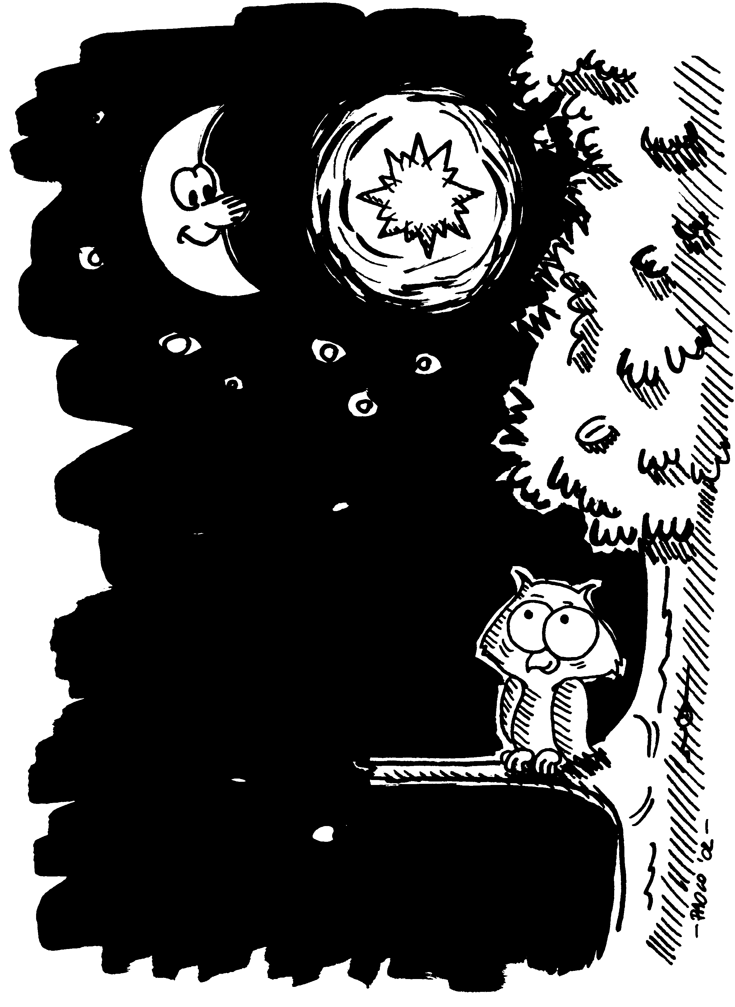

Su ali d'aquila
Salmo 96 (M. Joncas)

Sol7+ Re7+
Tu che abiti al riparo del Signore
Sol7+ Re7+
e che dimori alla sua ombra,
Fa7+ Sib7+
dì al Signore: "Mio rifugio,
Sol-7 La4/7
mia roccia in cui confido".

RE
E ti rialzerà,
Re7+ Mi-7
ti solleverà su ali d'aquila,
La4 La7
ti reggerà,
La-7 Re7 sol Mi-
sulla brezza dell'alba ti farà brillar
si- Fa#-
come il sole,
Mi-7 La4/7 Re
così nelle sue mani vivrai.

Dal laccio del cacciatore ti libererà
e dalla carestia che distrugge
poi ti colpirà con le sue ali
e rifugio troverai.

Non devi temere i terrori della notte
né freccia che vola di giorno,
mille cadranno al tuo fianco
ma nulla ti colpirà.

Perché ai suoi angeli ha dato un comando
di preservarti in tutte le tue vie,
ti porteranno sulle loro mani
contro la pietra non inciamperai.

E ti rialzerò,
ti solleverò su ali d'aquila,
ti reggerò,
sulla brezza dell'alba ti farò brillar
come il sole,
così nelle mie mani vivrai.

SYMBOLUM '77
(P. Sequeri)

mi- do re sol
Tu sei la mia vita, altro io non ho.
mi- do re si
Tu sei la mia strada, la mia verità.
la- re7 sol mi-
Nella tua parola io camminerò
do re
finché avrò respiro,
sol si
fino a quando tu vorrai.
la- re7 sol mi-
Non avrò paura, sai, se Tu sei con me:
do re mi-
io ti prego, resta con me.

Credo in Te Signore, nato da Maria:
Figlio eterno e santo, uomo come noi.
Morto per amore, vivo in mezzo a noi:
una cosa sola con il Padre e con i tuoi,
fino a quando - io lo so - Tu ritornerai
per aprirci il Regno di Dio.

Tu sei la mia forza: altro io non ho.
Tu sei la mia pace, la mia libertà.
Niente nella vita ci separerà:
so che la tua mano forte non mi lascerà.
So che da ogni male Tu mi libererai
e nel tuo perdono vivrò.

Padre della vita, noi crediamo in Te.
Figlio Salvatore, noi speriamo in Te.
Spirito d'Amore, vieni in mezzo a noi:
Tu da mille strade ci raduni in unità
e per mille strade, poi,
dove Tu vorrai,
noi saremo il seme di Dio.

Symbolum ‘80
(P. Sequeri)
mi- 7
Oltre le memorie
la- mi-
del tempo che ho vissuto
mi-9
oltre la speranza
la-6 si
che serve al mio domani,
mi- 7 la- mi-
oltre il desiderio di vivere il presente,
mi-9
anch'io - confesso - ho chiesto:
la-6 si
che cosa è verità?
mi si do#- sol#-
E Tu, come un desiderio
la si do#- fa# si
che non ha memorie, Padre buono,
mi si
come una speranza
la sol#-
che non ha confini,
la si do#- fa#- si
come un tempo eterno sei per me.

sol re mi- si-
Io so quanto amore chiede
la- re7 sol mi-
questa lunga attesa
la 7 re
del tuo giorno o Dio
sol re
luce in ogni cosa
si-
io non vedo ancora
la- re7 sol mi-7 la 7 si
ma la tua parola mi rischiarerà.

Quando le parole
non bastano all'amore,
quando il mio fratello
domanda più del pane,
quando l'illusione
promette un mondo nuovo,
anch'io rimango incerto
nel mezzo del cammino.

E Tu, Figlio tanto amato,
verità dell'uomo, mio Signore,
come la promessa di un perdono eterno,
libertà infinita sei per me!

Io so...

Chiedo alla mia mente
coraggio di cercare,
chiedo alle mie mani
la forza di donare,
chiedo al cuore incerto
passione per la vita,
e chiedo a te, fratello,
di credere con me.

E Tu, forza della vita,
Spirito d'amore, dolce Iddio,
grembo di ogni cosa, tenerezza immensa;
verità del mondo sei per me!

Io so...
fa# si7 mi
mi rischiarerà.

Te al centro del mio cuore
(Gen Verde)

mi- sol
Ho bisogno di incontrarti nel mio cuore
si- do
di trovare te, di stare insieme a te:
la- mi-
unico riferimento del mio andare,
do re si- mi-
unica ragione Tu, unico sostegno Tu.
do re sol
Al centro del mio cuore ci sei solo Tu.

Anche il cielo gira intorno e non ha pace,
Ma c’è un punto fermo, è quella stella là.
La stella polare è fissa ed è la sola
la stella polare Tu, la stella sicura Tu.
Al centro del mio cuore ci sei solo Tu.

si- do
Tutto ruota attorno a Te,
si- mi-
in funzione di Te
si- do
e poi non importa il “come”,
re
il “dove” e il “se”.

Che tu splenda sempre al centro
del mio cuore,
il significato allora sarai Tu,
quello che farò sarà soltanto amore.
Unico sostegno Tu, la stella polare Tu.
Al centro del mio cuore ci sei solo Tu.

Tutto ruota attorno a Te…

TI ESALTO, DIO, MIO RE
Salmo 144 (R. Cavalieri – D. Uva)

sol re mi-
Ti esalto, Dio, mio re,
do sol re 7
canterò in eterno a te:
sol 7 do
io voglio lodarti, Signore,
sol re sol
e benedirti. Alleluia!

do sol
Il Signore è degno d'ogni lode,
do sol
non si può misurar la sua grandezza,
do re sol
ogni vivente proclama la sua gloria,
mi- re7 sol
la sua opera è giustizia e verità.

Il Signore è paziente e pietoso,
lento all'ira e ricco di grazia,
tenerezza ha per ogni creatura,
il Signore è buono verso tutti.

Il Signore sostiene chi vacilla
e rialza chiunque è caduto.
Gli occhi di tutti ricercano il suo volto,
la sua mano provvede loro il cibo.

Il Signore protegge chi lo teme,
ma disperde i superbi di cuore.
Egli ascolta il grido del suo servo:
ogni lingua benedica il suo nome.

TI OFFRIAMO, SIGNORE
(P. Spoladore)

mi- re
Ti offriamo Signore il nostro vivere
la-7 si7 mi- re
con tutto il peso e la gioia dei giorni.
Ti offriamo Signore le nostre mani,
molte volte son vuote ma ricercano te.

sol do
Ti offriamo Signore
sol do-6
la vita del mondo
mi- re
e nelle tue mani
sol re
ricominciamo con te. (2 v.)

Ti offriamo Signore /le nostre croci
il coraggio di amare /dei santi di oggi.
Ti offriamo Signore /le nostre forze
perché il tuo volere / sia in cielo e in terra.

Ti offriamo Signore / queste speranze
le nostre famiglie / e i bambini del mondo.
Ti offriamo Signore / la nostra Chiesa
la tua famiglia / su tutta la terra.


TI RINGRAZIO MIO SIGNORE
(P. Sequeri)

Re Si- Sol La Re Si-
Ti ringrazio mio Signore e non ho più paura
Sol La Re Si- Sol
perché con la mia mano nella mano
La Re 7 Sol La
degli amici miei cammino tra la gente
Re Fa#-Si- Sol La Re 7
della mia città e non mi sento più solo,
Sol La
non sento la stanchezza
Re Fa#- Si-
e guardo dritto avanti a me
Sol La7 Re Sol Re
perché sulla mia strada ci sei tu.

Re Si- Sol La
Amatevi l'un l'altro come Lui ha amato noi,
Re Si- Sol La
e siate per sempre suoi amici;
Mi- La7 Fa# Si-
e quello che farete al più piccolo tra voi,
Sol La Re Sol Re
credete l'avrete fatto a Lui.

Se amate veramente perdonatevi tra voi,
nel cuore di ognuno ci sia pace;
il Padre che è nei cieli vede tutti i figli suoi:
con gioia a voi perdonerà.

Sarete suoi amici se vi amate tra di voi
e questo è tutto il suo Vangelo;
l'amore non ha prezzo, non misura ciò che dà,
l'amore confini nonne ha.

TRASFORMI IN GESÙ
(Giosy Cento)

re- do SIb7+
Nella terra baciata dal sole
fa do re - la-7
lavorata dall'umanità
sol- la re- /do
nasce il grano ed un pezzo di pane
sib7+ la- re- do/re
che Gesù sull'altare si fa.

Nelle vigne bagnate di pioggia
dal sudore dell'umanità
nasce l'uva ed un sorso di vino
che Gesù sull'altare si fa.

Con la vita di tutta la gente
noi l'offriamo a te, Padre e Signore,
il dolore e la gioia del mondo
tu raccogli e trasformi in Gesù.

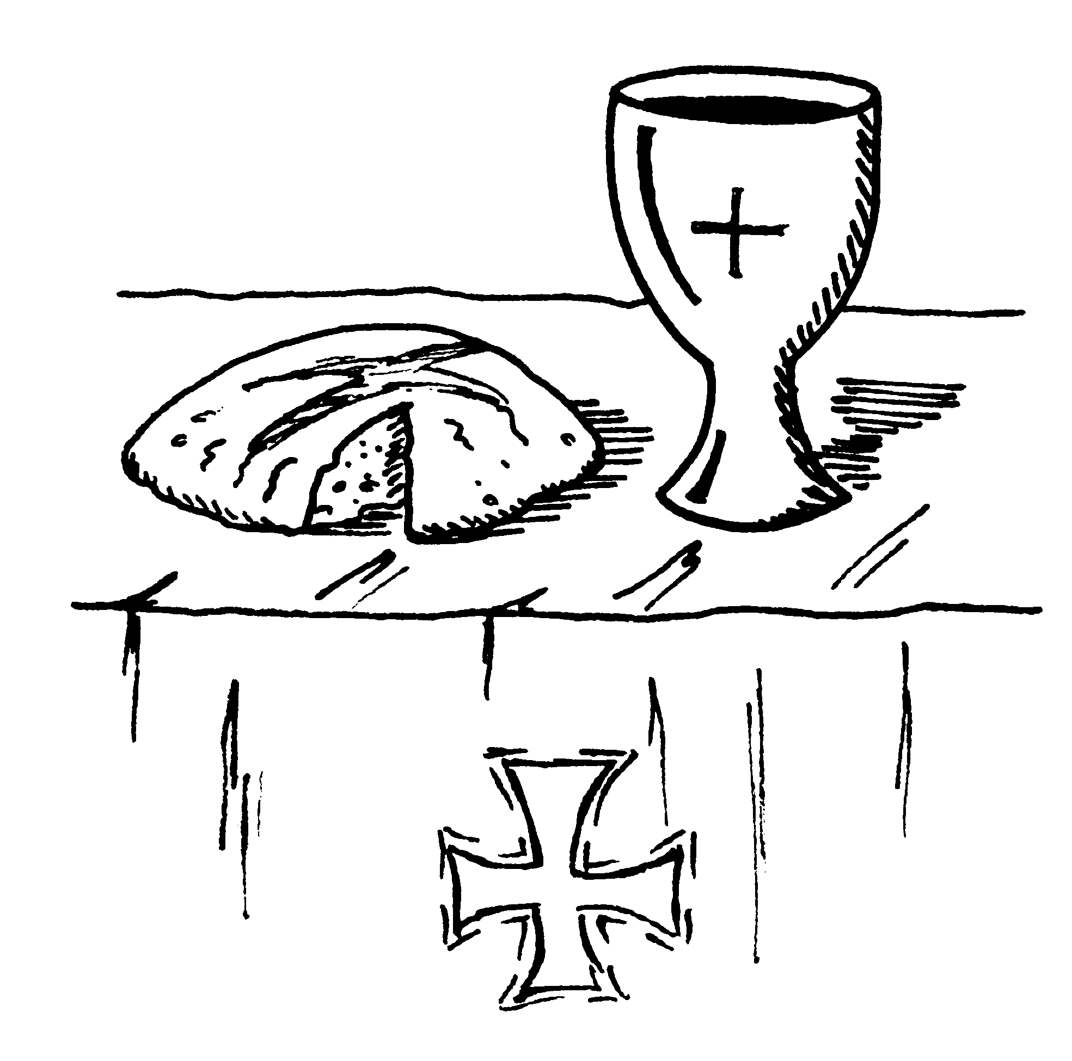

Tu mi segui
(D. Ricci)

re la/do# sol/si la
la7 re
Dalle mani mi sfuggono
fa#- sol
i giorni veloci, raccoglili tu,
RE LA SOL
mio Signore, la vita ti dono.
RE
Dentro al cuore ti tengo,
FA#-
sei il grande tesoro,
SOL RE
sei tu che dai forma ai miei gesti
LA SOL
e disegni il cammino.

LA
Tu mi segui, mi guardi
RE
ed è tua la mia gioia,
SOL RE LA
il mio dolore, il lavoro.

SOL RE FA#-
Tu che fai del mio povero essere
SOL RE LA
un tuo tabernacolo vivo.

Fa’ che il tocco di queste mie dita
sia il tuo,
sia carezza di luce
sui volti oscurati dal pianto.
Fa’ che il timbro di questa mia voce sia il tuo
sia speranza di vita
che illumina i cuori più soli.

Che con questa mia vita
il tuo amore ritorni
nel mondo assetato dell’acqua
che solo tu doni.
Fa’ chi io possa portare
sapienza e bellezza,
che splenda sul nulla di me
la realtà di Maria.

TU REGNI SIGNORE
Ssalmo 145

sol re sol
È bello lodarTi Signore
do re
cantare al tuo nome altissimo,
sol re sol
gridare al mattino la Tua bontà
do re
la Tua fedeltà nella notte.
sol do
Io sono felice Signore
re sol
per quello che hai fatto in me,
sol do
sei grande in ogni Tuo gesto
re sol
profondi sono i Tuoi pensieri.

sol do re sol
Tu regni Signore su tutta la terra.
re
Tu regni in eterno.
sol do re sol
Tu regni Signore su tutta la terra.

re sol
Tu regni in eterno.

La brezza del giorno mi sveglia
e l'alba è già canto di lode,
nel volto di tanti fratelli
raccolgo canzoni d'Amore.
Io sono stupito Signore
Tu vivi e respiri tra noi
chi soffre, ha tanto bisogno
riflette l'Amore di un Dio.

I popoli danzano insieme,
la festa del Regno divino.
È giunta in ogni contrada
la Tua salvezza Signore.
Un canto di lingue diverse
la mani di tanti colori,
ma in fondo è solo un grande cuore
che grida al suo Redentore.

TU SARAI PROFETA
(M. Frisina)

| re sol | si- fa#- | sol mi- | la si-7 |
| sol7 sol6 | mi-6 |

re mi-7 re la
Una luce che rischiara,
re mi- re la
una lampada che arde,
re sol re si- mi-7 la si-
u - na voce che procla - ma
mi- re si- mi- la
la Parola di salvezza.

Precursore nella gioia,
precursore nel dolore,
tu che sveli nel perdono
mi- re si- sol la re
l'annunzio di misericor - dia.

sol re mi- si-
Tu sara - i profeta di salvezza
sol re si- mi-7 la
fino ai confini della terra,
re sol re mi- si-
portera - i la mia Parola,
sol re mi- la re (SIb)
risplenderai della mia lu - ce.

(Si alza di 1/2 tono)
Forte amico dello Sposo
che gioisci alla sua voce,
tu cammini per il mondo
per precede il Signore.

Stenderò la mia mano
e porrò sulla tua bocca
la potente mia Parola
che convertirà il mondo.

Tu scendi dalle stelle

Re La7
Tu scendi dalle stelle, o Re del cielo,
Sol Re La7 Re
e vieni in una grotta al freddo e al gelo.
La7 Sol Re La7 Re
e vieni in una grotta al freddo e al gelo.
La7 Re La7 Re
O bambino, mio divino, io ti vedo qui a tremar.
La7
O Dio beato, ah, quanto ti costò
Sol Re La7 Re
l'avermi amato.
La7 Sol Re La7 Re
ah, quanto ti costò l'avermi amato.

A te, che sei del mondo il Creatore,
mancano panni e fuoco, o mio Signore.
Caro eletto, pargoletto,
quanto questa povertà più m'innamora,
giacché ti fece amor povero ancora
giacché ti fece amor povero ancora.

Tu sei
(P. Spoladore)

Do Re-7
Tu sei la prima stella del mattino,

Mi-7 Fa
tu sei la nostra grande nostalgia,
Mi-7 Re-7 Sol7 Do
tu sei il cielo chiaro dopo la paura:
Sol La- 7 Fa
dopo la paura d'esserci perduti:
Fa Do Sol4/7
e tornerà la vita in questo mare.

Tu sei l'unico volto della pace,
tu sei speranza nelle nostre mani,
tu sei il vento nuovo sulle nostre ali:
sulle nostre ali soffierà la vita
e gonfierà le vele per questo mare.

Sol Fa Do
Soffierà, soffierà
Sol La-
il vento forte della vita,
Fa Do
soffierà sulle vele
Fa Sol Do 7
e le gonfierà di te.
Fa Do
Soffierà, soffierà
Sol La-
il vento forte della vita,
Lab Do
soffierà sulle vele
Fa Sol Do
e le gonfierà di te.

TU SEI PER ME
(P. Spoladore)

do fa do sol-7 fa
Tu sei per me Padre e Madre.
do fa sol4 sol
Tu sei per me Fratello e Amico.
mi- fa do la-
Tu sei per me Servo e Signore.
do sol
Tu sei il mio tutto
fa do re- do
e il tutto in me.

Tu sei il vivente ed io vivo in Te,
nulla può esistere fuori di Te,
anche voi, fratelli, anche voi
rifugiatevi solo, solo in lui.

re sol re la-7 sol
Noi ti ringraziamo e ti lodiamo,
re
ti chiediamo quello
sol la4 la
che Tu hai promesso,
fa#- sol re si-
anche se deboli uomini noi siamo
re la sol re mi- re
amiamo in Te il solo Amore.

mi la mi si-7 la
Tu sei per me Padre e Madre.
mi la si4 si
Tu sei per me Fratello e Amico.
sol#- la mi Do#-
Tu sei per me Servo e Signore.
mi si
Tu sei il mio tutto
la mi fa#- mi
e il tutto in me.

fa sib fa do-7 sib
Tu sei per me Padre e Madre.
fa sib do4 do
Tu sei per me Fratello e Amico.
la- sib fa re-
Tu sei per me Servo e Signore.
fa do
Tu sei il mio tutto
sib fa sol- fa
e il tutto in me.

TUTTA LA VITA È UN DONO
(Gen Rosso)

do
Tutta la vita è un dono
fa sol do
per ogni uomo.
re- fa
Tutta la vita è un dono
sol do
in ogni momento.
la- sib
Tutta la vita è un dono
sol fa do
canta per lei, canta per lei (2 v.)

do
Corri, corri a perdifiato
mi-
contro la corrente che trascina,
la- fa
infrangi la marea di chi ti porta giù
do mi-
distruggi le barriere dell'indifferenza
fa
sorridi a chi non sa
re- sib sol4
che la vita non si ferma mai..

Tutta la vita è un dono
non la sciupare.
Tutta la vita è un dono
non la bruciare.
Tutta la vita è un dono:
vivi per lei, vivi per lei.

Anche nei giorni tristi
la vita è amore.
Anche tra le bufere
la vita è amore.
La vita è sempre un dono
che Dio ti dà, che Dio ti dà.

Tutto il creato

re sol re fa#- la7
Tutto il creato risuoni per te,
si- re mi7
alle – lu - ia!
re sol re fa#-
Astri del cielo, cantate con noi,
si- re mi7
alle – lu - ia!

re mi-7 la9 fa#- si-7 fa#7 si-
Padre, gloria a te, che regni e ci ami
mi7 la7
donandoci tuo Figlio!

Cristo, gloria a te, amico, che ci salvi
facendoti come noi!

Gloria a te, Spirito di vita, che crei
ed animi le cose!

TUTTO IL MIO AMORE

fa do
Ecco, io ti cerco ancora
sib fa
e nel deserto ti condurrò

là parlerò al tuo cuore

e tutto il mio amore ti darò.

Ecco, tu saprai il mio nome
e sarai sempre con me
niente più ti allontanerà
dalla mia fedeltà.

sib
Io ti seguirò Signore Dio
fa do
dove tu vorrai io sarò;
sib fa
a te canterò ogni mia canzone
sol- do
perché tutto hai dato a me (2 v.)

Ecco, cambierò il tuo cuore
con un cuore nuovo e grande
e tornerai a cantare
canzoni di libertà.

Ecco, ti farò mia sposa
nella giustizia e nella verità
mi chiamerai “Mio Signore”
ogni paura svanirà.

Ubi caritas
(Taizé)

fa do re- sol- 7 do
Ubi caritas et a - - mor,
fa do re- sol- do fa
Ubi caritas Deus ibi est.

UN CUORE GRANDE
(A. Lagorio)

re la si- fa#-
Dio ti ha dato un cuore grande
sol la re7+
come la sabbia del mare.
re la si- fa#-
Dio ti ha donato il suo Spirito:
sol la re
ha liberato il tuo amore.

si- fa#-
Hai svelato ai giovani
sol la
il vero volto del Signore
re la sol
dalla tua bontà hanno capito
la re
che Dio è nostro Padre.
si- fa#-
Hai formato uomini
sol la
dal cuore sano e forte
re la
li hai mandati per il mondo
sol la re
ad annunciare il Vangelo della gioia.
Hai aperto ai poveri
il cuore e la tua casa
dietro il volto del ragazzo emarginato
hai visto il Signore.
Hai accolto i piccoli
come si accoglie un dono
fino all'ultimo respiro hai consumato
per loro la tua vita.

UN GIORNO FRA

LE MIE MANI
(Gen Rosso)

fa do
Un giorno fra le mie mani,
fa la-7
un giorno qui davanti a te,
sib fa
che cosa mai farò
sol-7 fa do4
perché alla fine tu ne sia felice?
do fa do
Oh! Come vorrei in ogni momento
fa la-7
strappare questa oscurità
sib fa
che scende e non mi fa
sol-7 fa do4
guardare al di là dei passi miei.

re-7 sol-7
Come vorrei amarti
la-7 sib
in chi cammina accanto a me,
sol-7 do
in chi incrocia la mia vita,
la-7 sib
in chi mi sfiora ma non sa
fa sol-7
che sei lì con lui.
fa sib
È quello che più vorrei,
(come vorrei)
sol fa do4
è quello che più vorrei per te.
(come vorrei)

La strada piena di gente
ma l'orizzonte è tutto lì,
la folla se ne va
tra un negozio e un bar indifferente.
Oh! Come vorrei parlare ad ognuno
così come faresti tu,
della felicità,
di quella pace che tu solo dai.

Così vorrò amarti
negli ultimi della città,
nel buio di chi muore solo,
in chi dispera e non sa
che tu sei lì con lui.
Così oggi ti amerò,
così oggi ti amerò di più.

VENTO DI PENTECOSTE

do mi- la-
Era primavera, chiusi in casa
fa sol
eran tutti con Maria
do sol
gli amici Suoi,
do mi- la-
tristi silenziosi e in attesa
fa sol
che qualcosa succedesse
do sol
anche per loro.
la- mi- fa
Il ricordo dentro dell'Amico
sol do sol
ch'era morto sulla croce
do mi- la-
e le sue parole una promessa,
fa sol do
ritornava dentro al cuore la preghiera:

mi-
Scendi Spirito di Dio,
fa do
cambia il mondo come vuoi
fa do
dona Amore all'universo,
re sol do
il coraggio a tutti noi. (2 v.)

Ecco all'improvviso,
come un vento
impetuoso scuote il cielo
un gran rumore,
e tutta la casa
è riempita di un Amore
che non sai da dove viene.
Scende nella vita un fuoco eterno
che ti dà coraggio nuovo
sono riempiti dello Spirito
che Cristo donerà ad ogni uomo.

Venuta l'ora
(L. Scaglianti)

Re 7+ 7 sol mi-6 si-
Venuta l'ora di lasciare i suoi
fa#- si- sol6 la
sino alla fine i fratelli amò:
re fa#- si- fa#- si9
«Questo è il mio corpo che è dato per voi;
sol7+ re7+ la7 sol re sol- re
questo è il mio sangue: vi salverà».

Tu sei passato come vento che va,
tu nel silenzio, abbandonato dai tuoi.
Chi ti ha tradito? È uno di noi!
Chi ti ha colpito ben tu lo sai!

È troppo il sangue che ci opprime ormai;
son troppe lacrime che piangiamo ormai,
c'è troppa gente che muore di fame,
c'è troppa guerra: è qui tra noi!

Tu sei la vita, sei la verità,
tu dai la pace all'umanità.
Non ci lasciare, rimani con noi:
non c'è salvezza se non in te;
non c'è salvezza se non in te.

VERBUM PANIS

FACTUM EST
Movimento Giovanile Costruire (Firenze)

Mi- Re/mi
Prima del tempo
Mi- Re/mi
prima ancora che la terra
Mi- ee/mi
cominciasse a vivere
Mi- Re/mi Mi- Re/mi Mi- Re/mi
il Verbo era presso Dio.

Venne nel mondo
e per non abbandonarci
in questo viaggio ci lasciò
tutto se stesso come pane.

Mi- Re/mi Mi-
Verbum caro factum est
Mi- Re/mi Mi-
Verbum panis factum est
Mi- Re/mi Mi-
Verbum caro factum est
Mi- Re/mi Do Re
Verbum panis factum est

Sol Re/fa# Do/mi
Qui spezzi ancora il pane
Re
in mezzo a noi
Sol Re/fa#
e chiunque mangerà
Do/mi Re
non avrà più fame
Sol Re/fa# Do/mi
qui vive la tua Chiesa
Re
intorno a te
Sol Re/fa#
dove ognuno troverà
Do/mi Re
la sua vera casa.

Verbum caro factum est…

Prima del tempo
quando l’universo
fu creato dall’oscurità
il Verbo era presso Dio.
Venne nel mondo
nella sua misericordia
Dio ha mandato il figlio suo
tutto se stesso come pane.

Verbum caro factum est…

Sol Re/fa# Do/mi
Qui spezzi ancora il pane…

Vergine del silenzio
(D. Machetta)

re- la-
Vergine del silenzio
sib DO RE-
che ascolti la Parola e la conservi
SOL RE- DO RE-
donna del futuro, aprici il cammino.

FA
Silenzio di chi vigila,
sib RE-
silenzio di chi attende
SOL DO FA
silenzio di chi scopre una presenza.

Silenzio di chi dialoga
silenzio di chi accoglie
silenzio di chi vive in comunione.

Silenzio di chi prega
silenzio di chi è in pace
silenzio di chi è "uno" nel suo Spirito.

Silenzio di chi è povero
silenzio di chi è semplice
silenzio di chi ama ringraziare.

Vieni al Signor
Salmo 103 (Trad. ebraico, M. Calisi)

RE- DO RE- DO
Benedici il Signor, anima mia,
SIb7+ LA-7 RE-
quanto è in me lo benedica;
RE- DO RE- DO
non dimenticare i suoi benefici,
SIb7+ LA-7 RE-
quanto è in me lo benedica.

FA LA- SIb SOL- LA LA7
Egli perdona tutte le tue colpe,
RE- DO SIB7+
buono e pietoso è il Signore,
LA-7 LA7
lento all’ira.
RE- SIb7+ LA-7 RE-
Vieni al Signor, ricevi il suo amor.

Salva dalla fossa la tua vita
e t’incorona di grazia.
Come il cielo è alto sopra la terra
così è la sua misericordia.

Ma la grazia del Signor dura in eterno
per quelli che lo temono.
Benedici il Signor, anima mia
quanto è in me lo benedica.

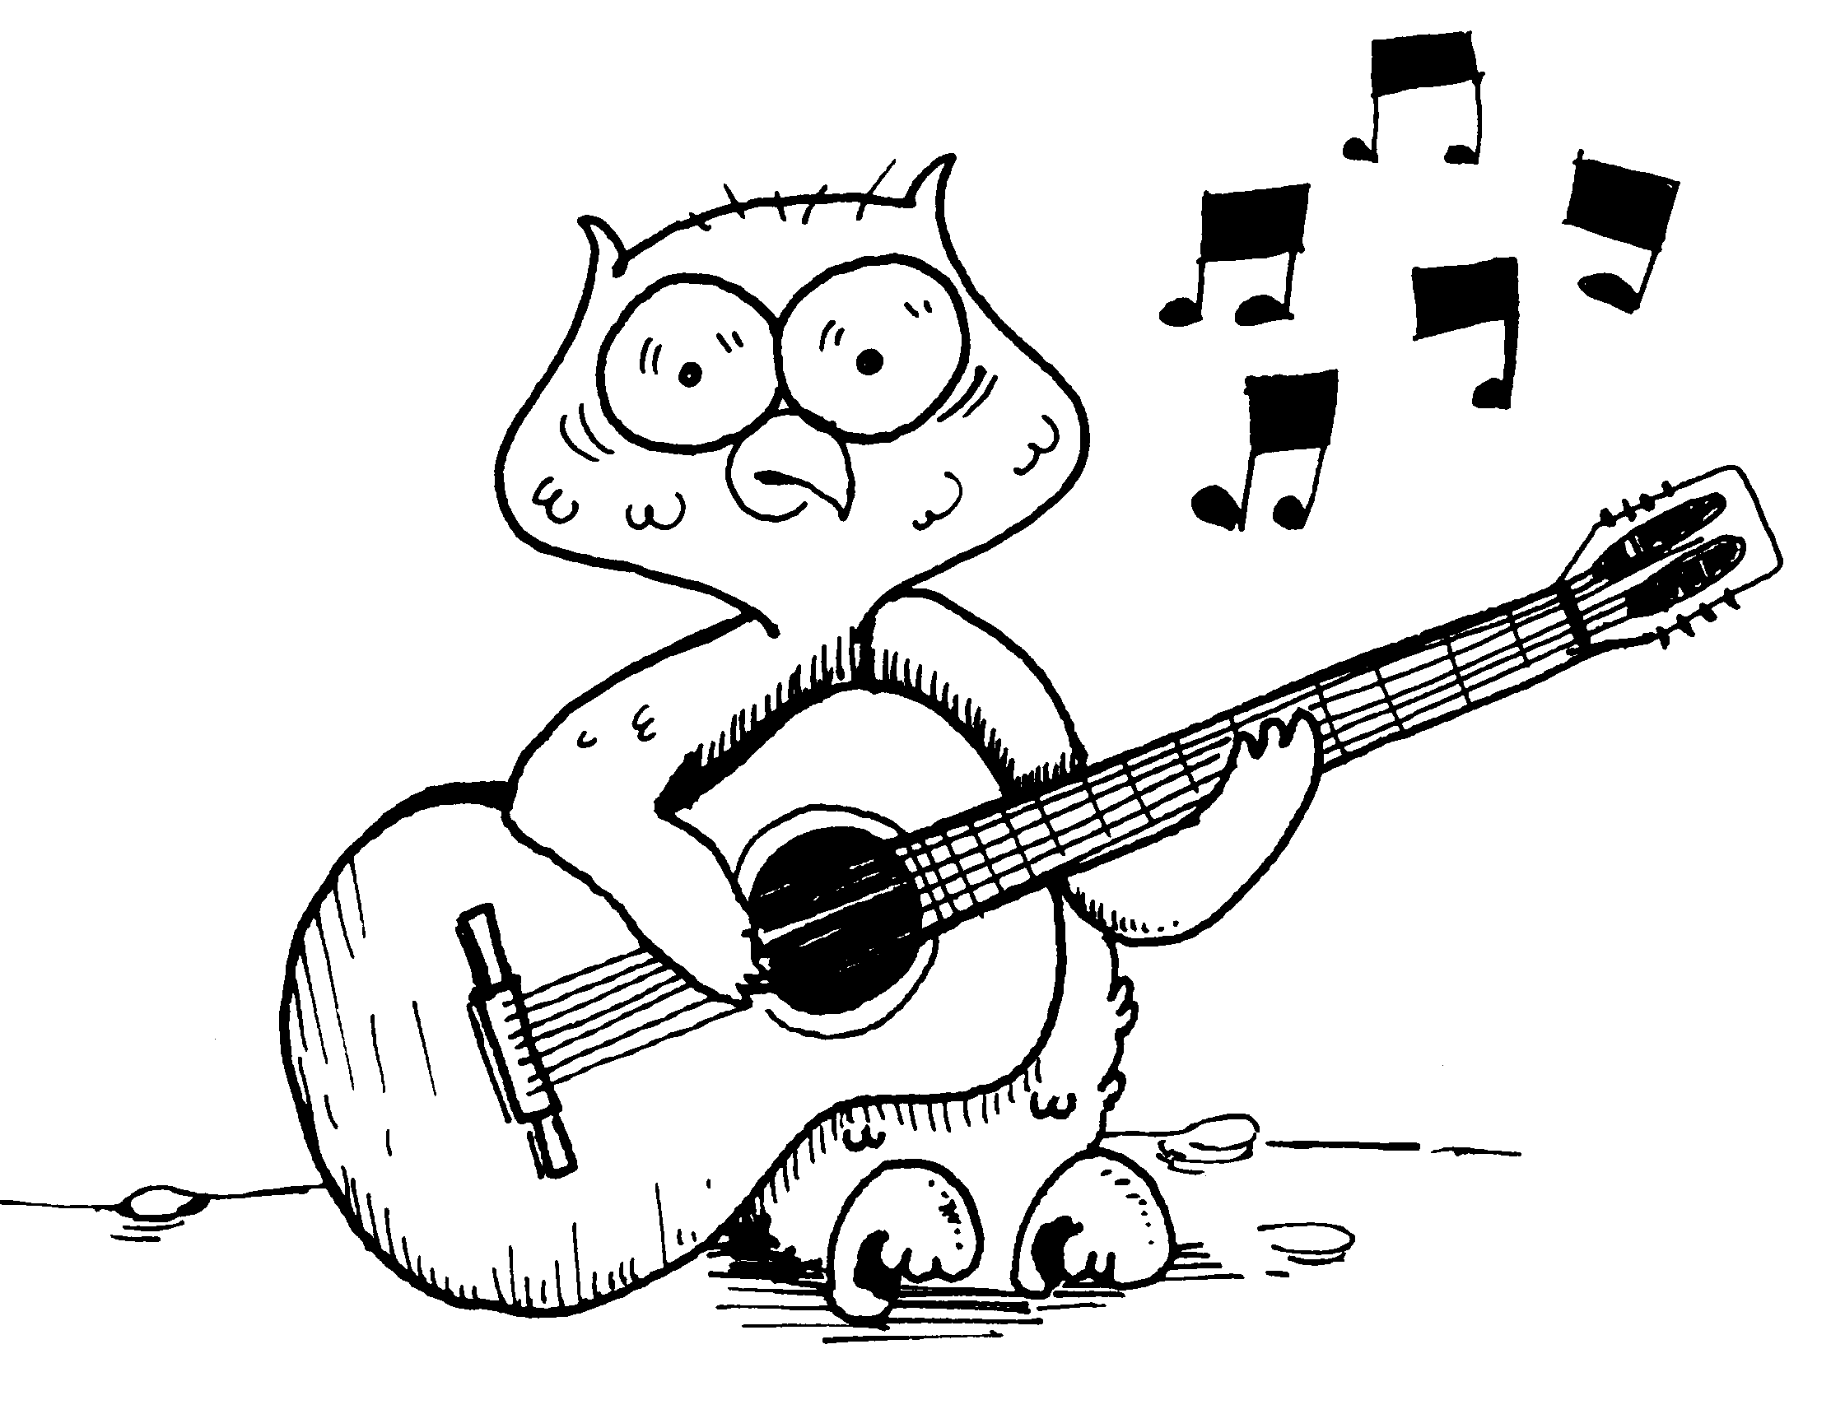

VIENI E SEGUIMI
(Gen Rosso)

la re
Lascia che il mondo vada
la
per la sua strada.
do#- fa#-
Lascia che l'uomo ritorni
mi
alla sua casa.
re
Lascia che la gente accumuli
la
la sua fortuna.
mi re la
Ma tu, tu vieni e seguimi,
mi re la
tu vieni e seguimi.

Lascia che la barca in mare
spieghi la vela.
Lascia che trovi affetto
chi segue il cuore.
Lascia che dall'albero cadano
i frutti maturi.
Ma tu, tu vieni e seguimi,
mi re fa#-
tu vieni e seguimi.

fa# si
E sarai luce per gli uomini
fa# do#- mi
e sarai sale della terra
fa#
e nel mondo deserto aprirai
si7
una strada nuova. (bis)

fa# sol#- fa#
E per questa strada va', va'
si fa#
e non voltarti indietro, va'
si fa#
e non voltarti indietro.

VIENI SANTO SPIRITO
(Gen Verde)

re la si-
Vieni, Santo Spirito,
sol re la
manda a noi dal cielo
re sol re la sol re
un raggio di luce, un raggio di luce.

Vieni padre dei poveri,
vieni datore dei doni,
luce dei cuori, luce dei cuori.

si- sol la si-
Consolatore perfetto,
sol la re fa# si-
ospite dolce dell'anima,
re la
dolcissimo sollievo,
si- sol fa#7
dolcissimo sollievo.
Nella fatica riposo,
nel calore riparo,
nel pianto conforto,
nel pianto conforto.

Luce beatissima invadi
i nostri cuori
senza la tua forza nulla,
nulla è nell'uomo;
lava ciò che è sordido,
scalda ciò che è gelido,
rialza chi è caduto,
rialza chi è caduto.

Dona ai tuoi fedeli
che in Te confidano
i sette santi doni,
i sette santi doni;
dona virtù e premio,
dona morte santa,
dona eterna gioia,
dona eterna gioia.

Vieni, Signore, vieni

re- do fa do
A Vieni, Signore, vieni: Marana-
re- do fa do
B -thà! Signore, vieni: Marana-
re- do fa do
C -thà! Signo - - re!
re- do fa do
D Vieni, Signore!

VIENI SPIRITO CREATORE

si- mi- fa#
A Vieni Spirito Creatore,
B vieni, vieni,
C vieni Spirito Creatore,
D vieni, vieni!

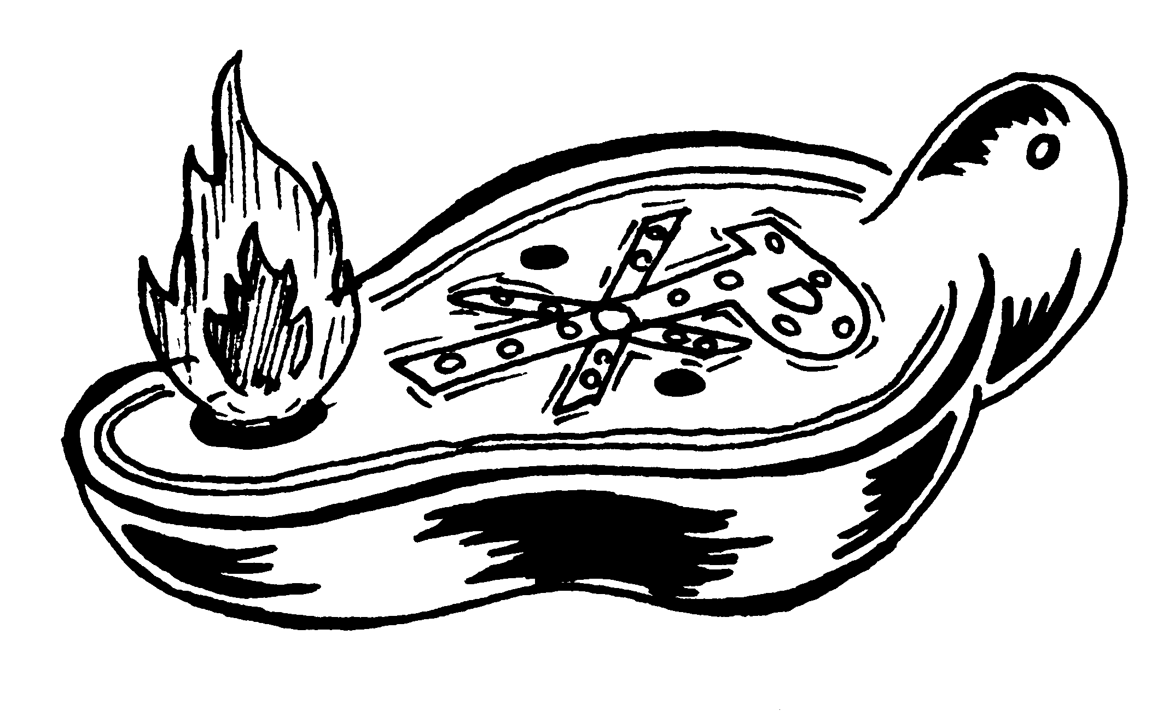

VIENI SPIRITO DI CRISTO
(Amadei)

mi- la-
Vieni, vieni, Spirito d'Amore
mi- si-
ad insegnar le cose di Dio!
mi- la-
Vieni, vieni, Spirito di Pace,
mi- si-7
a suggerir le cose che Lui
mi-
ha detto a noi.

mi-
Noi ti invochiamo,
la-
Spirito di Cristo,
mi- si-
vieni tu dentro di noi;
mi-
cambia i nostri occhi,
la-
fa’ che noi vediamo
mi- si-7
la bontà di Dio per noi.

Vieni, o Spirito,
dai quattro venti
e soffia su chi non ha vita.
Vieni, o Spirito,
e soffia su di noi
perché anche noi riviviamo.

Insegnaci a sperare,
insegnaci ad amare,
insegnaci a lodare Iddio,
insegnaci a pregare,
insegnaci la via,
insegnaci tu l'unità.

Vi lascio la pace

SOL RE MI- SI-
Vi lascio la pace vi do la mia pace
DO RE SOL RE
Shalom, shalom, shalom.
SOL RE MI- SI-
Rimanete in me e porterete frutto
DO RE SOL
shalom, shalom, shalom.

DO SOL
Fratelli, state lieti,
DO SOL
restate nella pace
DO SOL DO RE
e il Dio dell'Amore sarà con voi.
La grazia del Signore,
l'amore di Dio Padre
l'unità dello Spirito sia con tutti voi.

VIVERE LA VITA
(Gen Verde)

do sol
Vivere la vita
re- fa
con le gioie e coi dolori
la- sol
di ogni giorno,
do sol
è quello che Dio vuole da te.
Vivere la vita
e inabissarti nell'amore
è il tuo destino,
è quello che Dio vuole da te.

fa sol
Fare insieme agli altri
do mi-
la tua strada verso Lui,
fa sol do mi-
correre con i fratelli tuoi
fa sol 7 do6 mi-
scoprirai allora il cielo dentro di te,
fa re- sol
una scia di luce lascerai.

Vivere la vita
è l'avventura più stupenda dell'amore,
è quello che Dio vuole da te.
Vivere la vita
e generare ogni momento il Paradiso
è quello che Dio vuole da te.
Vivere perché
ritorni al mondo l'unità,
perché Dio sta nei fratelli tuoi ...
Scoprirai allora il cielo dentro di te,
una scia di luce lascerai,
fa re- do
una scia di luce lascerai.

VOCAZIONE
(P. Sequeri)

do sol fa
Era un giorno come tanti altri,
sol do (fa do sol)
e quel giorno Lui passò;
do sol fa
era un uomo come tutti gli altri,
sol do (fa do mi7)
e passando mi chiamò.
la- mi-
Come lo sapesse
fa sol
che il mio nome era proprio quello,
do sol fa
come mai vedesse proprio me
sol do (fa do sol)
nella sua vita non lo so.
do sol fa
Era un giorno come tanti altri,
sol do (fa do) mi7
e quel giorno mi chiamò.

la- mi- fa sol
Tu, Dio, che conosci il nome mio,
la- mi- fa sol
fa’ che ascoltando la tua voce
do sol fa sol
io ricordi dove porta la mia strada
do sol fa do (fa do sol)
nella vita all'incontro con Te.

Era l’alba triste e senza vita,
e qualcuno mi chiamò
era un uomo come tanti altri,
ma la voce quella no.
Quante volte un uomo
con il nome giusto mi ha chiamato
una volta sola l’ho sentito
pronunciare con amore
era un uomo come nessun altro,
e quel giorno mi chiamò.

Voglio cantare al Signore

Do7 Fa Do Sib
Voglio cantare al Signor e dare gloria a Lui
Do Fa Do Sib
voglio cantare per sempre al Signor. (2 v.)

Do Fa
Cavallo e cavaliere ha gettato nel mare,
Do Fa
egli è il mio Dio e lo voglio esaltare.
Sib Do
Chi è come te, lassù nei cieli, o Signor?
Sib Sol-7 Do Do7
Chi è come te, lassù, maestoso in santità?

La destra del Signore ha annientato il nemico,
le sue schiere ha riversato in fondo al mare.
Sull’asciutto tutto il suo popolo passò,
con timpani e con danze il Signore si esaltò.

Con la tua potenza Israele hai salvato,
per la tua promessa una terra gli hai dato.
Per i suoi prodigi al Signore canterò,
con un canto nuovo il suo nome esalterò.

Voglio ringraziare

re sol re
Voglio ringraziare il mio Signore
fa#- sol mi- la7
voglio dirgli grazie con la vita
si- fa#- sol re
Svegliati mia arpa, sveglierò l'aurora;
si- sol mi- la7 re
ogni istante voglio vivere in Lui.

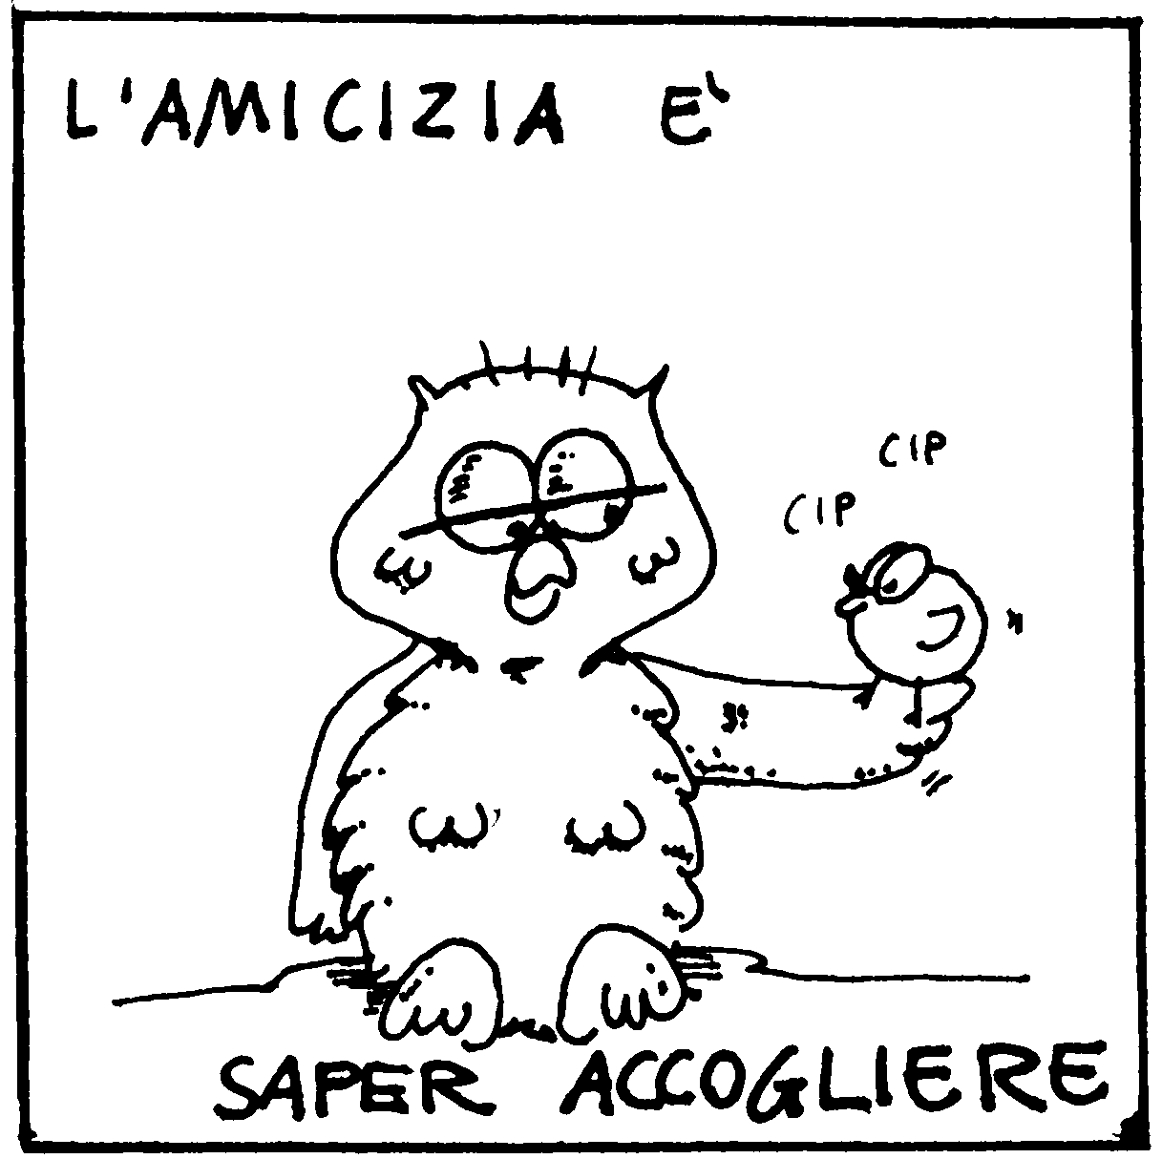

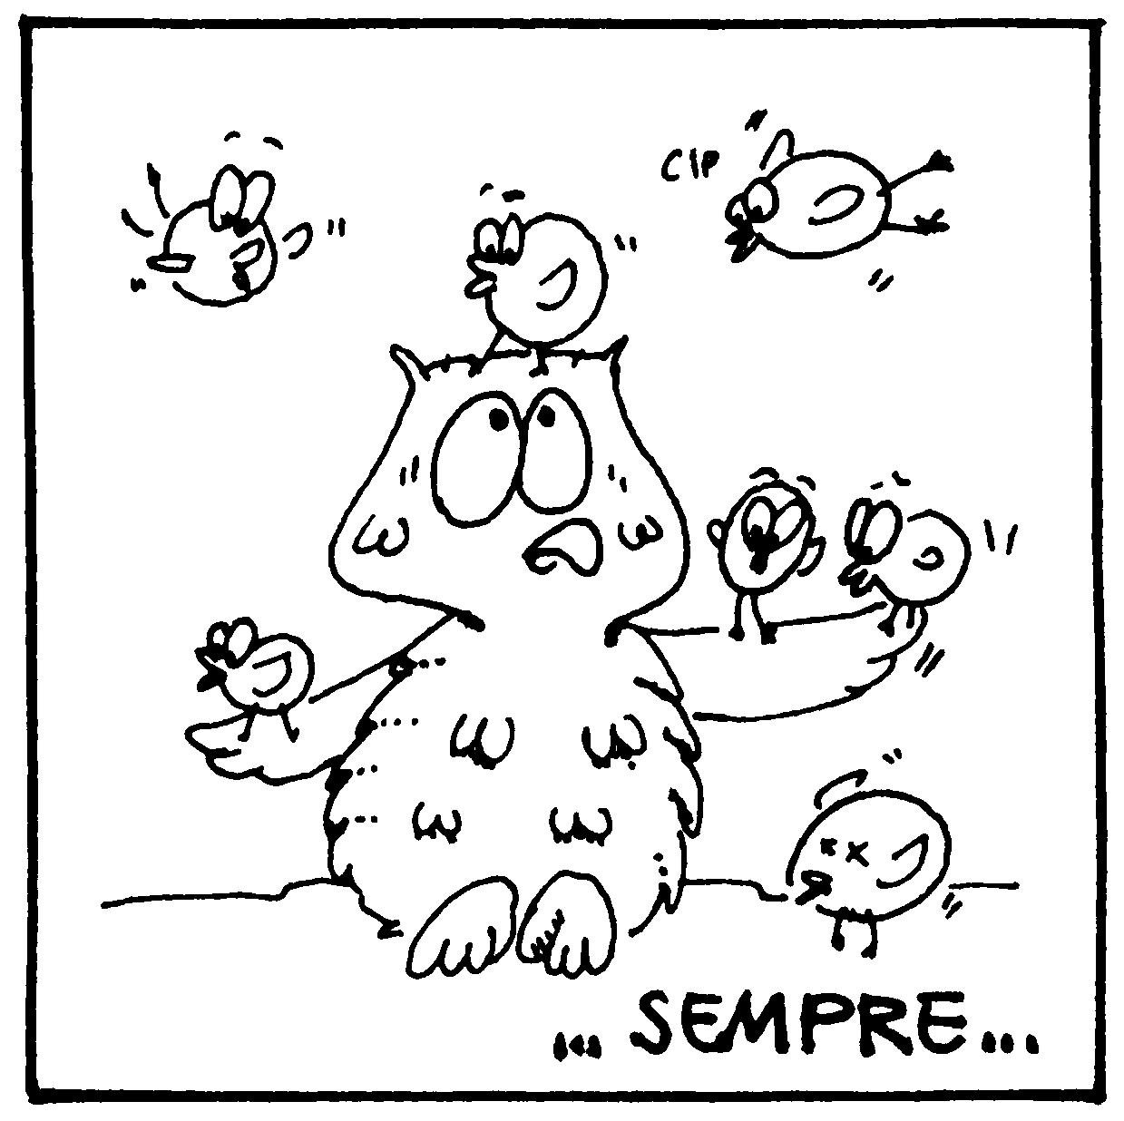

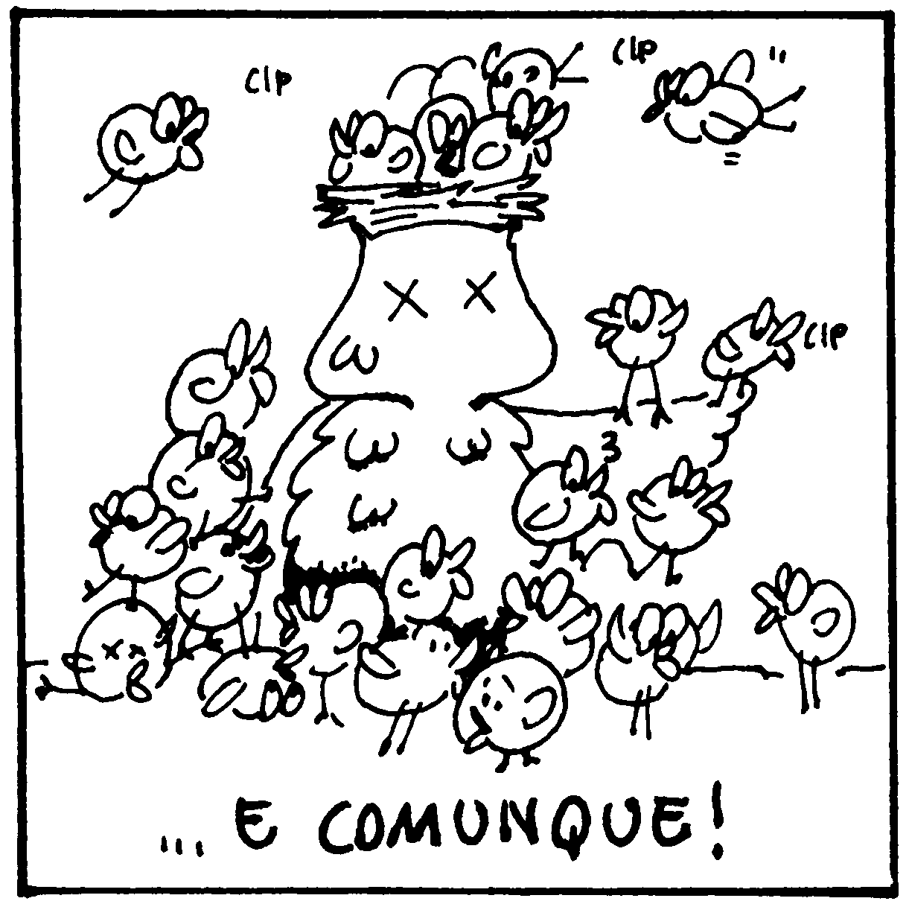

Voi tutte opere del Signore
(G. M. Rossi)

Re La Re Sol Re
Voi tutte opere del Signore,
Sol Re La4 Re
benedite il Signore.
Re La Re Sol Re
Voi tutti angeli del Signore,
Sol Re La4 Re
benedite il Signore.
Fa# Si- Mi La
E voi o cieli voi o acque,
Sol Re La4 Re
benedite il Signore.
Re Sol Re7
Voi tutte opere del Signore
Sol Re La Re
benedite il Signore

Voi tutte potenze e astri del cielo
benedite…
Voi tutte piogge, rugiade e nevi,…
Voi sole e luna, voi o venti…

Voi fuoco e calore, freddo e caldo…
Voi luce e tenebre, ghiaccio freddo…
Voi notti e giorni, lampi e nubi…

La terra tutta lodi il Signore…
Voi tutti viventi lodate il Signore…
Voi monti e colli, mari e fiumi…

Voi tutti pesci e mostri del mare…
Voi tutte belve feroci e armenti…
Voi acque e fonti, voi uccelli…

Voi tutti uomini del Signore…
Voi sacerdoti del Signore…
Voi popolo santo eletto da Dio…

Voi servi di Dio, anime giuste…
Voi santi, voi spiriti puri di cuore…
E voi fanciulli che avete cantato…

Lodato Dio perché egli è buono…
Lodate Dio glorioso in eterno…
Cantate il suo nome, esaltate il suo amore…
INDICE ALFABETICO

CANTI RELIGIOSI

A
1. Accogli Signore
i nostri doni
2. Acqua siamo noi
3. Acclamate al Signore
4. Adesso è la pienezza
5. Adoramus te, Domine
6. Alla tua presenza
7. Alleluia
8. Alleluia - Al Signore dei cieli
9. Alleluia
Canto per Cristo
10. Alleluia - Chi ascolta
11. Alleluia - Ed oggi ancora
12. Alleluia – La mia Parola non passerà
13. Alleluia - La nostra festa
14. Alleluia - Oggi è nato
15. Alleluia – Oggi la Chiesa
16. Alleluia - Passeranno i cieli
17. Alleluia - Questa Tua Parola
18. Alleluia - Servire è
19. Alleluia - shalom
20. Alleluia - Signore sei venuto
21. Alleluia – Tu ci parli Signore
22. Alleuia – Un giorno santo
23. Alzano i fiumi, signore
24. Amare questa vita
25. Amo
26. Ancora qualcosa
27. Andate, ditelo a tutti
28. Andate per le strade
29. Angelus
30. Antica eterna danza
31. Apri le tue braccia
32. Astro del ciel
33. Ave Maria
34. Ave Maria - Giovane donna

B
35. Bambino Gesù
36. Beati noi giovani
37. Beati voi
38. Beatitudine-la preghiera di Gesù è la nostra
39. Benedetto sei Tu
40. Benediciamo il Signore
41. Benedici, o Signore
42. Benedirò il Signore in ogni tempo
43. Benedirò il Signore in ogni tempo (Machetta)
44. Bless the Lord

C
45. Cammina con Lui
46. Camminerò
47. Cantiamo te
48. Cantico dei Cantici
49. Cantico delle creature
50. Cantico dei redenti
51. Canto dei tre giovani
52. Canto di Maria – Magnificat
53. Celebrate
54. Celebrazione
55. Chi mi seguirà
56. Chi non si fa bambino
57. Chi potrà separarci
58. Com'è bello stare insieme
59. Come canto d'amore
60. Come è grande
61. Come fuoco vivo
62. Come il pastore
63. Come l'aurora
64. Come Maria
65. Come unico pane
66. Confitemini Domino
67. Con te faremo cose grandi
68. Con voce di giubilo
69. Cosa avremo in cambio?
70. Creati per te
71. Cristo è risorto
72. Cristo è risorto veramente
73. Cristo non ha mani
74. Cristo pane d'immortalità
75. Cristo uomo nuovo
76. Croce di cristo
77. Custodiscimi

D
78. Dall’aurora al tramonto
79. Dalla nascita del sol
80. Dalla tristezza alla danza
81. Danza della carità
82. Davanti a questo amore
83. Del Tuo Spirito, Signore
84. Dio è grande
85. Dio è mia luce
86. Disse un giorno il Padre
87. Dolce è la sera
88. Domine Deus
89. Dona alla tua Chiesa
90. Dona la pace, Signore
91. Dove tu vorrai

E
92. È bello lodarti
93. È l'incontro della vita
94. È pace intima
95. E sei rimasto qui
96. E sono solo un uomo
97. E’ tempo di riprendere il cammino
98. Ecco il pane
99. Ecco l’uomo
100. Ecco quel che abbiamo
101. Emmanuel
102. Eterno Signor

F
103. Fede è…
104. Figlia di Sion
105. Fiume che fecondi
106. Fiume di pace
107. Fratello Sole, Sorella Luna

G
108. Gioia
109. Gioia, fiducia, perdono
110. Gloria
111. Gloria a Dio
112. Gloria a Dio Pace all'uomo
113. Gloria e pace
114. Gloria, in excelcis Deo
115. Gloria nell'alto dei cieli
116. Gloria Patri
117. Grande è il Signore
118. Grandi cose

I
119. I cieli narrano
120. Il canto degli umili
121. Il canto della carità
122. Il canto della creazione
123. Il chicco di frumento
124. Il Dio della festa
125. Il disegno
126. Il lungo viaggio
127. Il mattino di Pasqua
128. Il pane del cammino
129. Il signore ci ha salvato
130. Il Signore è il mio pastore
131. Il Signore è la luce
132. Il Signore è la mia forza
133. Inno a Don Bosco
134. Insieme é forte
135. Insieme nella gioia - Beati voi
136. Io cerco te
137. Io loderò il Signore
138. Io sono con te
139. Io ti chiedo perdono
140. Io ti do la pace
141. Isaia 11
142. I vostri nomi sono scritti nel cielo

J
143. Jubilate Deo

K
144. Kyrie (1)
145. Kyrie (2)

L
146. L'addio di Gesù
147. L'unico maestro
148. L'uomo nuovo
149. La luce che è in te
150. La nostra offerta
151. La pace sia con te
152. La serva del Signore
153. La vigna del Signore
154. La vita è un dono
155. Lampada ai miei passi
156. Lascia che il tuo fiume
157. Lasciate che i giovani vengano a me
158. Laudate omnes gentes
159. Laudato si', o mi Signore
160. Le tue mani
161. Le tue meraviglie
162. Lo Spirito del Signore è su di me
163. Lo Spirito di Cristo
164. Lodate Dio
165. Lodate Dio al suono dei cembali
166. Lodate Iddio
167. Lodate, Lodate
168. Lode a te, o Cristo
169. Lode e gloria
170. Lode e gloria a te
171. Luce che sorgi nella notte
172. Lui verrà e ti salverà

M
173. Madonna di Czestochowa
174. Madre della speranza
175. Madre io vorrei
176. Magnificat
177. Magnificat (Taizè)
178. Magnificat, con gioia cammino
179. Magnifica il Signore anima mia
180. Manda Signore
181. Maranathà vieni Signor
182. Maria Tu sei
183. Maria vogliamo amarti
184. Mia forza e mio canto
185. Miserere
186. Misericordias Domini
187. Musica di festa

N
188. Nada te turbe
189. Nel tuo silenzio
190. Noi ti chiediamo
191. Noi veglieremo
192. Non spegnere l'amore
193. Nostra signora della speranza

O
194. O povertà
195. Oggi è nato
196. Ogni mia parola
197. Opere tutte (Surrexit Christus)
198. Ora è tempo di gioia

P
199. Pace a te
200. Pace sia, pace a voi
201. Padre degli uomini
202. Padre maestro ed amico
203. Padre mio
204. Padre nostro
205. Pane del cielo
206. Parole di vita
207. Perché tu sei con me
208. Popoli tutti
209. Preghiera –Rimani in me
210. Preghiera
211. Preghiera a Maria
212. Preghiera di S. Damiano
213. Preghiera di San Francesco

Q
214. Quale Gioia
215. Quando venne la sua ora
216. Questa notte
217. Questa terra

R
218. Rallegriamoci
219. Resta accanto a me
220. Resta con noi
221. Resta qui con noi
222. Risurrezione
223. Ritorniamo a te

S
224. Saldo è il mio cuore
225. Salve don Bosco Santo
226. Salve Regina
227. Santa Maria del cammino
228. Santo (Bonfitto)
229. Santo (Gen Rosso)
230. Santo (Gen Rosso, Gen Verde)
231. Santo (Gen Verde)
232. Santo (Machetta)
233. Santo (M.Gioia)
234. Santo (Zaire)
235. Scommetto la mia vita
236. Scusa Signore
237. Se m'accogli
238. Se uno è in Cristo
239. Se vuoi seguire Cristo
240. Segni del tuo amore
241. Sei il mio pastore
242. Servo per amore
243. Sete di verità
244. Sì! sei tu la vita
245. Siamo discepoli tuoi
246. Siamo nati liberi
247. Siamo tuoi
248. Signora della pace
249. Signore com'è bello
250. Signore, tu mi scruti e mi conosci
251. Solo adesso
252. Solo chi ama
253. Solo in Dio
254. Sorgi e risplendi
255. Spirito di Dio
256. Spirito di Dio
257. Spirito di vita
258. Splendi Gesù
259. Stasera
260. Su ali d'aquila
261. Symbolum '77
262. Symbolum ‘80

T
263. Te al centro del mio cuore
264. Ti esalto, Dio, mio re
265. Ti offriamo, Signore
266. Ti ringrazio mio Signore
267. Trasformi in Gesù
268. Tu mi segui
269. Tu regni signore
270. Tu sarai profeta
271. Tu scendi dalle stelle
272. Tu sei
273. Tu sei per me
274. Tutta la vita è un dono
275. Tutto il creato
276. Tutto il mio amore

U
277. Ubi caritas
278. Un cuore grande
279. Un giorno fra le mie mani

V
280. Vento di Pentecoste
281. Venuta l'ora
282. Verbum panis factum est
283. Vergine del silenzio
284. Vieni al Signor
285. Vieni e Seguimi
286. Vieni Santo Spirito
287. Vieni, Signore, vieni
288. Vieni Spirito Creatore
289. Vieni Spirito di Cristo
290. Vi lascio la pace
291. Vivere la vita
292. Vocazione
293. Voglio cantare al Signore
294. Voglio ringraziare
295. Voi tutte opere del Signore

INDICE TEMATICO

PREGHIERA

Mattino

2. Acqua siamo noi
25. Amo
47. Cantiamo Te
78. Dall’aurora al tramonto
92. E’ bello lodarti
93. E’ l’incontro della vita
149. La luce che è in Te
279. Un giorno fra le mie mani

Sera

87. Dolce è la sera
161. Le tue meraviglie
190. Noi ti chiediamo
191. Noi veglieremo
216. Questa notte
259. Stasera

CANTI PER LA MESSA

Inizio

3. Acclamate al Signore
4. Adesso è la pienezza
6. Alla tua presenza
23. Alzano i fiumi Signore
24. Amare questa vita
37. Beati voi
45. Cammina con Lui
47. Cantiamo Te
50. Cantico dei redenti
53. Celebrate
71. Cristo è risorto
75. Cristo uomo nuovo
78. Dall’aurora al tramonto
84. Dio è grande
86. Disse un giorno il Padre
92. E’ bello lodarti
93. E’ l’incontro della vita
108. Gioia
119. I cieli narrano
122. Il canto della creazione
125. Il disegno
135. Insieme nella gioia –Beati voi
142. I vostri nomi sono scritti nel cielo
149. La luce che è in Te
159. Laudato sì, o mi Signore
160. le tue mani
162. Lo Spirito del Signore è su di me
164. Lodate Dio
172. Lui verrà e ti salverà
187. Musica di festa
196. Ogni mia parola
214. Quale gioia
222. Risurrezione
235. Scommetto la mia vita
252. Solo chi ama
253. Solo Dio
254. Sorgi e risplendi
264. Ti esalto, mio Dio
272. Tu sei
275. Tutto il creato
285. Vieni e seguimi
292. Vocazione
291. Vivere la vita
293. Voglio cantare al Signore

Tra le letture

3. Acclamate al Signore
23. Alzano i fiumi, Signore
25. Amo
40. Benediciamo il Signore
42. Benedirò il Signore, in ogni tempo
43. Benedirò il Signore, in ogni tempo (Machetta)
48. Cantico dei Cantici
49. Cantico delle Creature
51. Canto dei tre giovani
58. Com’è bello stare insieme
62. Come il pastore
67. Con te faremo cose grandi
83. Del tuo Spirito, Signore
85. Dio è mia luce
119. I cieli narrano
120. Il canto degli umili
121. Il canto della carità
130. Il Signore è il mio pastore
132. Il Signore è la mia forza
155. Lampada ai miei passi
166. Lodate Dio
167. Lodate, Lodate
184. Mio forza e mio canto
208. Popoli tutti
214. Quale gioia
224. Saldo è il mio cuore
241. Sei il mio pastore
250. Signore, tu mi scruti e mi conosci
252. Solo chi ama
253. Solo in Dio
260. Su ali d’aquila
295. Voi tutte opere del Signore

Acclamazione al Vangelo

7. Alleluia
8. Alleluia - Al Signore dei cieli
9. Alleluia
Canto per Cristo
10. Alleluia - Chi ascolta
11. Alleluia - Ed oggi ancora
12. Alleluia – La mia Parola non passerà
13. Alleluia - La nostra festa
14. Alleluia - Oggi è nato
15. Alleluia – Oggi la Chiesa
16. Alleluia - Passeranno i cieli
17. Alleluia - Questa Tua Parola
18. Alleluia - Servire è
19. Alleluia - shalom
20. Alleluia - Signore sei venuto
21. Alleluia – Tu ci parli Signore
22. Alleuia – Un giorno santo
167. Lodate, Lodate
168. Lode a te, o Cristo
169. Lode e gloria
170. Lode e gloria a te
196. Ogni mia parola

Processione offertoriale

1. Accogli Signore
i nostri doni
30. Antica eterna danza
39. Benedetto sei Tu
41. Benedici, o Signore
64. Come Maria
75. Cristo uomo nuovo
98. Ecco il pane
100. Ecco quel che abbiamo
123. Il chicco di frumento
150. La nostra offerta
212. Preghiera di S. Damiano
237. Se m'accogli
240. Segni del tuo amore
242. Servo per amore
265. Ti offriamo, Signore
267. Trasformi in Gesù

Canti di pace

106. Fiume di pace
140. Io ti do la pace
151. La pace sia con te
199. Pace a te
200. Pace sia, pace a voi
290. Vi lascio la pace

Comunione

24. Amare questa vita
38. Beatitudine-La preghiera di Gesù è la nostra
57. Chi potrà separarci
58. Com'è bello stare insieme
59. Come canto d'amore
60. Come è grande
61. Come fuoco vivo
62. Come il pastore
63. Come l’aurora
65. Come unico pane
69. Cosa avremo in cambio?
73. Cristo non ha mani
75. Cristo uomo nuovo
77. Custodiscimi
78. Dall’aurora al tramonto
82. Davanti a questo amore
86. Disse un giorno il Padre
94. È pace intima
99. Ecco l’uomo
101. Emmanuel
95. E sei rimasto qui
103. Fede è…
107. Fratello Sole,
Sorella Luna
118. Grandi cose
120. Il canto degli umili
121. Il canto della carità
122. Il canto della creazione
128. Il pane del cammino
130. Il Signore è il mio pastore
142. I vostri nomi sono scritti nel cielo
161. Le tue meraviglie
189. Nel tuo silenzio
203. Padre mio
205. Pane del cielo
213. Preghiera di San Francesco
209. Preghiera. Rimani in me
215. Quando venne la sua ora
219. Resta accanto a me
220. Resta con noi
221. Resta qui con noi
241. Sei il mio pastore
249. Signore com'è bello
250. Signore, Tu mi scruti e mi conosci
252. Solo chi ama
260. Su ali d'aquila
261. Symbolum '77
262. Symbolum ‘80
263. Te al centro del mio cuore
272. Tu sei
282. Verbum panis factum est
291. Vivere la vita

Conclusione

2. Acqua siamo noi
27. Andate, ditelo a tutti
28. Andate per le strade
45. Cammina con Lui
73. Cristo non ha mani
80. Dalla tristezza alla danza
91. Dove tu vorrai
95. E sei rimasto qui
101. Emmanuel
102. Eterno Signor
118. Grandi cose
166. Lodate Iddio
172. Lui verrà e ti salverà
187. Musica di festa
198. Ora è tempo di gioia
200. Pace sia, pace a voi
202. Padre maestro ed amico
208. Popoli tutti
235. Scommetto la mia vita
249. Signore com'è bello
266. Ti ringrazio mio Signore
279. Un giorno fra le mie mani

Anno liturgico

Avvento

35. Bambino Gesù
63. Come l’aurora
141. Isaia 11
172. Lui verrà e ti salverà
181. Maranathà vieni Signor
287. Vieni, Signore, vieni

Natale, Epifania

4. Adesso è la pienezza
32. Astro del ciel
35. Bambino Gesù
195. Oggi è nato
271. Tu scendi dalle stelle

Quaresima

31. Apri le tue braccia
50. Cantico dei redenti
55. Chi mi seguirà
99. Ecco l’uomo
129. Il Signore ci ha salvato
146. L'addio di Gesù
148. L'uomo nuovo
215. Quando venne la sua ora
281. Venuta l'ora
284. Vieni al Signor

Pasqua

27. Andate, ditelo a tutti
28. Andate per le strade
29. Angelus
61. Come fuoco vivo
71. Cristo è risorto
72. Cristo è risorto veramente
82. Davanti a questo amore
127. Il mattino di Pasqua
160. Le tue mani
197. Opere tutte (Surrexit Christus)
198. Ora è tempo di gioia
220. Resta con noi
221. Resta qui con noi
222. Risurrezione

Pentecoste

83. Del Tuo Spirito, Signore
162. Lo Spirito del Signore è su di me
163. Lo Spirito di Cristo
255. Spirito di Dio
256. Spirito di Dio
257. Spirito di vita
280. Vento di Pentecoste
286. Vieni Santo Spirito
288. Vieni Spirito Creatore
289. Vieni Spirito di Cristo

Feste della Madonna

33. Ave Maria
34. Ave Maria - Giovane donna
52. Canto di Maria – Magnificat
64. Come Maria
104. Figlia di Sion
152. La serva del Signore
173. Madonna di Czestochowa
174. Madre della speranza
175. Madre io vorrei
176. Magnificat
177. Magnificat (Taizè)
178. Magnificat, con gioia cammino
179. Magnifica il Signore anima mia
182. Maria Tu sei
183. Maria vogliamo amarti
193. Nostra signora della speranza
211. Preghiera a Maria
225. Salve don Bosco Santo
226. Salve Regina
248. Signora della pace
283. Vergine del silenzio

Feste dei Santi

105. Fiume che fecondi
107. Fratello Sole,
Sorella Luna
133. Inno a Don Bosco
202. Padre maestro ed amico
212. Preghiera di S. Damiano
213. Preghiera di San Francesco
225. Salve don Bosco Santo
239. Se vuoi seguire Cristo
278. Un cuore grande

VITA CRISTIANA

Pasti

79. Dalla nascita del sol
143. Jubilate Deo

Povertà, Umiltà, Obbedienza

37. Beati voi
49. Cantico delle creature
107. Fratello Sole, Sorella Luna
120. Il canto degli umili
123. Il chicco di frumento
147. L'unico maestro
194. O povertà

Impegno, servizio, testimonianza, vocazione

24. Amare questa vita
27. Andate, ditelo a tutti
28. Andate per le strade
36. Beati noi giovani
55. Chi mi seguirà
67. Con te faremo cose grandi
69. Cosa avremo in cambio?
125. Il disegno
157. Lasciate che i giovani vengano a me
239. Se vuoi seguire Cristo
285. Vieni e Seguimi

Carità, Comunione, Amicizia

56. Chi non si fa bambino
58. Com'è bello stare insieme
59. Come canto d'amore
95. E sei rimasto qui
121. Il canto della carità
134. Insieme é forte
192. Non spegnere l'amore

Lode, adorazione, ringraziamento, gioia

3. Acclamate al Signore
5. Adoramus te, Domine
38. Beatitudine-la preghiera di Gesù è la nostra
44. Bless the Lord
53. Celebrate
61. Come fuoco vivo
66. Confitemini Domino
78. Dall’aurora al tramonto
82. Davanti a questo amore
83. Del Tuo Spirito, Signore
84. Dio è grande
88. Domine Deus
90. Dona la pace, Signore
92. È bello lodarti
94. È pace intima
102. Eterno Signor
116. Gloria Patri
118. Grandi cose
119. I cieli narrano
124. Il Dio della festa
135. Insieme nella gioia - Beati voi
137. Io loderò il Signore
138. Io sono con te
143. Jubilate Deo
158. Laudate omnes gentes
164. Lodate Dio
165. Lodate Dio al suono dei cembali
187. Musica di festa
216. Questa notte
224. Saldo è il mio cuore
254. Sorgi e risplendi
266. Ti ringrazio mio Signore
272. Tu sei
274. Tutta la vita è un dono
277. Ubi caritas
279. Un giorno fra le mie mani
282. Verbum panis factum est
293. Voglio cantare al Signore
294. Voglio ringraziare

Fede, fiducia, speranza, supplica

31. Apri le tue braccia
57. Chi potrà separarci
60. Come è grande
77. Custodiscimi
100. Ecco quel che abbiamo
103. Fede è…
108. Gioia
109. Gioia, fiducia, perdono
136. Io cerco te
139. Io ti chiedo perdono
144. Kyrie (1)
145. Kyrie (2)
185. Miserere
186. Misericordias Domini
188. Nada te turbe
203. Padre mio
209. Preghiera –
Rimani in me
210. Preghiera
236. Scusa Signore
284. Vieni al Signor

